СОГЛАСОВАНО:  Генеральный директор  ООО «Эпицентр»  _____________________А.В. Михайлов | УТВЕРЖДАЮ:  Глава администрации муниципального образования «Будогощское городское поселение» Киришского муниципального района Ленинградской области  _________________ И.Е. Резинкин
«___» ________________2018 г. | «___» ______________ 2018 г.

Обосновывающие материалы к схеме теплоснабжения муниципального образования будогощское городское поселение киришского муниципального района ленинградской области до 2032 года

г. Санкт-Петербург
2018 год

АННОТАЦИЯ
Отчетная документация по работе состоит из следующих материалов:
- Пояснительная записка «Схема теплоснабжения муниципального образования «Будогощское городское поселение» Киришского муниципального района Ленинградской области»;
- Обосновывающие материалы «Схема теплоснабжения муниципального образования «Будогощское городское поселение» Киришского муниципального района Ленинградской области»;

Термины | Определения
Теплоснабжение | Обеспечение потребителей тепловой энергии тепловой энергией, теплоносителем, в том числе поддержание мощности
Система теплоснабжения | Совокупность источников тепловой энергии и теплопотребляющих установок, технологически соединенных тепловыми сетями
Схема теплоснабжения | Документ, содержащий предпроектные материалы по обоснованию эффективного и безопасного функционирования системы теплоснабжения, ее развития с учетом правового регулирования в области энергосбережения и повышения энергетической эффективности
Источник тепловой  энергии | Устройство, предназначенное для производства тепловой  энергии
Базовый режим работы источника тепловой энергии | Режим работы источника тепловой энергии, который характеризуется стабильностью функционирования основного оборудования (котлов, турбин) и используется для обеспечения постоянного уровня потребления тепловой энергии, теплоносителя потребителями при максимальной энергетической эффективности функционирования такого источника
Пиковый режим работы источника тепловой энергии | Режим работы источника тепловой энергии с переменной мощностью для обеспечения изменяющегося уровня потребления тепловой энергии, теплоносителя потребителями
Единая теплоснабжающая организация в системе теплоснабжения (далее – единая теплоснабжающая организация) | Теплоснабжающая организация, которая определяется в схеме теплоснабжения федеральным органом исполнительной власти, уполномоченным Правительством Российской Федерации на реализацию государственной политики в сфере теплоснабжения (далее - федеральный орган исполнительной власти, уполномоченный на реализацию государственной политики в сфере теплоснабжения), или органом местного самоуправления на основании критериев и в порядке, которые установлены правилами организации теплоснабжения, утвержденными Правительством Российской Федерации
Радиус эффективного теплоснабжения | Максимальное расстояние от теплопотребляющей установки до ближайшего источника тепловой энергии в системе теплоснабжения, при превышении которого подключение теплопотребляющей установки к данной системе теплоснабжения нецелесообразно по причине увеличения совокупных расходов в системе теплоснабжения
Тепловая сеть | Совокупность устройств (включая центральные тепловые пункты, насосные станции), предназначенных для передачи тепловой энергии, теплоносителя от источников тепловой энергии до теплопотребляющих установок
Тепловая мощность (далее - мощность) | Количество тепловой энергии, которое может быть произведено и (или) передано по тепловым сетям за единицу времени
Тепловая нагрузка | Количество тепловой энергии, которое может быть принято потребителем тепловой энергии за единицу времени
Потребитель тепловой энергии (далее потребитель) | Лицо, приобретающее тепловую энергию (мощность), теплоноситель для использования на принадлежащих ему на праве собственности или ином законном основании теплопотребляющих установках либо для оказания коммунальных услуг в части горячего водоснабжения и отопления
Теплопотребляющая установка | Устройство, предназначенное для использования тепловой энергии, теплоносителя для нужд потребителя тепловой энергии
Инвестиционная программа организации, осуществляющей регулируемые виды деятельности в сфере теплоснабжения | Программа финансирования мероприятий организации, осуществляющей регулируемые виды деятельности в сфере теплоснабжения, строительства, капитального ремонта, реконструкции и (или) модернизации источников тепловой энергии и (или) тепловых сетей в целях развития, повышения надежности и энергетической эффективности системы теплоснабжения, подключения теплопотребляющих установок потребителей тепловой энергии к системе теплоснабжения
Теплоснабжающая организация | Организация, осуществляющая продажу потребителям и (или) теплоснабжающим организациям произведенных или приобретенных тепловой энергии (мощности), теплоносителя и владеющая на праве собственности или ином законном основании источниками тепловой энергии и (или) тепловыми сетями в системе теплоснабжения, посредством которой осуществляется теплоснабжение потребителей тепловой энергии (данное положение применяется к регулированию сходных отношений с участием индивидуальных предпринимателей)
Теплосетевая организация | Организация, оказывающая услуги по передаче тепловой энергии (данное положение применяется к регулированию исходных отношений с участием индивидуальных предпринимателей)
Надежность теплоснабжения | Характеристика состояния системы теплоснабжения, при котором обеспечиваются качество и безопасность теплоснабжения
Живучесть | Способность источников тепловой энергии, тепловых сетей и системы теплоснабжения в целом сохранять свою работоспособность в аварийных ситуациях, а также после длительных (более пятидесяти четырех часов) остановок
Зона действия системы теплоснабжения | Территория городского округа или ее часть, границы которой устанавливаются по наиболее удаленным точкам подключения потребителей к тепловым сетям, входящим в систему теплоснабжения
Зона действия источника тепловой энергии | Территория городского округа или ее часть, границы которой устанавливаются закрытыми секционирующими задвижками тепловой сети системы теплоснабжения
Установленная мощность источника тепловой энергии | Сумма номинальных тепловых мощностей всего принятого по акту ввода в эксплуатацию оборудования, предназначенного для отпуска тепловой энергии потребителям на собственные и хозяйственные нужды
Располагаемая мощность источника тепловой энергии | Величина, равная установленной мощности источника тепловой энергии за вычетом объемов мощности, не реализуемой по техническим причинам в том числе по причине снижения тепловой мощности оборудования в результате эксплуатации на продленном техническом ресурсе (снижение параметров пара перед турбиной, отсутствие рециркуляции в пиковых водогрейных котлоагрегатах и др.)
Мощность источника тепловой энергии нетто | Величина, равная располагаемой мощности источника тепловой энергии за вычетом тепловой нагрузки на собственные и хозяйственные нужды
Топливно-энергетический баланс | Документ, содержащий взаимосвязанные показатели количественного соответствия поставок энергетических ресурсов на территорию субъекта Российской Федерации или муниципального образования и их потребления, устанавливающий распределение энергетических ресурсов между системами теплоснабжения, потребителями, группами потребителей и позволяющий определить эффективность использования энергетических ресурсов
Комбинированная выработка электрической и тепловой энергии | Режим работы теплоэлектростанций, при котором производство электрической энергии непосредственно связано с одновременным производством тепловой энергии
Теплосетевые объекты | Объекты, входящие в состав тепловой сети и обеспечивающие передачу тепловой энергии от источника тепловой энергии до теплопотребляющих установок потребителей тепловой энергии
Элемент территориального деления | Территория городского округа или ее часть, установленная по границам административно-территориальных единиц
Расчетный элемент территориального деления | Территория городского округа или ее часть, принятая для целей разработки схемы теплоснабжения в неизменяемых границах на весь срок действия схемы теплоснабжения

ОБОЗНАЧЕНИЯ И СОКРАЩЕНИЯ
В настоящей работе применяются следующие сокращения:
МО – муниципальное образование;
УРЭ – удельный расход электроэнергии;
НТД – нормативно-техническая документация;
ПНС – повысительная насосная станция;
НСС – насосная станция смешения;
ДЦ – диспетчерский центр;
АДС – аварийно-диспетчерская служба;
ТЭЦ – теплоэлектроцентраль;
НСС ТЭЦ – начальник смены станции ТЭЦ;
ТКП – технико-коммерческое предложение;
ПИР – проектно-изыскательские работы;
ПРК – программно-расчетный комплекс;
ГИС – геоинформационная система;
ХВС – холодное водоснабжение;
ГВС – горячее водоснабжение;
ОВ – отопление/вентиляция;
ТСО – теплоснабжающая(ие) организация(и);
ОЭТС – организации, эксплуатирующие тепловые сети;
ЧРП – частотно-регулируемый привод.
ГРП – газораспределительный пункт
ЖКС – жилищно-коммунальный сектор;
ЖКХ – жилищно-коммунальное хозяйство;
ПГУ – парогазовая установка;
ВПУ – водоподготовительная установка;
ХВО – химводоочистка;
ТК – тепловая камера;
ЦТП – центральный тепловой пункт.

Реферат
Объектом исследования является система централизованного теплоснабжения муниципального образования «Будогощское городское поселение».
Цель работы – разработка оптимальных вариантов развития системы теплоснабжения поселения по критериям: качества, надежности теплоснабжения и экономической эффективности. Разработанная программа мероприятий по результатам оптимизации режимов работы системы теплоснабжения должна стать базовым документом, определяющим стратегию и единую техническую политику перспективного развития системы теплоснабжения Муниципального образования.
Согласно Постановлению Правительства РФ от 22.02.2012 N 154"О требованиях к схемам теплоснабжения, порядку их разработки и утверждения" в рамках данного раздела рассмотрены основные вопросы:
- Показатели перспективного спроса на тепловую энергию (мощность) и теплоноситель в установленных границах территории поселения;
- Перспективные балансы тепловой мощности источников тепловой энергии и тепловой нагрузки потребителей;
- Перспективные балансы теплоносителя;
- Предложения по строительству, реконструкции и техническому перевооружению источников тепловой энергии;
- Предложения по строительству и реконструкции тепловых сетей;
- Перспективные топливные балансы;
- Инвестиции в строительство, реконструкцию и техническое перевооружение;
- Решение об определении единой теплоснабжающей организации (организаций);
- Решения о распределении тепловой нагрузки между источниками тепловой энергии;
- Решения по бесхозяйным тепловым сетям.

Оглавление
АННОТАЦИЯ 2
ОБОЗНАЧЕНИЯ И СОКРАЩЕНИЯ 6
Реферат 7
Введение 12
Краткая характеристика Будогощского городского поселения 14
1. Существующее положение в сфере производства, передачи и потребления тепловой энергии для целей теплонабжения 15
1.1. Функциональная структура теплоснабжения 15
1.2. Источники теплоснабжения 16
1.2.1. Котельная ПНИ 16
1.2.2. Котельная Больница 22
1.2.3. Котельная Школа 28
1.2.4. Дизельная котельная (ул. Кооперативная, 8) 33
1.3. Тепловые сети 36
1.3.1. Тепловые сети от котельной ПНИ 36
1.3.2. Тепловые сети от котельной Больница 45
1.3.3. Тепловые сети от котельной Школа 51
1.3.4. Тепловые сети от котельной ул. Кооперативная, д.8 57
1.4. Зоны действия источников тепловой энергии 57
1.5. Тепловые нагрузки потребителей тепловой энергии, групп потребителей тепловой энергии в зонах действия источников тепловой энергии 58
1.6. Балансы тепловой мощности и тепловой нагрузки в зонах действия источников тепловой энергии 62
1.7. Балансы теплоносителя 63
1.8. Топливные балансы источников тепловой энергии и система обеспечения топливом 66
1.8.1. Котельная ПНИ 66
1.8.2. Котельная Больница 66
1.8.3. Котельная Школа 66
1.8.4. Модульная котельная «Кооперативная, 8» 67
1.9. Надежность теплоснабжения 68
1.10. Технико-экономические показатели теплоснабжающих и теплосетевых организаций 77
1.11. Цены (тарифы) в сфере теплоснабжения 86
1.12. Описание существующих технических и технологических проблем в системах теплоснабжения поселения, городского округа 94
1.12.1. Общие проблемы 94
1.12.2. Котельная ПНИ 95
1.12.3. Котельная Больница 95
2. Перспективное потребление тепловой энергии на цели теплоснабжения 96
3. Электронная модель системы теплоснабжения поселения, городского округа 97
4. Перспективные балансы тепловой мощности источников тепловой энергии и тепловой нагрузки 99
5. Перспективные балансы производительности водоподготовительных установок 100
6. Предложения по строительству, реконструкции и техническому перевооружению источников тепловой энергии 101
6.1. Котельная ПНИ 101
6.2. Котельная Больница 102
6.3. Котельная Школа 103
6.4. БМК Советская, 12 104
7. Предложения по строительству и реконструкции тепловых сетей и сооружений на них 105
7.1. Перекладка тепловых сетей в связи с износом 105
7.2. Строительство новых тепловых сетей для перехода на закрытую систему теплоснабжения 106
8. Перспективные топливные балансы 110
9. Оценка надежности теплоснабжения 111
10. Обоснование инвестиций в строительство, реконструкцию и техническое перевооружение 113
10.1 Инвестиции в источники 113
10.2 Инвестиции в тепловые сети 119
10.3 Предложения по источникам инвестиций, обеспечивающих финансовые потребности 122
11. Обоснование предложения по определению единой теплоснабжающей организации 128

Введение
Проектирование систем теплоснабжения поселений представляет собой комплексную проблему, от правильного решения которой во многом зависят масштабы необходимых капитальных вложений в эти системы. Прогноз спроса на тепловую энергию основан на прогнозировании развития поселения, в первую очередь его градостроительной деятельности, определённой генеральным планом на период до 2032 года.
Схемы разрабатываются на основе анализа фактических тепловых нагрузок потребителей с учётом перспективного развития на 15 лет, структуры топливного баланса региона, оценки состояния существующих источников тепла и тепловых сетей, и возможности их дальнейшего использования, рассмотрения вопросов надёжности, экономичности.
Обоснование решений (рекомендаций) при разработке схемы теплоснабжения осуществляется на основе технико-экономического сопоставления вариантов развития системы теплоснабжения в целом и отдельных ее частей (локальных зон теплоснабжения) путем оценки их сравнительной эффективности по критерию минимума суммарных дисконтированных затрат.
Основой для разработки и реализации схемы теплоснабжения Будогощское городского поселения до 2032 года является Федеральный закон от 27 июля 2010 г. № 190-ФЗ "О теплоснабжении" (Статья 23 Организация развития систем теплоснабжения поселений, городских округов), регулирующий всю систему взаимоотношений в теплоснабжении и направленный на обеспечение устойчивого и надёжного снабжения тепловой энергией потребителей, а также постановление Правительства от 22 Февраля 2012 г. N 154 "О требованиях к схемам теплоснабжения, порядку их разработки и утверждения"
При проведении разработки использовались «Требования к схемам теплоснабжения» и «Требования к порядку разработки и утверждения схем теплоснабжения», утвержденные Правительством Российской Федерации в соответствии с частью 1 статьи 4 Федерального закона «О теплоснабжении», РД-10-ВЭП «Методические основы разработки схем теплоснабжения поселений и промышленных узлов РФ», введённый с 22.05.2006 года, результаты проведенных ранее энергетических обследований и разработки энергетических характеристик, данные отраслевой статистической отчётности, а также методические рекомендации по разработке схем теплоснабжения.
В качестве исходной информации при выполнении работы использованы материалы, предоставленные администрацией и теплоснабжающей организацией МП «Жилищное хозяйство».

Краткая характеристика Будогощского городского поселения
Бу́догощское городско́е поселение – муниципальное образование в составе Киришского района Ленинградской области. Административный центр – посёлок городского типа Будогощь.
Будогощское городское поселение находится на юго-востоке Ленинградской области и граничит
- на западе и севере — с Пчёвжинским сельским поселением;
- на северо-востоке — с Тихвинским районом;
- на востоке и юге — с Новгородской областью.
По территории поселения протекает река Пчёвжа, а также большое количество небольших речек. Северная и частично южная часть поселения сильно заболочены. Имеются озёра Лебяжье и Солоницкое.
1 января 2006 года в соответствии с областным законом № 49-оз от 1 сентября 2004 года «Об установлении границ и наделении соответствующим статусом муниципального образования Киришский муниципальный район и муниципальных образований в его составе» образовано Будогощское городское поселение, в которое вошли посёлок Будогощь и бывшие Будогощская и Кукуйская волости.
Население 4,86 тыс. человек.
Рельеф местности: пологоволнистый, средне расчлененный с глубокими врезанными речными долинами, с наличием оврагов и балок. Грунт песчано-глинистый с почвенно-растительным слоем толщиной 0,2-0,5 м.
Климат умеренный. Средняя температура в летние месяцы +20 гр. С, в зимние месяцы – 10 гр. С. Преобладающий ветер северо-западного и западного направления. Продолжительность отопительного периода – 220 дней, средняя температура отопительного периода – минус 1,8°С.

Существующее положение в сфере производства, передачи и потребления тепловой энергии для целей теплонабжения

Функциональная структура теплоснабжения
В МО «Будогощское городское поселение» функционирует система централизованного теплоснабжения. Объекты системы теплоснабжения находятся в собственности (на балансе) Администрации городского поселения. Эксплуатацию и обслуживание котельных и тепловых сетей осуществляет МП «Жилищное хозяйство». Передача тепла потребителю осуществляется либо от МП «Жилищное хозяйство» напрямую, либо через МП «ККП г.п. Будогощь», смотри рисунок 1.1.1.
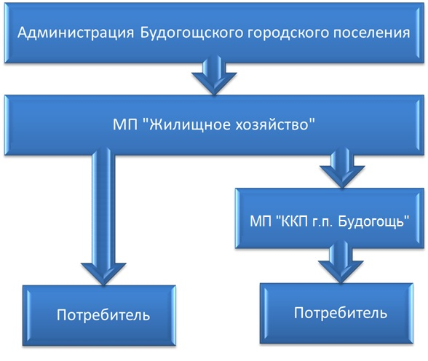
Рисунок 1.1.1. Функциональная структура теплоснабжения.
Общее количество котельных – 4, из них одна работает на дизельном топливе, остальные на мазуте.

Источники теплоснабжения

Котельная ПНИ
Котельная, расположенная в Будогощском ГП, обеспечивает тепловой энергией здания жилищного фонда и социально значимые объекты.
Установленная мощность котельной - 8,00 Гкал/час. Присоединенная нагрузка на отопление составляет 4,405 Гкал/час, на ГВС - 2,495 Гкал/час, на вентиляцию – 0,035 Гкал/час. Суммарная присоединенная нагрузка составляет 6,935 Гкал/час.
Котельная оборудована водогрейными котлами. Фактический температурный график сети – 85-60 ^{О}С (расчетный – 95-70 ^{О}С). Тепловые сети от котельной предусмотрены двухтрубные, с подачей теплоносителя на отопление и горячее водоснабжение.
На котельной установлены: один котел водогрейный LAVART-3000, один котел ЗИОСАБ FR-16-2-10-120 и один котел ЗИОСАБ FR-16-3-10-120.
Перечень оборудования котельной представлен в таблице 1.2.1.1. Характеристика котлов представлена в таблице 1.2.1.2.
Собственником котельной является Администрация Будогощского ГП.
Эксплуатирующей организацией является ТСО МП «Жилищное хозяйство».
На котельной в качестве основного топлива использует мазут, резервное топливо – мазут.
Температурный график представлен на рисунке 1.2.1.1.
Показатели работы котельной за 2017 год представлены в таблице 1.2.1.3.
В качестве теплоносителя от котельной принята сетевая вода с расчетной температурой 95-70 ^{о}С с качественным регулированием, зависящим от температуры наружного воздуха. Система теплоснабжения двухтрубная, открытая с элеваторным присоединением потребителей. Технологическая схема котельной представлена на рисунке 1.2.1.2.
Таблица 1.2.1.1 – Перечень оборудования котельной ПНИ.
№№ п/п | Наименование | Кол-во | Тип | Мощн. эл/дв. | Число оборотов эл/дв
1. | Котел водогрейный  LAVART-3000 | 1 шт. | Vitomax 200
2 | Горелка OILON | 1 шт. | RP-300MII
3 | Насосно-подогревательный блок HOTBOX | 1 шт. | HB-800R1
4 | Смесительный насос Wilo | 1 шт. | TOP-S 40/7ЕМ  Q=9.5 л/сек, Р=3.0 м.в.ст. | 0,55 | 1370
5 | Циркуляционный насос внутреннего контура сдвоенный | 2 шт. | АТ-1102/2  Q=28 л/сек, Р=10 м.в.ст. | 5,5 | 1440
6 | Теплообменник водяной | 1 шт. | L2-116  Поверхность нагрева 13,64 м²
7 | Теплообменник водяной | 1 шт. | M10-BFG  Поверхность нагрева 20,88 м²
8 | Расширительный бак | 1 шт. | EREL-300
9 | Комплексон | 1 шт. | Q=15 м³/час
10 | Сетевой насос № 1,2,3  КOLMEKS | 3 шт. | АL-1129/2  Q=55 л/сек, Р=55 м.в.ст. | 37,0 | 3000
11 | Подпиточный насос №1,2 | 2 шт. | GRUNDFOS  CR-45  Q=45 м³/час, Р=16 бар |  | 2900
12 | Насос исходной воды №1,2 | 2 шт. | К 20/30  Q=20 м³/час, Р=30 м.в.ст. | 4,0 | 2900
13 | Насос  (подпиточный котловой контур) | 2 шт. | К 8/18  Q=8 м³/час, Р=18 м.в.ст. | 1,5 | 2900
14 | Насос перекачки мазута № 1 | 1 шт. | НШ-100А-3Л  Q=139,3 л/мин, Р=200 кгс/см² | 10,0 | 2900
15 | Насос перекачки мазута № 2 | 1 шт. | НШ-100А-3Л  Q=98,3 л/мин, Р=200 кгс/см² | 10,0 | 2900
16 | Насос подачи мазута № 1 | 1 шт. | НШ-50у-3Л  Q=86,2 л/мин, Р=160 кгс/см² | 3,0 | 1480
17 | Насос подачи мазута № 2 | 1 шт. | НШ-50у-3Л  Q=86,2 л/мин, Р=160 кгс/см² | 4,0 | 1480
18 | Сварочный аппарат  -стационарный  -передвижной | 1 шт.  1 шт. | ВДУ-505 У3  САГ
29 | Компрессор | 1 шт. | ГСВ-06-12 | 4,0 | 1500
20 | Наждачный станок | 1 шт. | 332Г | 1,5 | 3000
21 | Сверлильный станок | 1 шт. | ---- | 1,5 | 1500
22 | Сверлильный станок | 1 шт. | --- | 1,5 | 1500
23 | Токарный станок | 1 шт. | Т7 | 4,0 | 1500
24 | Аккумуляторная ёмкость | 2 шт. | V=100 м³
25 | Ёмкость хранения мазута | 2 шт. | V=44 т.V=40 т.
26 | Расходная емкость (мазут) | 1 шт. | V=25 т.
27 | Приёмная ёмкость мазута | 1 шт. | V=11 т.
28 | Ёмкость хранения диз топлива | 1 шт. | V=0,8 м³
29 | Солерастворитель | 1 шт. | V=1м³
30 | Фильтр ХВО | 1 шт. | Nа-К
31 | Станция аварийного освещения | 1 шт. | А2/400
 | Модульная котельная
1. | Котёл водогрейный 2.0 Мвт | 1 шт. | ЗИОСАБ FR-16-2-10-120
2. | Смесительный насос | 1 шт. | АL-1081-4N  Q=5 л/сек, Р=12 м.в.ст. | 0,2 | 1390
3. | Горелка комбин. OILON | 1 шт. | GRP-150М
4. | Вентилятор горелки | 1 шт. | М2АА 112М | 4,0 | 2840
5. | Топливный насос | 1 шт. | Allweiler | 1,52 | 2900
6. | Подогреватель предварительного подогрева мазута | 1 шт. | ML6  6,0 КВт
7. | Котёл водогрейный 3.0 Мвт | 1 шт. | ЗИОСАБ FR-16-3-10-120
8. | Смесительный насос | 1 шт. | АL-1065-4N  Q=5 л/сек, Р=12 м.в.ст. | 0,55 | 1415
9. | Горелка OILON | 1 шт. | GRP-280М
10. | Вентилятор горелки | 1 шт. | Н2А132SN | 5,5 | 2855
11. | Топливный насос Suntec | 1 шт. | ТА2
12. | Подогреватель предварительного подогрева мазута | 1 шт. | ML6  12,0 КВт
13. | Циркуляционный насос внутреннего контура (сдвоенный) | 2 шт. | Wilo IL 100/145-11/2  Q=143.2 м³/час, Н=19,1 м.в.ст. | 11 кВт | 2930
14. | Водоводянной теплообменник отопления | 2 шт. | GXD-026L-5-N-103 | 2.5 МВт
15. | Насос подачи мазута от НПЦ | 2 шт. | М2ААО71В | 0,37 | 1500
16. | Калорифер | 1 шт. |  | 0,35 | 3000

Рисунок 1.2.1.1 – Температурный график котельной ПНИ.

Таблица 1.2.1.2 – Характеристика котлов.
Наименование  котельной | Тип котла | Год  изготовления | Номер  котла | Мощность  Гкал/час | Паровой/ водогрейный | Вид топлива
 |  |  |  |  |  | основное | резервное
Будогощь,  ПНИ | ЗИОСАБ FR-16-2-10-120 | 2012г  модуль | №1 | 1,72 | водогрейный
Будогощь,  ПНИ | ЗИОСАБ FR-16-3-10-120 | 2012г  модуль | № 2 | 2,58 | водогрейный | мазут | мазут
Будогощь,  ПНИ | LAVART-3000 | 2002г | № 3 | 2,58 | водогрейный
ИТОГО | 3 шт. |  |  | 7,05

Таблица 1.2.1.3 – Показатели работы котельной за 2017 год.
выработка т/э, Гкал | отпуск в сеть, Гкал | потери, Гкал | собственные нужды, Гкал | полезный отпуск, Гкал | расход мазута, тонн | расход эл.энергии, тыс. кВт*ч
17 020,4 | 16 288,5 | 1 569,5 | 731,9 | 14 719,0 | 1 900,8 | 519,5
Предписания надзорных органов по запрещению дальнейшей эксплуатации источников тепловой энергии отсутствуют.

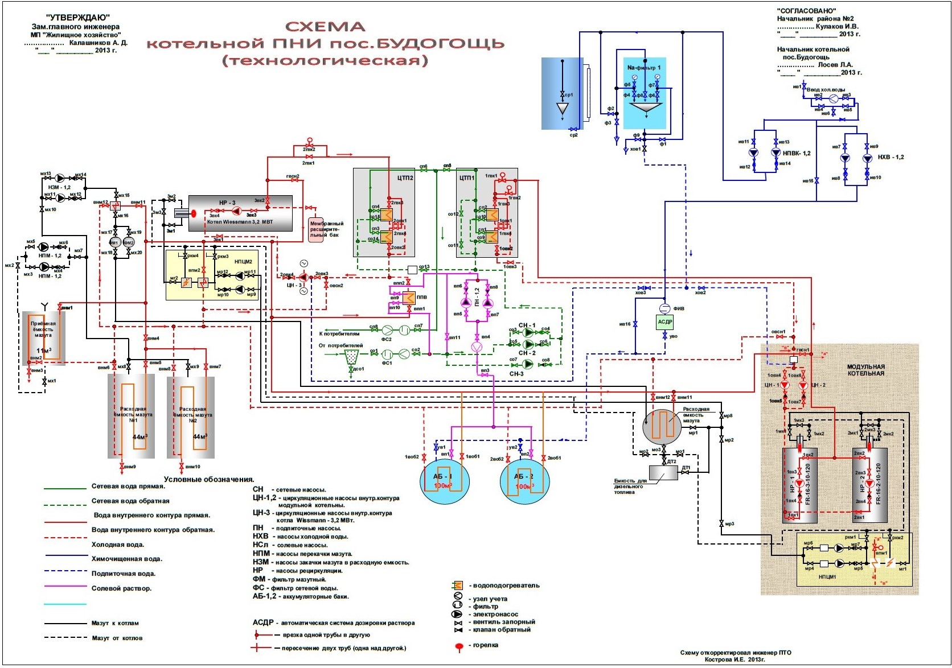
Рисунок 1.2.1.2 – Технологическая схема котельной ПНИ.

Котельная Больница
Котельная, расположенная в Будогощском ГП, обеспечивает тепловой энергией здания жилищного фонда и социально значимые объекты.
Установленная мощность котельной - 2,0 Гкал/час. Присоединенная нагрузка на отопление составляет 0,802 Гкал/час, на ГВС - 0,274 Гкал/час. Суммарная присоединенная нагрузка составляет 1,076 Гкал/час.
Котельная оборудована водогрейными котлами. Фактический температурный график сети – 80-60 ^{О}С (расчетный – 95-70 ^{О}С). Тепловые сети от котельной предусмотрены двухтрубные, с подачей теплоносителя на отопление и горячее водоснабжение.
На котельной установлены: один котел водогрейный КВ-1, один котел водогрейный ЗИОСАБ FR-16-1-10-120.
Перечень оборудования котельной представлен в таблице 1.2.2.1. Характеристика котлов представлена в таблице 1.2.2.2.
Собственником котельной является Администрация Будогощского ГП.
Эксплуатирующей организацией является ТСО МП «Жилищное хозяйство».
На котельной в качестве основного топлива использует мазут, резервное топливо – мазут.
Температурный график представлен на рисунке 1.2.2.1.
Показатели работы котельной за 2017 год представлены в таблице 1.2.2.3.
В качестве теплоносителя от котельной принята сетевая вода с расчетной температурой 85-65 ^{о}С с качественным регулированием, зависящим от температуры наружного воздуха. Система теплоснабжения двухтрубная, открытая с без элеваторным присоединением потребителей. Технологическая схема котельной представлена на рисунке 1.2.2.2.
Таблица 1.2.2.1 – Перечень оборудования котельной Больница.
№№ п/п | Наименование | Кол-во | Тип | Мощн. эл/дв. | Число оборотов эл/дв
1. | Котел №1 водогрейный | 1 шт. | КВ-1
2. | Смесительный насос | 1 шт. | Crundfos
3. | Горелка OILON | 1 шт. | RP-130
4. | Сетевой насос № 1,2  COLMEKS | 2 шт. | АL-1129/4  Q=40 л/сек, Р=30 м.в.ст. | 18,5 | 1745
5. | Подпиточный насос №1 | 1 шт. | К 20/30  Q=20 м³/час, Р=30 м.в.ст. | 4,0 | 2900
6. | Подпиточный насос №2 | 1 шт. | К 20/30  Q=20 м³/час, Р=30 м.в.ст. | 7,0 | 2900
 | Подпиточный насос №3 | 1 шт. | К 8/18  Q=8 м³/час, Р=18 м.в.ст. | 1,5 | 2900
6а | Теплообменник водяной  CETETERM (подпитка) | 1 шт.
7. | Насос откачки грунтовых вод из мазутонасосной | 1 шт. | К 8/18  Q=8 м³/час, Р=18 м.в.ст. | 4,5 | 2900
8 | Насос подачи воды на ХВО | 1 шт. | К 8/18  Q=8 м³/час, Р=18 м.в.ст. | 4,5 | 2900
9 | Насос перекачки мазута № 1 | 1 шт. | НШ-50у-3Л  Q=86,2 л/мин, Р=160 кгс/см² | 10,0 | 1480
10 | Насос перекачки мазута № 2 | 1 шт. | НШ-50у-3Л  Q=86,2 л/мин, Р=160 кгс/см² | 5,0 | 1480
11 | Насос подачи мазута № 1 | 1 шт. | НШ-50у-3Л  Q=86,2 л/мин, Р=160 кгс/см² | 2,0 | 1480
12 | Насос подачи мазута № 2 | 1 шт. | НШ-50у-3Л  Q=86,2 л/мин, Р=160 кгс/см² | 4,0 | 1480
13 | Наждачный станок | 1 шт. | 332 Г | 1,5 | 3000
14 | Наждачный станок | 1 шт. |  | 3,0 | 1500
15 | Сварочный аппарат стационарный | 1 шт. | ВДУ-300 | 30,0
16 | Ёмкость хранения мазута | 2 шт. | V=45 т.
17 | Расходная ёмкость мазута | 1 шт. | V=3 т.
18 | Ёмкость хранения диз топлива | 1 шт. | V=1,6 м³
19 | Аккумуляторная ёмкость | 3 шт. | V=25 м³
20 | Фильтр ХВО | 2 шт. | Nа-К Ø700 мм.
21 | Солерастворитель | 1 шт. | V=1м³
22 | Станция аварийного освещения | 1 шт. | А2/400
23 | Расширительный бак | 1 шт. | 300 L
24 | Комплексон | 1 шт. | Q=5 м³/час
25 | Котёл водогрейный ЗИОСАБ | 1 шт. | FW16-1,0 МВт
26 | Горелка OILON | 1 шт. | RP-130M
27 | Смесительный насос Wilo  (рециркуляции) | 1 шт. | TOP-S 40/7ЕМ  Q=9.5 л/сек, Р=3.0 м.в.ст. | 0,39 | 2500
28 | Вентилятор горелки | 1 шт.
29 | Топливный насос Suntec | 1 шт.
30 | Подогреватель предварительного подогрева мазута | 1 шт. | ML6  6,0 КВт
31 | Теплообменник пластинчатый водоводянной | 2 шт. | LPM  0.67 КВт
32 | Насос внутреннего контура (сдвоенный)  (циркуляционный) | 1 шт. | DPg 65/148-3/2  Q=28,5 м3/час, Р=20 м.в.ст. | 3,0 | 2900

Таблица 1.2.2.2 – Характеристика котлов.
Наименование  котельной | Тип котла | Год  изготовления | Номер  котла | Мощность  Гкал/час | Паровой/ водогрейный | Вид топлива
 |  |  |  |  |  | основное | резервное
Будогощь,  БОЛЬНИЦА | КВ-1,0 | 2011г | №1 | 0,86 | водогрейный | мазут | мазут
Будогощь,  БОЛЬНИЦА | ЗИОСАБ FR-16-1-10-120 | 2013г | № 2 | 0,86 | водогрейный
ИТОГО | 2 шт. |  |  | 1,72

Таблица 1.2.2.3 – Показатели работы котельной за 2017 год.
выработка т/э, Гкал | отпуск в сеть, Гкал | потери, Гкал | собственные нужды, Гкал | полезный отпуск, Гкал | расход мазута, тонн | расход эл.энергии, тыс. кВт*ч
2 710,2 | 2 634,1 | 285,1 | 76,1 | 2 349,0 | 350,29 | 170,04

Рисунок 1.2.2.1 – Температурный график котельной Больница.
Предписания надзорных органов по запрещению дальнейшей эксплуатации источников тепловой энергии отсутствуют.

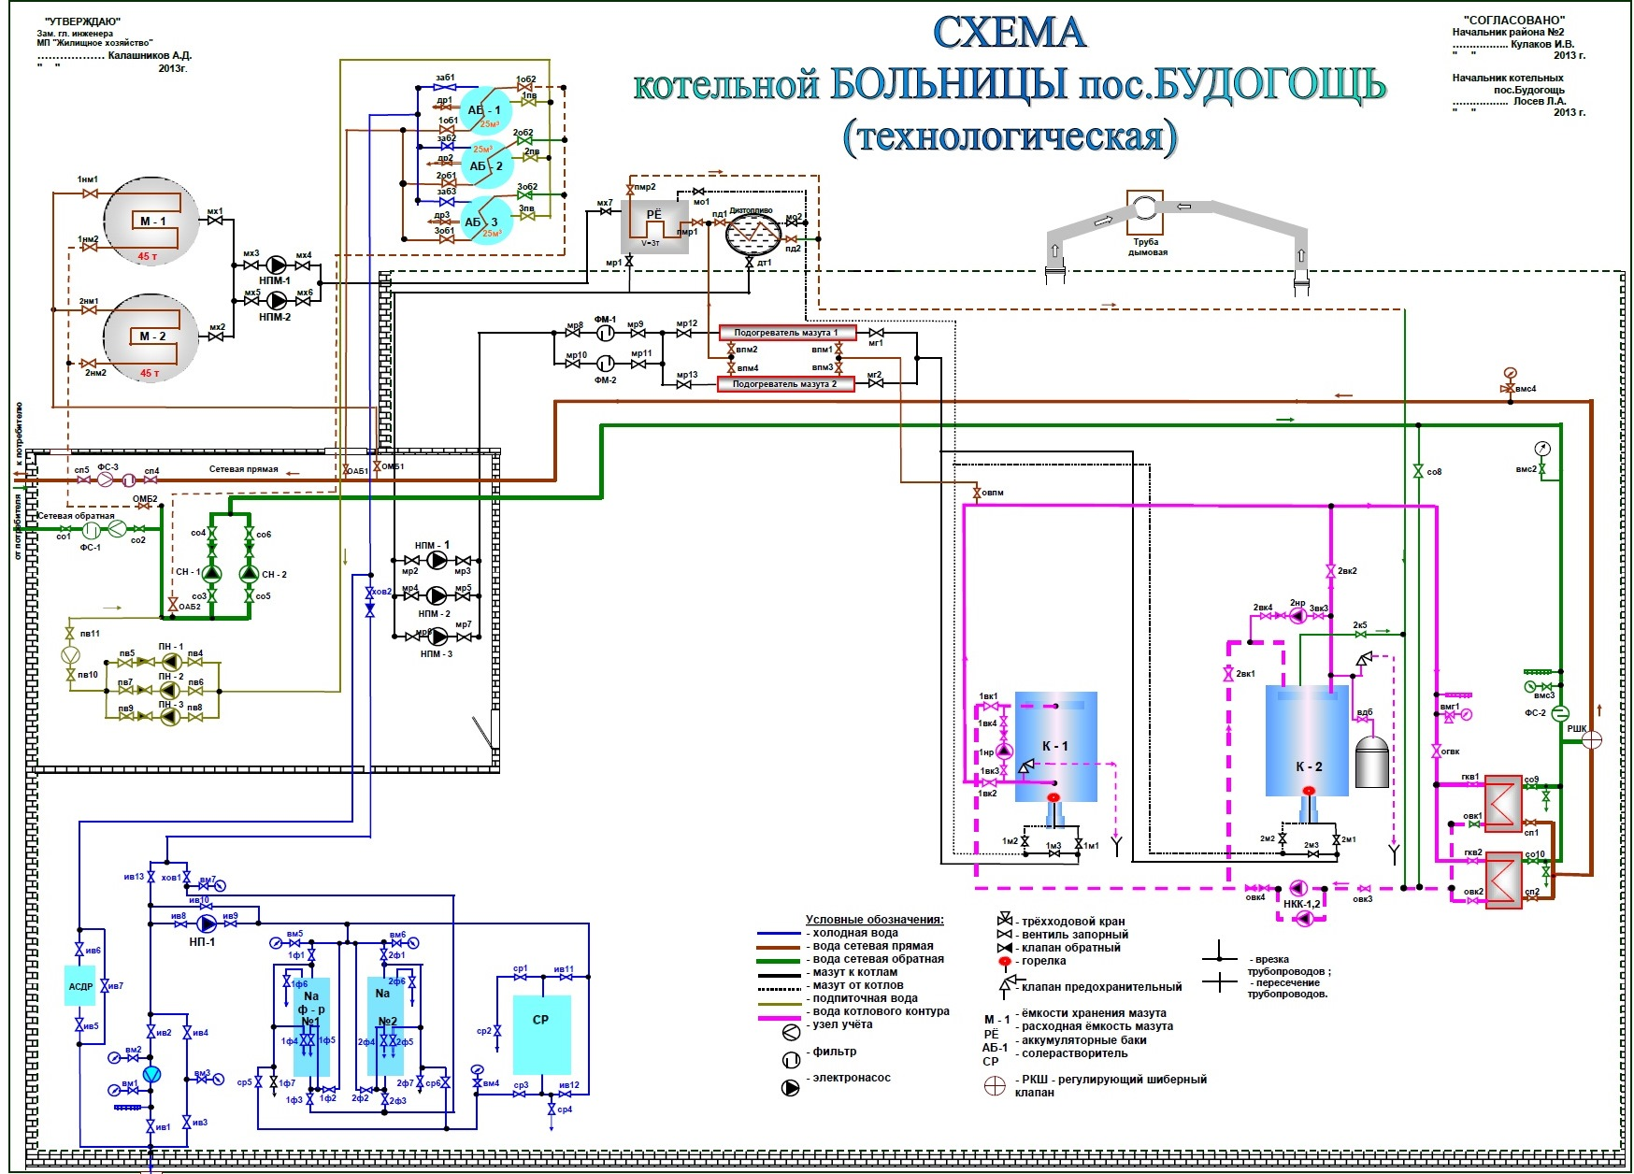
Рисунок 1.2.2.2 – Технологическая схема котельной Больница.

Котельная Школа
Котельная, расположенная в Будогощском ГП, обеспечивает тепловой энергией здания жилищного фонда и социально значимые объекты.
Установленная мощность котельной - 2,0 Гкал/час. Присоединенная нагрузка на отопление составляет 0,660 Гкал/час, на ГВС - 0,169 Гкал/час, на вентиляцию – 0,123 Гкал/час. Суммарная присоединенная нагрузка составляет 0,952 Гкал/час.
Котельная оборудована водогрейными котлами. Фактический температурный график сети – 85-60 ^{О}С (расчетный – 95-70 ^{О}С). Тепловые сети от котельной предусмотрены двухтрубные, с подачей теплоносителя на отопление и горячее водоснабжение.
На котельной установлены: один котел водогрейный КВ-1, один котел водогрейный ТТ-100.
Перечень оборудования котельной представлен в таблице 1.2.3.1. Характеристика котлов представлена в таблице 1.2.3.2.
Собственником котельной является Администрация Будогощского ГП.
Эксплуатирующей организацией является ТСО МП «Жилищное хозяйство».
На котельной в качестве основного топлива использует мазут, резервное топливо – мазут.
Температурный график представлен на рисунке 1.2.3.1.
Показатели работы котельной за 2017 год представлены в таблице 1.2.3.3.
В качестве теплоносителя от котельной принята сетевая вода с расчетной температурой 85-65 ^{о}С с качественным регулированием, зависящим от температуры наружного воздуха. Система теплоснабжения двухтрубная, открытая с элеваторным присоединением потребителей. Технологическая схема котельной представлена на рисунке 1.2.3.2.

Таблица 1.2.3.1 – Перечень оборудования котельной.
№№ п/п | Наименование | Кол-во | Тип | Мощн. эл/дв. | Число оборотов эл/дв
1 | Котел №1 водогрейный | 1 шт. | KB-1
2 | Горелка OILON | 1 шт. | RP-130
3 | Смесительный насос | 1 шт. | Crundfos
4 | Сетевой насос | 2 шт. | GRUNDFOS  Q=45 м3/час, Р=38,7м.в.ст. | 7,0 | 2900
5 | Сетевой насос №1 | 1 шт. | К 45/30  Q=45 м³/час, Р=30 м.в.ст. | 17,0 | 2900
6 | Насос подпитки котлового контура | 1 шт. | К 8/18  Q=8 м³/час, Р=18 м.в.ст. | 1,5 | 2900
7 | Насос перекачки мазута № 1 | 1 шт. | НШ-50-3Л  Q=86,2 л/мин, Р=160 кгс/см² | 2,0 | 1480
8 | Насос перекачки мазута № 2 | 1 шт. | НШ-50-3Л  Q=86,2 л/мин, Р=160 кгс/см² | 4,5 | 2900
9 | Насос циркуляции мазута № 1 | 1 шт. | НШ-32-3Л  Q=86,2 л/мин, Р=160 кгс/см²
10 | Насос циркуляции мазута № 2 | 1 шт. | НШ-32-3Л  Q=86,2 л/мин, Р=160 кгс/см² | 4,5 | 1480
11 | Котёл водогрейный ТТ-100 | 1 шт.
12 | Горелка OILON | 1 шт. | RP-130M
13 | Насос внутреннего контура (сдвоенный) | 2 шт. | АТ-1065-4N  Q=6,8 л/сек, Р=18 м.в.ст. | 1,5 | 3000
14 | Вентилятор горелки | 1 шт.
15 | Топливный насос Suntec | 1 шт.
16 | Подогреватель предварительного подогрева мазута | 1 шт. | ML6  6,0 КВт
17 | Водоводяной теплообменник Ceteterm | 2 шт. | CP422-80Х2  0,5 МВт
18 | Наждачный станок | 1 шт. | 332 Г | 1,5 | 3000
19 | Сварочный аппарат стационарный | 1 шт. | ВДУ-300 | 30,0
20 | Емкость хранения мазута | 1 шт. | V=48 т
21 | Расходная емкость мазута | 1 шт. | V=5 т
22 | Ёмкость хранения диз топлива | 1 шт. | V=0,8 м³
23 | Аккумуляторная ёмкость | 1 шт. | V=25 м³
24 | Фильтр ХВО | 1 шт. | Nа-К Ø700 мм.
25 | Солерастворитель | 1 шт. | V=1м³
26 | Станция аварийного освещения | 1 шт. | А2/400
27 | Комплексон | 1 шт. | Q=1,5 м3/час
28 | Расширительный бак | 1 шт. | 100 L

Таблица 1.2.3.2 – Характеристика котлов.
Наименование  котельной | Тип котла | Год  изготовления | Номер  котла | Мощность  Гкал/час | Паровой/ водогрейный | Вид топлива
 |  |  |  |  |  | основное | резервное
Будогощь  ШКОЛА | КВ-1,0 | 2011г | №1 | 0,86 | водогрейный | мазут | мазут
Будогощь  ШКОЛА | ТТ-100 | 2015 г | № 2 | 0,86 | водогрейный
ИТОГО | 2 шт. |  |  | 1,72

Таблица 1.2.3.3 – Показатели работы котельной в 2017 году.
выработка т/э, Гкал | отпуск в сеть, Гкал | потери, Гкал | собственные нужды, Гкал | полезный отпуск, Гкал | расход мазута, тонн | расход эл.энергии, тыс. кВт*ч
2 074,1 | 1 984,9 | 167,3 | 89,2 | 1 817,6 | 278,79 | 124,36
Предписания надзорных органов по запрещению дальнейшей эксплуатации источников тепловой энергии отсутствуют.
Рисунок 1.2.3.1 – Температурный график котельной Школа.

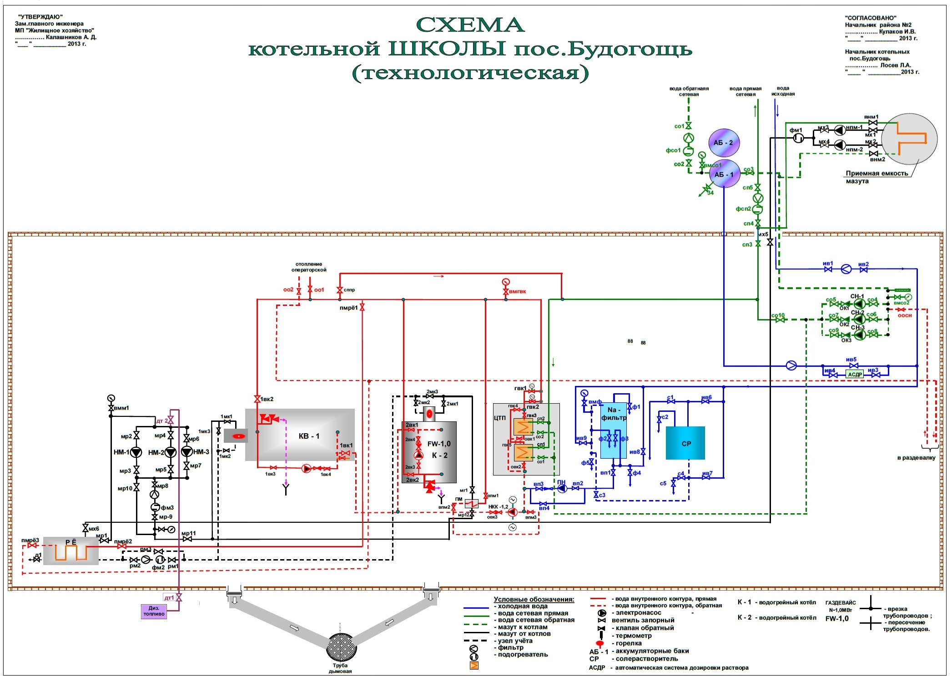
Рисунок 1.2.3.2 – Технологическая схема котельной Школа.

Дизельная котельная (ул. Кооперативная, 8)
Котельная, расположенная в Будогощском ГП, обеспечивает тепловой энергией здание жилищного фонда.
Установленная мощность котельной - 0,2 Гкал/час. Присоединенная нагрузка на отопление составляет 0,069 Гкал/час. Суммарная присоединенная нагрузка составляет 0,069 Гкал/час.
Котельная оборудована водогрейными котлами. Температурный график сети – 85-65 ^{О}С. Тепловые сети от котельной предусмотрены двухтрубные, с подачей теплоносителя на отопление и горячее водоснабжение.
На котельной установлены: два водогрейных котла ACV-3.
Перечень оборудования котельной представлен в таблице 1.2.4.1. Характеристика котлов представлена в таблице 1.2.4.2.
Собственником котельной является Администрация Будогощского ГП.
Эксплуатирующей организацией является ТСО МП «Жилищное хозяйство».
На котельной в качестве основного топлива использует дизельное топливо, резервное – дизельное топливо.
Показатели работы котельной за 2017 год представлены в таблице 1.2.4.3.
В качестве теплоносителя от котельной принята сетевая вода с расчетной температурой 85-65^{о}С с качественным регулированием, зависящим от температуры наружного воздуха. Система теплоснабжения двухтрубная, открытая с элеваторным присоединением потребителей. Тепловая схема котельной не предоставлена.
Таблица 1.2.4.1 – Перечень оборудования котельной.
№№ п/п | Наименование | Кол-во | Тип
1 | Котел водогрейный | 2 шт | ACV-3
2 | Форсунка котла Elco | 2 шт | E 3000
3 | Насос котлового контура WILO | 2 шт | Ø32
4 | Насос сетевой спаренный  WILO | 1 шт | TOP – SD 40/70
5 | Насос подпитки сети WILO  (с воздушным бочком) | 1 шт | WJ-202-EM-MOD/B
6 | Регулировочный клапан Disс | 2 шт | DN80
7 | Регулятор SAVTER | 1 шт
8 | Фильтр DN65 | 1 шт | DN65
9 | Бок топливный | 2 шт | 2т
10 | Труба дымовая | 2 шт | L = 5 м
11 | Электрический щит | 1 шт
Таблица 1.2.4.2 – Характеристика котлов.
Наименование  котельной | Тип котла | Год  изготовления | Номер  котла | Мощность  Гкал/час | Паровой/водогрейный | Вид топлива
 |  |  |  |  |  | основное | резервное
Будогощь  диз. котельная | ACV-№3 | 2011г | № 1 | 0,086 | водогрейный | диз.топливо | диз.топливо
Будогощь  диз. котельная | ACV-№3 | 2008г | №2 | 0,086 | водогрейный
ИТОГО | 2 шт. |  |  | 0,172

Таблица 1.2.4.3 – Показатели работы котельной за 2017 год.
выработка т/э, Гкал | отпуск в сеть, Гкал | потери, Гкал | собственные нужды, Гкал | полезный отпуск, Гкал | расход дизтоплива, т.н.т | расход эл.энергии
159,1 | 159,1 | 0 | 0 | 159,1 | 17,910 | 3,234
Предписания надзорных органов по запрещению дальнейшей эксплуатации источников тепловой энергии отсутствуют.

Рисунок 1.2.4.1 – Температурный график котельной БМК.

Тепловые сети
Тепловые сети Будогощского городского поселения обслуживаются ТСО МП «Жилищное хозяйство». Система теплоснабжения двухтрубная, открытая с элеваторным присоединением потребителей.

Тепловые сети от котельной ПНИ
Общая протяженность сетей теплоснабжения от котельной ПНИ в двухтрубном исчислении составляет 3870,0 п.м. Из них: воздушная распределительная сеть теплоснабжения – 2 644,96 п.м.; канальная прокладка тепловых сетей – 1131,84 п.м., подвальная – 93,2 п.м.
Общая характеристика сетей с разбивкой по диаметрам представлена в таблице 1.3.1.1.
Таблица 1.3.1.1. - Протяженность сетей от котельной ПНИ с разбивкой по диаметрам
Диаметр тепловой сети, м | Протяженность в 2-хтрубном исчислении, м
0,042 | 7,2
0,046 | 30,2
0,057 | 587,64
0,076 | 223,6
0,089 | 259,4
0,108 | 1172,0
0,133 | 144,6
0,159 | 474,46
0,219 | 805,91
0,273 | 164,99
ИТОГО | 3870,00

Характеристика тепловых сетей по способу прокладки представлена в таблице 1.3.1.2.
Таблица 1.3.1.2 – Характеристика тепловых сетей по способу прокладки
Способ прокладки тепловой сети | Протяженность в 2-хтрубном исчислении, м
канальная | 1131,84
наружняя | 2644,96
подвальная | 93,2
ИТОГО | 3870,00
Тепловые сети от котельной предусмотрены двухтрубные, с подачей теплоносителя на отопление и горячее водоснабжение. Система теплоснабжения открытая. Общая характеристика сетей по длинам, диаметрам, способу прокладки, году прокладки представлена в таблице 1.3.1.3.
Таблица 1.3.1.3 – Характеристика тепловых сетей от котельной ПНИ.
Наименование участка | Наружный диаметр, мм | Тип изоляции |  |  |  |  |  | год прокладки, ремонта
Наименование участка | Наружный диаметр, мм | мин.вата |  |  | ППУ |  |  | год прокладки, ремонта
Наименование участка | Наружный диаметр, мм | Тип прокладки |  |  |  |  |  | год прокладки, ремонта
Наименование участка | Наружный диаметр, мм | канальн | подвальн | наруж | канальн | б/к | наруж | год прокладки, ремонта
котельная - УВ-1 | 133 | 5 |  |  |  |  |  | 1993
котельная - УВ-1 | 133 |  |  | 14,4 |  |  |  | 1993
УВ-1 - главный корпус | 108 |  |  | 36,4 |  |  |  | 1993
УВ-1 - УВ-2 | 108 |  |  | 46,4 |  |  |  | 2005
УВ-2 - ХОЗ.КОРП. | 89 |  |  | 8,6 |  |  |  | 2005
УВ-2 - УВ-3 | 108 |  |  | 130 |  |  |  | 2005
УВ-3 - ЛПК | 57 | 20,2 |  |  |  |  |  | 2005
УВ-3-ТК-1 | 108 |  |  | 178,8 |  |  |  | 2005
ТК-1 - ЖД №75А | 57 | 8,4 |  |  |  |  |  | 2004
ТК-1 - ЖД №75Б | 108 | 21,8 |  |  |  |  |  | 2004
ТК-1 - УВ-4 | 108 | 27 |  |  |  |  |  | 2004
УВ 4 - УВ 5 в гильзе | 108 | 30 |  |  |  |  |  | 2004
УВ 4 - УВ 5 | 108 |  |  | 138 |  |  |  | 2004
УВ-5 - УВ-6 | 108 |  |  | 15,4 |  |  |  | 2005
УВ-6- ЖД № 48А | 57 | 3,24 |  |  |  |  |  | 2005
УВ-5 - ЖД № 48 | 57 | 11,2 |  |  |  |  |  | 2005
УВ-5 - УВ-7 - ДРСУ | 76 |  |  | 123 |  |  |  | 2005
ДРСУ - ДРСУ | 76 |  |  | 13,4 |  |  |  | 2005
КОТЕЛЬНАЯ - УВ-8 | 273 |  |  | 3,14 |  |  |  | 2017
КОТЕЛЬНАЯ - УВ-8 (под дорогой) | 273 |  |  |  | 5,5 |  |  | 2017
КОТЕЛЬНАЯ - УВ-8 | 273 |  |  |  |  |  | 110,75 | 2017
КОТЕЛЬНАЯ - УВ-8 | 219 |  |  | 349,01 |  |  |  | 1998
УВ-8 - УВ-9 | 89 |  |  | 11,4 |  |  |  | 1998
УВ-9 - ЖД №81 | 89 |  | 5 |  |  |  |  | 1998
УВ-9 - ЖД №89 | 57 | 35,8 |  |  |  |  |  | 1999
УВ-8 - УВ-10 | 219 |  |  | 46,9 |  |  |  | 1998
УВ-10 - дом № 79 | 57 |  |  | 33,2 |  |  |  | 1998
УВ-10 - УВ-11 | 219 |  |  | 26,4 |  |  |  | 2004
УВ-11 - ЖД №83 | 57 |  |  | 10,8 |  |  |  | 2008
УВ-11 - ТК-2 | 219 |  |  | 16,6 |  |  |  | 2004
ТК-2 - ЖД №87 | 57 |  |  | 2 |  |  |  | 2004
ТК-2 - УВ-12 | 219 |  |  | 22,4 |  |  |  | 1981
УВ-12 - УВ-13 | 219 |  |  | 125,8 |  |  |  | 1981
УВ-13 - УВ-14 | 159 |  |  | 78,06 |  |  |  | 2000
УВ-14 - ЖД №85 | 57 | 2 |  |  |  |  |  | 2000
УВ-14 - УВ-15 | 159 |  |  | 11,8 |  |  |  | 2000
УВ-15 - УВ-16 | 133 |  |  | 40,6 |  |  |  | 2000
УВ-16 - ЖД №101 БЛОК "А" ТОРГОВЫЙ ЦЕНТР | 89 |  |  | 15 |  |  |  | 2000
УВ-16 - УВ-17 | 57 |  |  | 5 |  |  |  | 2000
УВ-17 - ЖД № 101 БЛОК "Б" общежитие, аптека, милиция | 57 |  |  | 6 |  |  |  | 2000
УВ-15 - УВ-18 | 159 |  |  | 33,8 |  |  |  | 1992
УВ-18 - ГАРАЖ | 46 |  |  | 30,2 |  |  |  | 1992
УВ-18 - УВ-19 | 133 |  |  | 49,8 |  |  |  | 1992
УВ-19 - УВ-20 (в ЖД № 91) | 89 | 30,8 |  |  |  |  |  | 2005
УВ-19 - УВ-20 (в ЖД № 91) | 89 |  | 10 |  |  |  |  | 2005
УВ-20 - ЖД №95 | 57 | 20 |  |  |  |  |  | 1995
УВ -20 (ЖД № 91) - ЖД № 93 | 57 |  | 14,6 |  |  |  |  | 1993
УВ -20 (ЖД № 91) - ЖД № 93 | 57 | 43,2 |  |  |  |  |  | 1993
УВ-19 - ЯСЛИ САД | 57 | 61,4 |  |  |  |  |  | 2005
УВ-13- УВ-21 | 219 |  |  | 160,6 |  |  |  | 1981
УВ-21 - УВ-22 | 133 |  |  | 34,8 |  |  |  | 2005
УВ-22 - ЖД № 103 | 57 |  |  | 5 |  |  |  | 2005
УВ-22 - ЖД № 105 | 57 |  |  | 5 |  |  |  | 2005
УВ-22 - УВ-23 | 89 |  |  | 26,6 |  |  |  | 2005
УВ-22 - УВ-23 | 89 | 10 |  |  |  |  |  | 2005
УВ-23 - ж/д 107 | 57 |  |  | 1,5 |  |  |  | 2005
УВ-23 - ТК-3 | 89 | 14,8 |  |  |  |  |  | 2000
ТК-3 - ТК-4 | 89 | 41,2 |  |  |  |  |  | 2000
ТК-4 - ЖД № 109 | 57 | 2,5 |  |  |  |  |  | 2000
ТК-4 - ЖД №111 | 76 |  |  |  | 35 |  |  | 2017
ТК-4 - ЖД №111 | 76 |  |  |  |  |  | 3 | 2017
ЖД №111 | 76 |  | 1 |  |  |  |  | 2017
УВ-21 - УВ-24 | 219 |  |  | 58,2 |  |  |  | 1981
УВ-24 - ТК-5 | 159 |  |  | 26,6 |  |  |  | 1981
ТК-5 - ЖД №115 | 108 |  |  |  | 60,6 |  |  | 2017
ЖД №115 | 108 |  | 62,6 |  |  |  |  | 2017
ЖД №115 - ЖД №113 | 57 | 40 |  |  |  |  |  | 2005
ТК-5 - ТК-6 | 159 |  |  |  | 82,2 |  |  | 2012
ТК-6 - ЖД №117 | 57 |  |  |  | 27 |  |  | 2012
ТК-6 - ТК-7 | 108 |  |  |  | 42,6 |  |  | 2012
ТК-7 - ТК-8 | 108 |  |  |  | 58,8 |  |  | 2012
ТК-7 - ЖД №96 | 57 |  |  |  | 31,4 |  |  | 2012
ТК-8 - ДЕТСКИЙ САД | 89 |  |  |  | 43 |  |  | 2012
ТК-8 - ТК-9 | 108 |  |  |  | 51 |  |  | 2012
ТК-9 - ЖД №94 | 89 |  |  |  | 43 |  |  | 2012
ЖД №94 - УВ-28 - ЖД №92 | 57 |  |  | 26 |  |  |  | 1990
ТК-9 - аптека | 108 |  |  |  | 25 |  |  | 2012
ТК-9 - УВ-26 (заглушена) | 108 | 52,8 |  |  |  |  |  | 2000
УВ-26 - ЖД №85 | 57 | 25,6 |  |  |  |  |  | 1998
УВ-25 - УВ-26 | 159 |  |  | 95,4 |  |  |  | 1998
УВ-25 - БАНЯ | 76 |  |  | 48,2 |  |  |  | 2000
УВ-24 - УВ-25 | 159 |  |  | 146,6 |  |  |  | 1994
УВ-24 - УВ-25 | 273 |  |  | 45,6 |  |  |  | 1994
УВ-26 - УВ-27 | 108 |  |  | 35 |  |  |  | 1998
УВ-27 - ЖД №83 | 57 | 6 |  |  |  |  |  | 1998
УВ-27 - ЖД №83 | 57 |  |  | 8 |  |  |  | 1998
УВ-27 - УВ-29 | 108 |  |  | 61,8 |  |  |  | 1998
УВ-29 - ЖД № 81 | 57 |  |  | 6 |  |  |  | 1998
УВ-29 - ЖД № 81 | 57 | 8,8 |  |  |  |  |  | 1998
УВ-29 - УВ-30 | 108 |  |  | 38,2 |  |  |  | 1998
УВ-30 - ЖД №79 | 57 |  |  | 10 |  |  |  | 1998
УВ-30 - ЖД №79 | 57 | 5 |  |  |  |  |  | 1998
УВ-30 - УВ-31 | 108 |  |  | 59,8 |  |  |  | 1998
УВ-31 - ЖД №77 (подача) | 57 |  |  | 5 |  |  |  | 1998
УВ-31 - ЖД №77(обратный) | 42 |  |  | 5 |  |  |  | 1998
УВ-31 - ЖД №77 (подача) | 57 | 2,2 |  |  |  |  |  | 1998
УВ-31 - ЖД №77 (обратный) | 42 | 2,2 |  |  |  |  |  | 1998
УВ-31 - ЖД №73 | 57 | 95,6 |  |  |  |  |  | 2005
ИТОГО |  | 626,74 | 93,2 | 2531,21 | 505,1 | 0 | 113,75

Схема тепловых сетей Будогощского ГП представлена на рисунке 1.3.1.1.

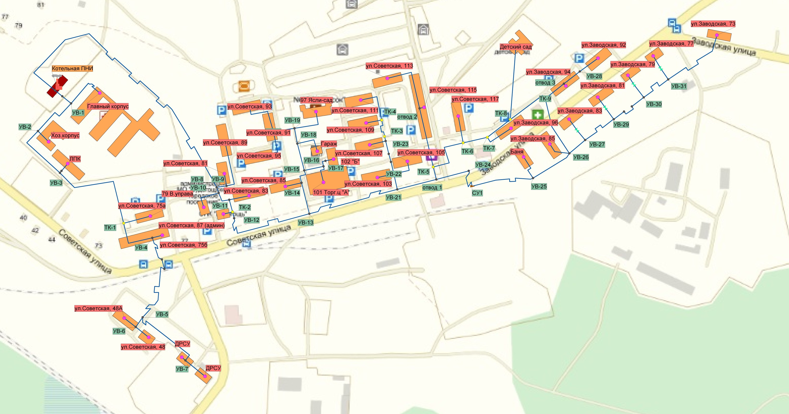
Рисунок 1.3.1.1 – Схема тепловых сетей от котельной ПНИ.

Фактические пьезометрические графики тепловых сетей до тупиковых самых удаленных потребителей представлены на рисунках 1.3.1.2 – 1.3.1.4.
Расчет выполнен из следующих исходных данных:
Напор в подающей линии 52 м – прямой, 32 м – обратный;
Расход воды на подпитку 30,73 тонн в час (согласно проведенным расчетам в программном комплексе ZuluTermo 7.0).

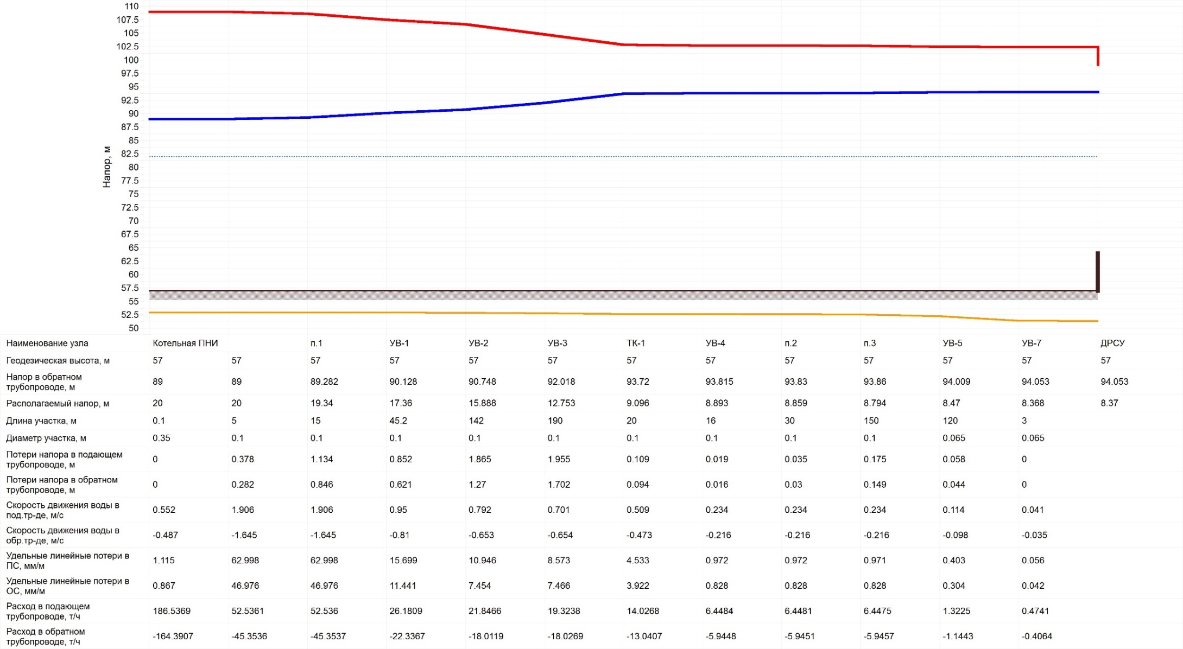
Рисунок 1.3.1.2 – Фактический пьезометрический график котельной ПНИ до потребителя ДРСУ.

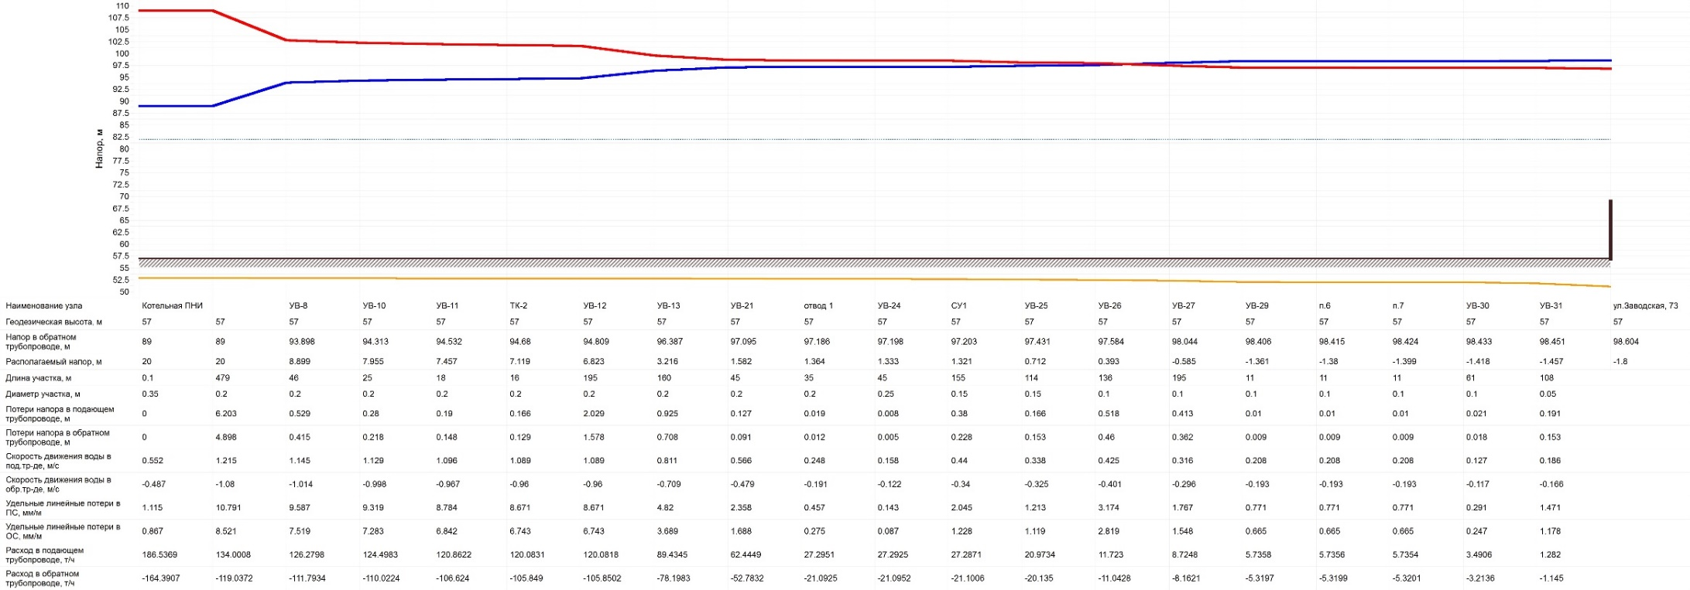
Рисунок 1.3.1.3 – Фактический пьезометрический график котельной ПНИ до потребителя ул. Заводская 73.

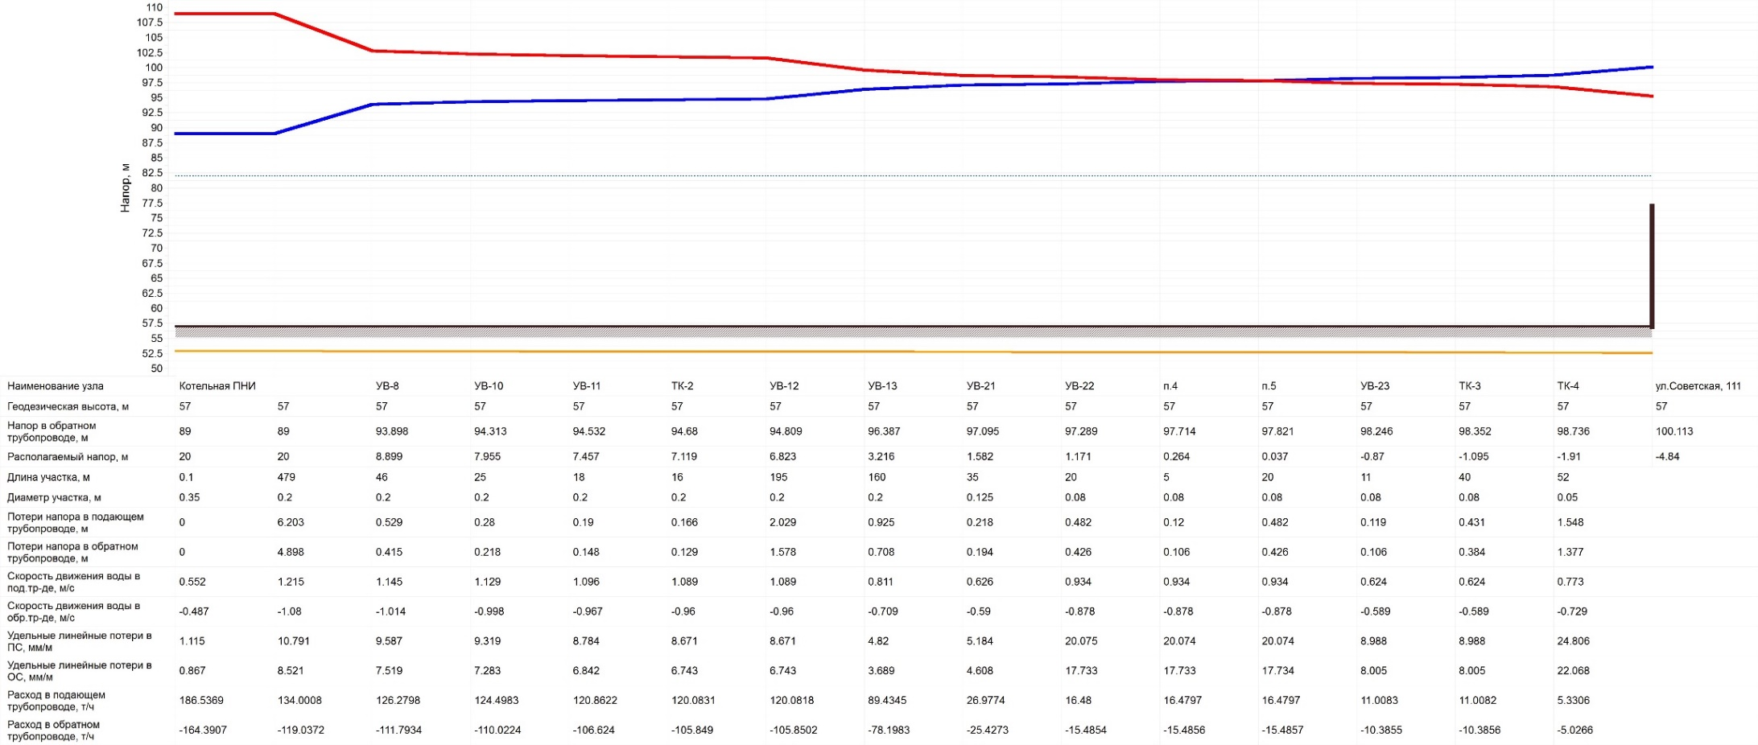
Рисунок 1.3.1.4 – Фактический пьезометрический график котельной ПНИ до потребителя ул. Советская 111.

Тепловые сети от котельной Больница
Общая протяженность сетей теплоснабжения от котельной Больница составляет 639,5 п.м. Из них: воздушная распределительная сеть теплоснабжения – 113,87 п.м.; канальная прокладка тепловых сетей – 498,96, подвальная – 26,67 п.м.
Общая характеристика сетей с разбивкой по диаметрам представлена в таблице 1.3.2.1.
Таблица 1.3.2.1. - Протяженность сетей от котельной Больница с разбивкой по диаметрам
Диаметр тепловой сети, м | Протяженность в 2-хтрубном исчислении, м
0,032 | 89,65
0,057 | 149,63
0,089 | 148,86
0,108 | 135,32
0,159 | 116,04
ИТОГО | 639,50

Характеристика тепловых сетей по способу прокладки представлена в таблице 1.3.2.2.
Таблица 1.3.2.2 – Характеристика тепловых сетей по способу прокладки
Способ прокладки тепловой сети | Протяженность в 2-хтрубном исчислении, м
канальная | 498,96
наружняя | 113,87
подвальная | 26,67
ИТОГО | 639,50

Тепловые сети от котельной предусмотрены двухтрубные, с подачей теплоносителя на отопление и горячее водоснабжение. Система теплоснабжения открытая. Общая характеристика сетей по длинам, диаметрам, способу прокладки, году ввода представлена в таблице 1.3.2.3.
Таблица 1.3.2.3 – Характеристика тепловых сетей от котельной Больница.
Наименование участка | наружный диаметр, мм | Тип изоляции |  |  | год ввода, ремонта
Наименование участка | наружный диаметр, мм | мин.вата |  |  | год ввода, ремонта
Наименование участка | наружный диаметр, мм | Тип прокладки |  |  | год ввода, ремонта
Наименование участка | наружный диаметр, мм | наружняя | подвальная | канальная | год ввода, ремонта
КОТЕЛЬНАЯ – ТК-2 | 159 |  |  | 15,88 | 1981
ТК-1 - ТК-2 | 159 |  |  |  | 1981
ТК-2 - ТК-3 | 159 |  |  | 7,64 | 1981
ТК-3 - прачечная и гараж | 32 |  |  | 4,24 | 1981
ТК-3 - ТК-4 | 159 |  |  | 17,24 | 1981
ТК-4 - ТК-5 | 159 |  |  | 54,68 | 1981
ТК- 5 - ТК-6 | 159 |  |  | 5,87 | 1981
ТК-6 – ТК-7 | 159 |  |  | 14,73 | 1981
ТК-7 – ТК-8 | 108 |  |  | 34,1 | 1981
ТК-8 - терапевтическое отделение | 89 |  |  | 32,3 | 1981
ТК-8 - ТК-9 | 108 |  |  | 20,54 | 1981
ТК-9 - ул.Боровая д.6 | 57 |  |  | 18,74 | 1981
ТК-9 – УВ-1 | 108 |  |  | 40,38 | 1981
ТК-9 – УВ-1 | 108 | 16,1 |  |  | 1981
УВ-1 - УВ-4 | 108 |  |  | 24,2 | 1981
ТК-2 - мазутная насосная котельной | 32 |  |  | 11,51 | 2000
ТК-4 - ул.Боровая, д.1 | 32 | 15,58 |  |  | 2002
ТК-4 - ул.Боровая, д.1 | 32 |  |  | 40,66 | 2002
узел врезки –ул. Боровая д. 2 | 32 |  |  | 14,66 | 2002
УВ-4 - ул.Боровая д.10 | 89 | 43,04 |  |  | 2002
УВ-4 - ул.Боровая д.10 | 89 |  | 26,67 |  | 2002
ТК-2 - ул.Боровая д. 12 | 57 |  |  | 80,49 | 2003
УВ-1 – УВ-2 в гильзе | 57 |  |  | 15,6 | 2004
УВ-2 - УВ-3 - пищеблок | 57 | 13,5 |  |  | 2004
ул.Боровая, д.10 - ул.Боровая, д.11 | 89 | 25,65 |  |  | 2004
ТК-7 - поликлиника | 89 |  |  | 21,2 | 2005
УВ-2 - Боровая, 4  в гильзе | 57 |  |  | 17,4 | 2005
ТК-5 - отделение больницы | 57 |  |  | 3,9 | 1981
ТК-6 - отделение больницы | 32 |  |  | 3 | 1981
ИТОГО |  | 113,87 | 26,67 | 498,96

Схема тепловых сетей Будогощского ГП от котельной Больница представлена на рисунке 1.3.2.1
Фактические пьезометрические графики тепловых сетей до тупиковых самых удаленных потребителей представлены на рисунках 1.3.2.2, 1.3.2.3.
Расчет выполнен из следующих исходных данных:
Напор в подающей линии 40 м – прямой, 20 м – обратный;
Расход воды на подпитку 7,01 тонн в час (согласно проведенным расчетам в программном комплексе ZuluTermo 7.0).

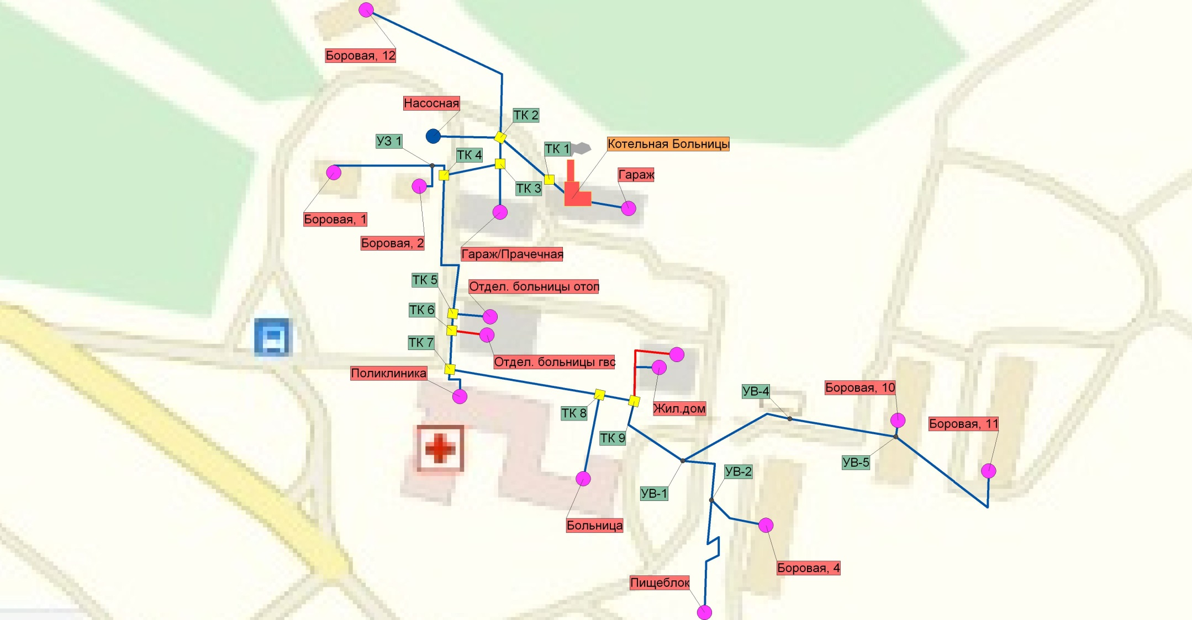
Рисунок 1.3.2.1 – Схема тепловых сетей от котельной Больница.

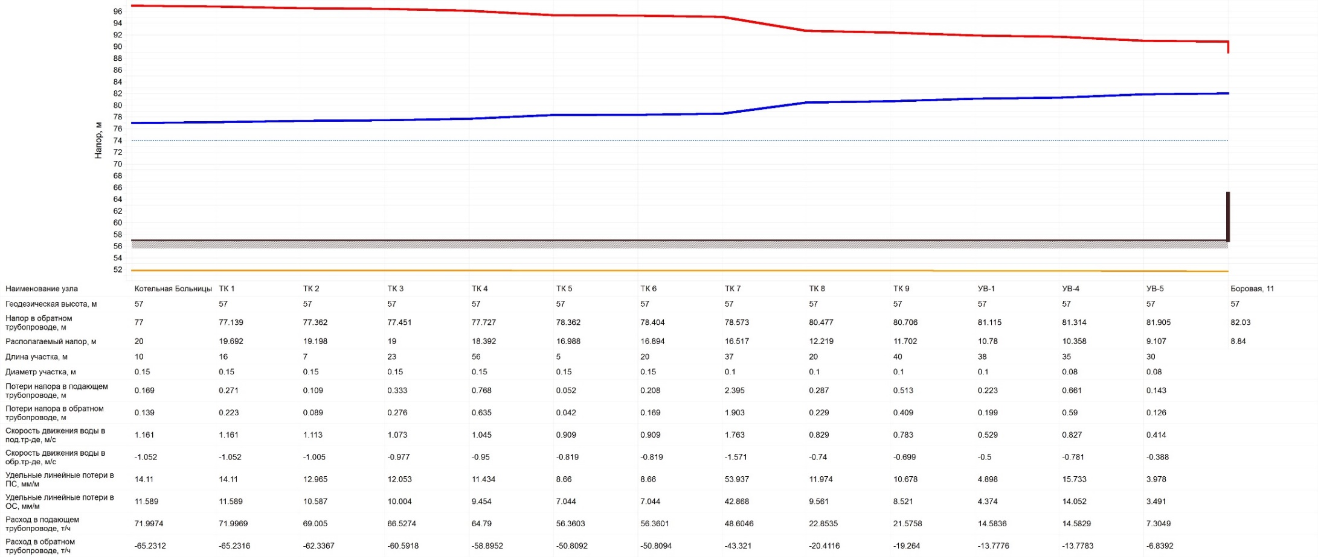
Рисунок 1.3.2.2 – Фактический пьезометрический график до удаленного потребителя Боровая 11.

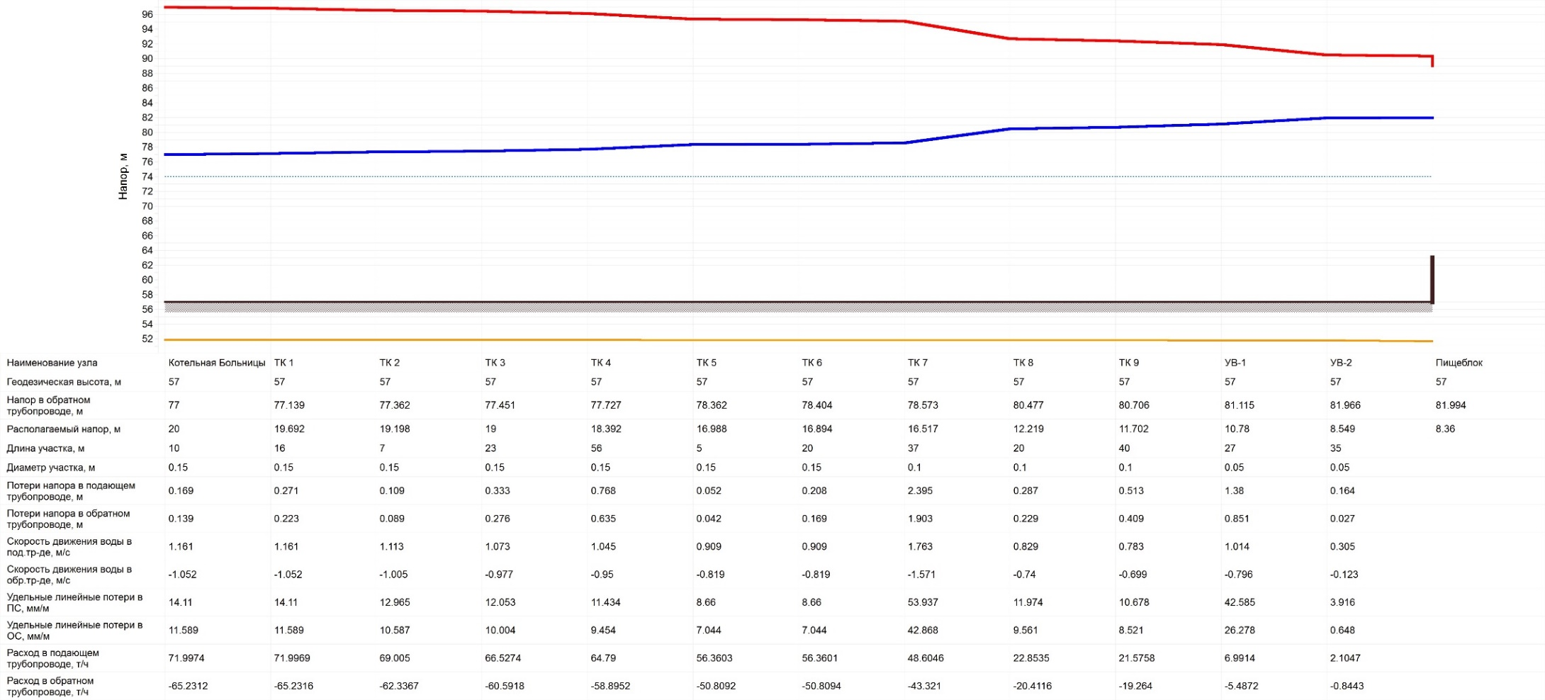
Рисунок 1.3.2.3 – Фактический пьезометрический график до удаленного потребителя Пищеблок.

Тепловые сети от котельной Школа
Общая протяженность сетей теплоснабжения от котельной Школа составляет 1252,5 п.м. Из них: воздушная распределительная сеть теплоснабжения – 302,56 п.м.; канальная прокладка тепловых сетей – 938,29 п.м., подвальная прокладка – 11,65 п.м.
Общая характеристика сетей с разбивкой по диаметрам представлена в таблице 1.3.3.1.
Таблица 1.3.3.1. - Протяженность сетей от котельной Школа с разбивкой по диаметрам
Диаметр тепловой сети, м | Протяженность в 2-хтрубном исчислении, м
0,045 | 49,06
0,057 | 220,36
0,076 | 4,4
0,089 | 306,56
0,108 | 561,00
0,159 | 111,12
ИТОГО | 1252,50

Характеристика тепловых сетей по способу прокладки представлена в таблице 1.3.3.2.
Таблица 1.3.3.2 – Характеристика тепловых сетей по способу прокладки
Способ прокладки тепловой сети | Протяженность в 2-хтрубном исчислении, м
канальная | 938,29
наружняя | 302,56
подвальная | 11,65
ИТОГО | 1252,50
Тепловые сети от котельной предусмотрены двухтрубные, с подачей теплоносителя на отопление и горячее водоснабжение. Система теплоснабжения открытая. Общая характеристика сетей по длинам, диаметрам и способу прокладки представлена в таблице 1.3.3.3.
Таблица 1.3.3.3 – Характеристика тепловых сетей от котельной Школа
Наименование участка | Наружный диаметр, мм | Тип изоляции |  |  |  |  |  | примечание
Наименование участка | Наружный диаметр, мм | мин.вата |  |  | ППУ |  |  | примечание
Наименование участка | Наружный диаметр, мм | тип прокладки |  |  |  |  |  | примечание
Наименование участка | Наружный диаметр, мм | канальн | подвальн | наруж | канал | б/к | наруж | примечание
ТК-1 - МАЗУТНАЯ НАСОСНАЯ | 76 | 4,4 |  |  |  |  |  | 1976
ТК-1 - УВ-1 | 159 | 80,84 |  |  |  |  |  | 1976
УВ-1 - УВ-2 | 89 |  | 11,65 |  |  |  |  | 1976
УВ-2 - ТК-2 | 89 | 172,92 |  |  |  |  |  | 1981
ТК-2 - ДЕТСКИЙ ДОМ | 89 | 60,34 |  |  |  |  |  | 1998
ТК-2 - ПРАЧЕЧНАЯ | 45 | 49,06 |  |  |  |  |  | 1998
ТК-1 - СПОРТ.ЗАЛ | 89 | 61,65 |  |  |  |  |  | 2002
ТК-3 - ИНТЕРНАТ | 57 | 37,8 |  |  |  |  |  | 2004
ТК-3 - УЧИТЕЛЬСКАЯ, 2 | 57 | 21,1 |  |  |  |  |  | 2004
ТК-1 - ТК-3 | 159 | 30,28 |  |  |  |  |  | 2014
ТК-4 - ЦЕХ | 57 |  |  | 65,56 |  |  |  | 2003  не на тех.  обслуживании МП
ТК-4 - ГАРАЖ | 57 | 13,56 |  |  |  |  |  | 2003  не на тех.  обслуживании МП
ТК-3 - ТК-4 | 57 | 82,34 |  |  |  |  |  | 2004, не на тех.  обслуживании МП
ТК-3 - парк-отель "Пилигримм" | 108 |  |  |  | 324 |  | 237 | 2013  не на тех.  обслуживании МП
ИТОГО |  | 614,29 | 11,65 | 65,56 | 324 | 0 | 237 | 1252,5

Схема тепловых сетей от котельной Школа представлена на рисунке 1.3.3.1.

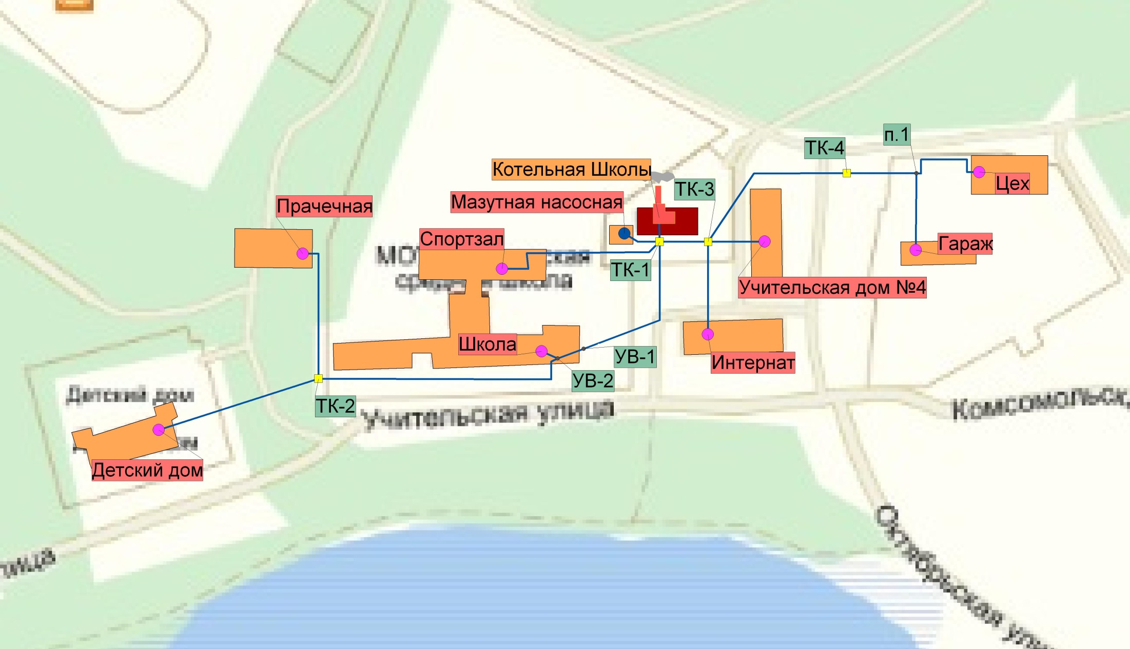
Рисунок 1.3.3.1 – Схема тепловых сетей от котельной Школа.

Фактические пьезометрические графики тепловых сетей до тупиковых самых удаленных потребителей представлены на рисунках 1.3.3.2, 1.3.3.3.
Расчет выполнен из следующих исходных данных:
Напор в подающей линии 25 м – прямой, 15 м – обратный;
Расход воды на подпитку 2,42 тонн в час (согласно проведенным расчетам в программном комплексе ZuluTermo 7.0).

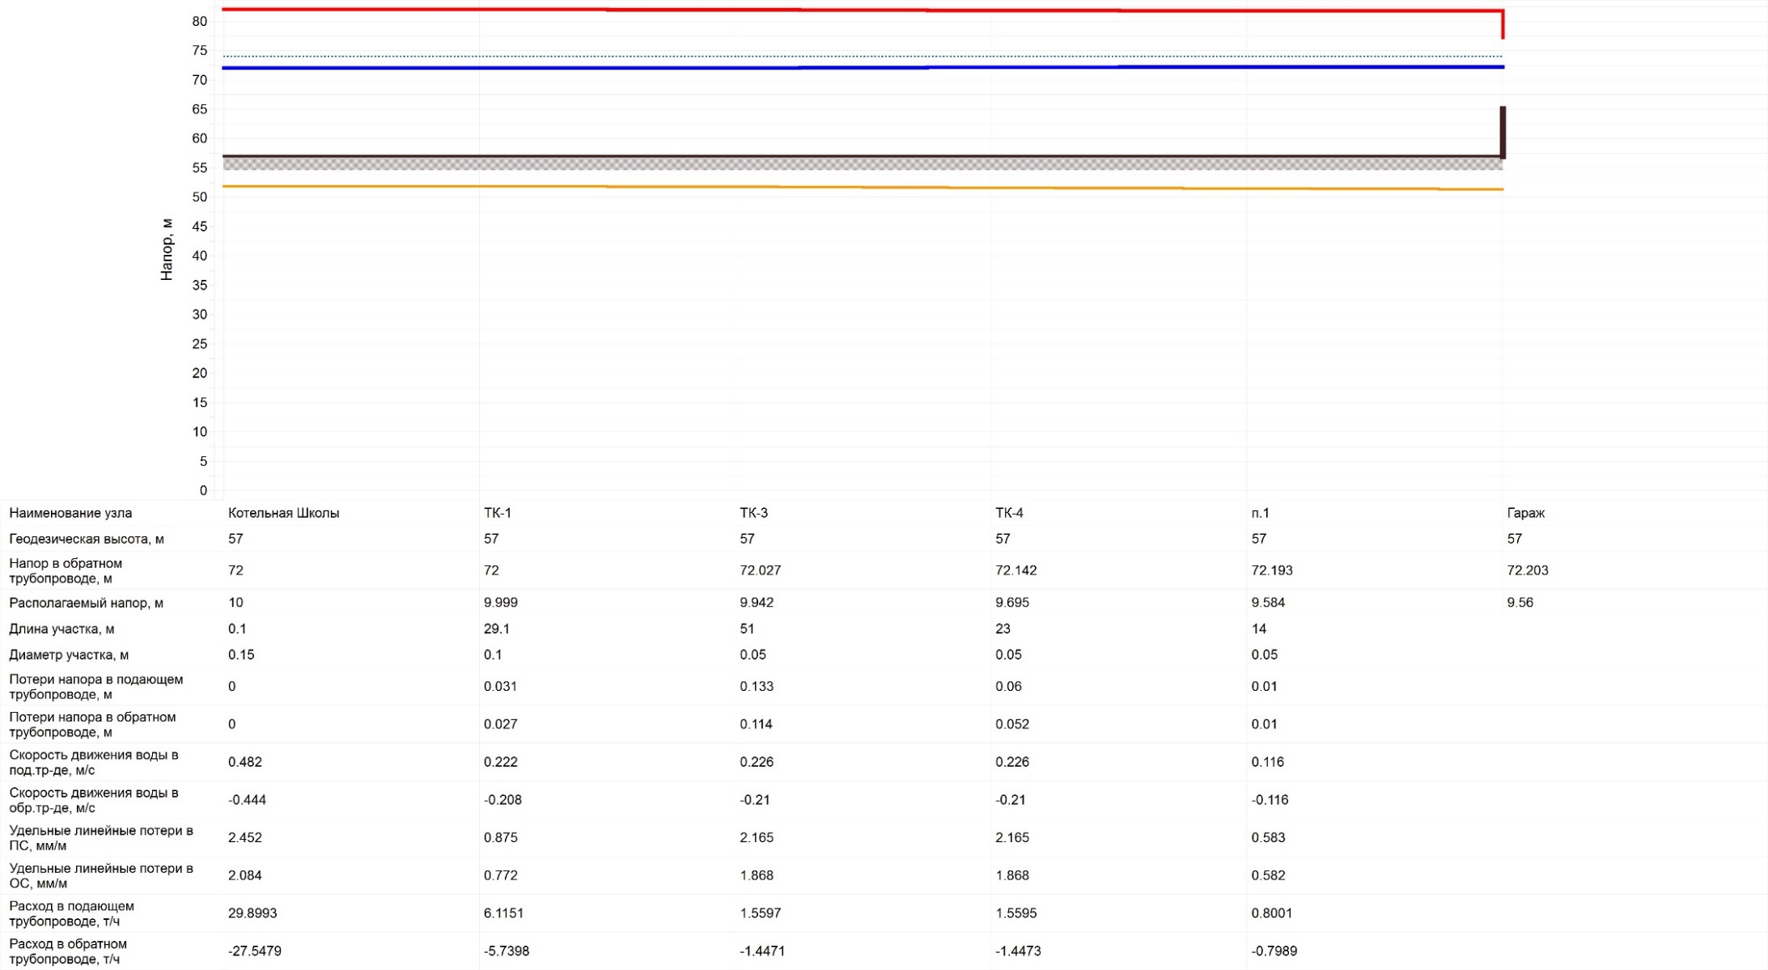
Рисунок 1.3.3.2 – Фактический пьезометрический график до удаленного потребителя Гараж.

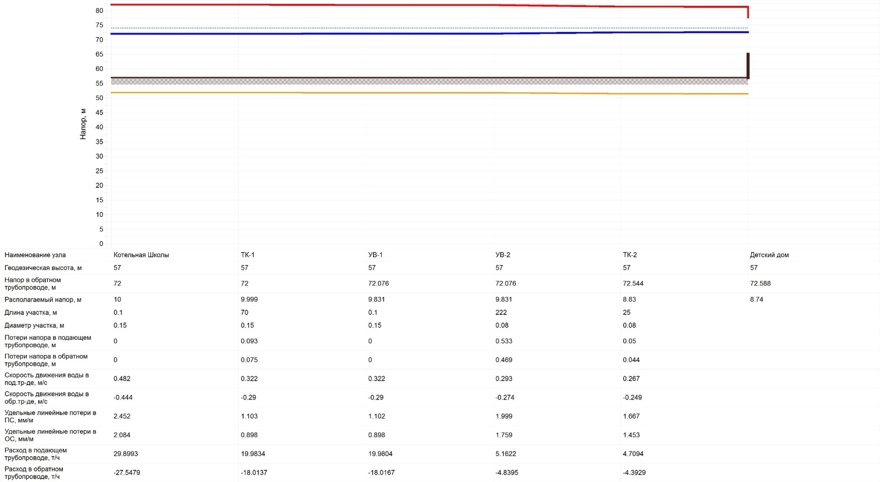
Рисунок 1.3.3.3 - Фактический пьезометрический график до удаленного потребителя Детский дом.

Тепловые сети от котельной ул. Кооперативная, д.8
Общая протяженность сетей теплоснабжения от котельной ул. Кооперативная, д.8 составляет 8,5 п.м. Из них: воздушная распределительная сеть теплоснабжения – 8,5 п.м.
Тип изоляции –минеральная вата. Год ввода- 2010.

Зоны действия источников тепловой энергии
В Будогощском городском поселении функционируют 4 котельные. Зоны действия котельных представлены на рисунке 1.4.1.

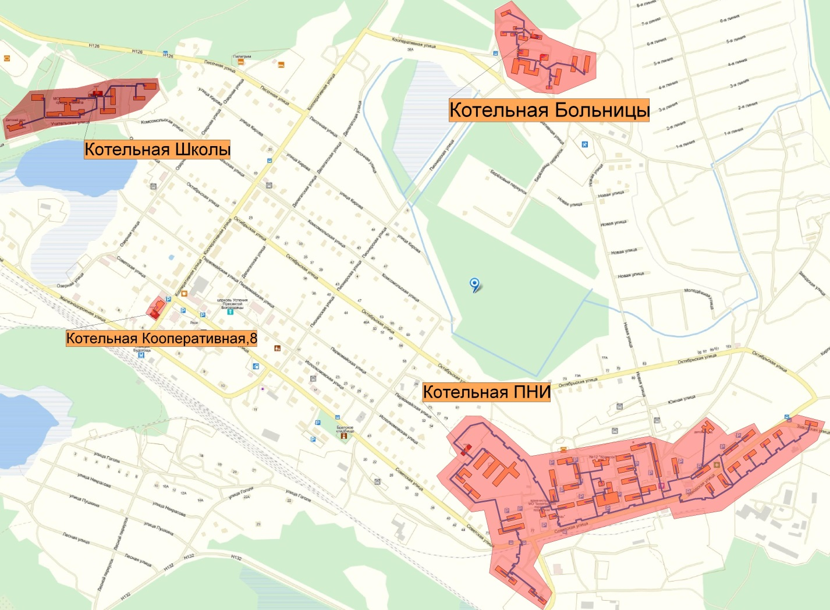
Рисунок 1.4 – Зоны действия котельных.

Тепловые нагрузки потребителей тепловой энергии, групп потребителей тепловой энергии в зонах действия источников тепловой энергии
Расчетная тепловая нагрузка потребителей централизованного теплоснабжения от котельных представлена в таблицах 1.5.1 – 1.5.4. Нагрузка на систему отопления и ГВС была принята согласно данным, предоставленным МП «Жилищное хозяйство».
Таблица 1.5.1 – Расчетная тепловая нагрузка котельной ПНИ.
№ п/п | Объект | Qmax  отопление | Qmax | Q
№ п/п |  | Qmax  отопление | ГВС | вент.
 |  | Гкал/ч | Гкал/ч | Гкал/ч
 | МП "ККП п. Будогощь" (жилые дома):
1 | ул.Советская,д.75а | 0,135 | 0,072
2 | ул.Советская,д.75б | 0,192 | 0,105
3 | ул.Советская,д.81 | 0,088 | 0,026
4 | ул.Советская,д.83 | 0,092 | 0,028
5 | ул.Советская,д.85 | 0,092 | 0,030
6 | ул.Советская,д.89 | 0,109 | 0,028
7 | ул.Советская,д.91 | 0,132 | 0,030
8 | ул.Советская,д.93 | 0,140 | 0,028
9 | ул.Советская,Д.95 | 0,136 | 0,065
10 | ул.Советская,д.103 | 0,133 | 0,062
11 | ул.Советская,д.105 | 0,136 | 0,065
12 | ул.Советская,д.107 | 0,138 | 0,065
13 | ул.Советская,д.109 | 0,145 | 0,059
14 | ул.Советская,д.111 | 0,136 | 0,077
15 | ул.Советская,д.113 | 0,123 | 0,063
16 | ул.Советская,д.115 | 0,253 | 0,150
17 | ул.Советская,д.117 | 0,134 | 0,028
18 | ул.Заводская,д.73 | 0,026 | 0,010
19 | ул.Заводская,д.77 | 0,056 | 0,030
20 | ул.Заводская,д.79 | 0,057 | 0,018
21 | ул.Заводская,д.81 | 0,077 | 0,022
22 | ул.Заводская,д.83 | 0,078 | 0,022
23 | ул.Заводская,д.85 | 0,082 | 0,018
24 | ул.Заводская,д.92 | 0,087 | 0,024
25 | ул.Заводская,д.94 | 0,135 | 0,052
26 | ул.Заводская,д.96 | 0,097 | 0,058
27 | ул.Советская,48 | 0,043 | 0,062
28 | ул.Советская,48а | 0,087 | 0,094
 | Итого по населению: | 3,139 | 1,391
 | Бюджетные организации:
 | Админ-я МО "Будогощское городское поселение"
29 | - здание администрации | 0,021 | 0,000
 | ОМВД РФ по Киришскому р-ну ЛО
30 | - Советская 111, блок "Б" | 0,029 | 0,004
 | МП "ККП п. Будогощь"
31 | - здание Бани | 0,027 | 0,398
 | ЛОГКУ "Будогощский ПНИ":
32 | - главный корпус | 0,615 | 0,251
33 | - лечебный корпус | 0,055 | 0,006
34 | - хоз.корпус (прачечная, баня) | 0,070 | 0,177
 | МДОУ "Детский сад №12":
35 | - корпус1 , ул.Советская д.97 | 0,097 | 0,135
36 | - корпус 2 , ул.Заводская д.96/2 | 0,158 | 0,115 | 0,035
 | ОВО при ОВДпо Киришскму р-ну ЛО:
37 | - служебные гаражи | 0,003 | 0,000
 | Итого по бюджетным организациям: | 1,075 | 1,086 | 0,035
 | Прочие организации:
 | СПК "Будогощь":
39 | - административное здание | 0,048 | 0,000
40 | - торговый центр Блок "А" | 0,094 | 0,005
41 | - торговый центр Блок "Б" | 0,026 | 0,000
 | ГП "Киришское ДРСУ":
42 | - мастерская | 0,012 | 0,010
43 | - прорабская | 0,003 | 0,000
44 | - гараж | 0,008 | 0,003
 | Итого по прочим организациям: | 0,191 | 0,018
 | Всего по котельной ПНИ: | 4,405 | 2,495 | 0,035

Таблица 1.5.2 – Расчетная тепловая нагрузка котельной Больница.
№ п/п | Объект | Qmax  отопление | Qmax ГВС | Q вент.
 |  | Гкал/час | Гкал/час | Гкал/час
 | МП "ККП п. Будогощь" (жилые дома):
1 | ул.Боровая,д.1 | 0,018 | 0,002
2 | ул.Боровая,д.2 | 0,016 | 0,002
3 | ул.Боровая,д.4 | 0,093 | 0,026
4 | ул.Боровая,д.10 | 0,139 | 0,042
5 | ул.Боровая,д.11 | 0,137 | 0,050
6 | ул.Боровая, д.12 | 0,058 | 0,024
7 | ул.Боровая, д.6 | 0,023 | 0,002
 | Итого по населению: | 0,484 | 0,148
 | Бюджетные организации:
 | ГБУЗ "Киришская КМБ"
8 | поликлиника | 0,150 | 0,014
9 | отд. паллеативной помощи | 0,129 | 0,038
10 | пищеблок | 0,017 | 0,069
11 | прачечная + гараж + мастерские | 0,022 | 0,005
 | Итого по бюджетным организациям: | 0,318 | 0,126
 | Всего по котельной Больница | 0,802 | 0,274

Таблица 1.5.3 – Расчетная тепловая нагрузка котельной Школа.
№ п/п | Объект | Qmax  отопление | Qmax ГВС | Q вент.
 |  | Гкал/час | Гкал/час | Гкал/час
 | МП "ККП п. Будогощь" (жилые дома):
1 | ул.Учительская, д.2 | 0,108 | 0,020
2 | ул.Учительская, д.4 | 0,025 | 0,009
 | Итого по населению: | 0,133 | 0,029
 | Бюджетные организации:
 | МОУ "Будогощская СОШ"
29 | ул.Учительская, дом 6
 | - школа | 0,264 | 0,004
 | - спортзал | 0,035 |  | 0,123
 | МАУДО "КДШИ"
30 | Обособленное структурное подразделение "Будогощское отделение школы искусств"
 | ул.Учительская, дом 8 | 0,088 | 0,003
 | Итого по бюджетным организациям: | 0,387 | 0,007 | 0,123
 | Прочие организации:
 | ООО "Финэкс" ул.Озерная, 23
31 | - производственно-бытовое здание (1-й этаж) | 0,012
32 | - гараж | 0,016
33 | - адм. здание (2-х этажная пристройка к гаражу) | 0,012
34 | - адм. здание (2 этаж)-надстройка над гаражом | 0,012
 | ИП Петрушенков Э.М.
35 | - ул.Песочная д.5 (парк-отель "Пилигрим") | 0,088 | 0,133
 | Итого по прочим организациям: | 0,140 | 0,133
 | Всего по котельной Школа: | 0,660 | 0,169 | 0,123

Таблица 1.5.4 – Расчетная тепловая нагрузка модульной котельной.
№ п/п | Объект | Qmax  отопление | Qmax ГВС | Q вент.
 |  | Гкал/час | Гкал/час | Гкал/час
 | МП "ККП п. Будогощь" (жилые дома):
1 | ул.Кооперативная, д.8 | 0,069
 | Итого по населению: | 0,069 | 0,000
 | Всего по Модульной котельной: | 0,069 | 0,000 | 0,000

Балансы тепловой мощности и тепловой нагрузки в зонах действия источников тепловой энергии
Постановление Правительства РФ №154 от 22.02.2012 г., «О требованиях к схемам теплоснабжения, порядку их разработки и утверждения» вводит следующие понятия:
Установленная мощность источника тепловой энергии – сумма номинальных тепловых мощностей всего принятого по акту ввода в эксплуатацию оборудования, предназначенного для отпуска тепловой энергии потребителям на собственные и хозяйственные нужды;
Располагаемая мощность источника тепловой энергии – величина, равная установленной мощности источника тепловой энергии за вычетом объемов мощности, не реализуемой по техническим причинам, в том числе по причине снижения тепловой мощности оборудования в результате эксплуатации на продленном техническом ресурсе (снижение параметров пара перед турбиной, отсутствие рециркуляции в пиковых водогрейных котлоагрегатах и др.);
Мощность источника тепловой энергии нетто – величина, равная располагаемой мощности источника тепловой энергии за вычетом тепловой нагрузки на собственные и хозяйственные нужды.
Расчетные балансы тепловой мощности по котельным Будогощского городского поселения представлены в таблице 1.6.1.
Таблица 1.6.1 – Балансы тепловой мощности.
Объект | Установленная мощность, Гкал/ч | Присоединенная нагрузка, Гкал/ч | Резерв/ Дефицит, Гкал/ч
Котельная ПНИ | 8,00 | 6,935 | 1,065
Котельная Больница | 2,00 | 1,076 | 0,924
Котельная Школа | 2,00 | 0,952 | 1,048
Кооперативная, 8 | 0,20 | 0,069 | 0,131

Балансы теплоносителя
Система теплоснабжения Будогощского ГП открытого типа. Источник водоснабжения – артезианские скважины.
Водоподготовка подпиточной воды для системы теплоснабжения и ГВС включает в себя коррекционную обработку воды установкой «Комплексон-6» с применением реагентов: ОЭДФ (гидроксиэтилендендифосфоновая кислота или цинковая соль ОЭДФ).
Принцип действия заключается в блокировании активных центров кристаллизации солей жесткости и роста отложений, а также снижении коррозионных процессов.
Деаэрация отсутствует.
Обработанная вода поступает в баки-аккумуляторы, из которых питательными насосами подается на внешний контур теплообменников пластинчатого типа и далее на всас сетевых насосов. Греющим контуром служит вода, циркулирующая по замкнутому контуру (теплообменник – жаротрубный водогрейный котел).
Подпитка греющего контура производится умягченной водой, прошедшей установку Na-катионирования.
Технологические схемы типичны для 3 котельных (ПНИ, Больница, Школа).
Производительность установки «Комплексон-6»:
- Котельная ПНИ – 25 м³/ч;
- Котельная Больница – 5 м³/ч;
- Котельная Школа – 1,5 м³/ч.
Расход воды на подпитку составил на 2017 год:
- Котельная ПНИ – 50 407 м³/год;
- Котельная Больница – 7481 м³/год;
- Котельная Школа – 2044 м³/год.
В таблице 1.7.1 представлены параметры, которыми должна обладать сетевая вода для водогрейных котлов.
Таблица 1.7.1 – Качество сетевой воды для водогрейных котлов.
Наименование | Система теплоснабжения
Наименование | Закрытая |  |  |  | Открытая
Наименование | Температура воды за котлом
Наименование | До 115 |  | 150 |  | До 115 |  | 150
Наименование | Топливо
Наименование | Твердое | Жидкое или Газ | Твердое | Жидкое или Газ | Твердое | Жидкое или Газ | Твердое | Жидкое или Газ
Прозрачность по шрифту, см, не менее | 30 |  |  |  | 40
Карбонатная жесткость сетевой воды с PH до 8.5 мкг-экв/кг. | 800 | 700 | 750 | 600 | 800 | 700 | 750 | 600
Условная сульфатно-кальциевая жесткость, мг-экв/кг | 4,5 |  | 1,2 |  | 4,5 |  | 1,2
Растворенный кислород | 50 |  | 30 |  | 50 |  | 30
Содержание соединений железа в пересчете на Fe, мкг/кг | 600 | 500 | 500 | 400 | 300 | 300 | 300 | 250
Значение PH при t=25ºC | от 7 до 11 |  |  |  | от 7 до 8,5
Свободная углекислота | Должна отсутствовать или находится в пределах, обеспечивающих PH>7
Масла и нефтепродукты мг/кг, не более | 1
Балансы теплоносителя по состоянию на 2017 год представлены в таблице 1.7.2. и на рисунке 1.7.1.
Таблица 1.7.2. Балансы теплоносителя котельных на 2017 год.
Котельная | Установленная производительность установки ХВП, т/ч | Расход сетевой воды на откр. ГВС, т/ч | Расход сетевой воды на утечку, т/ч | Резерв/дефицит, т/ч
Котельная ПНИ | 25 | 30,06 | 0,67 | -5,73
Котельная Больница | 5 | 6,88 | 0,13 | -2,01
Котельная Школа | 1,5 | 2,36 | 0,06 | -0,92

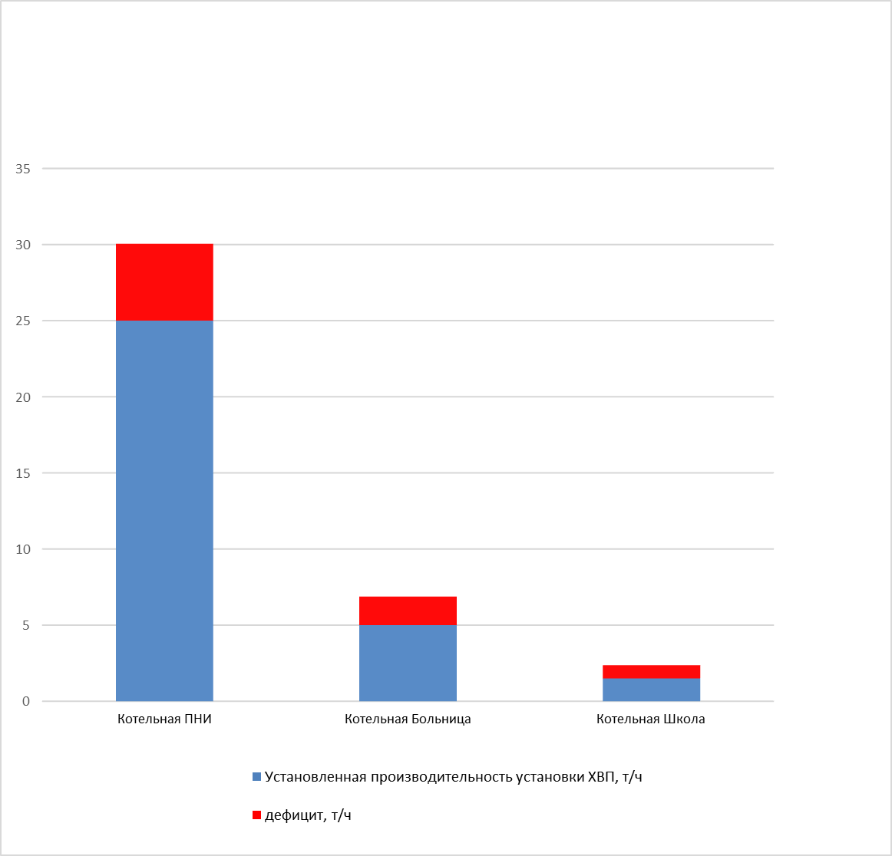
Рисунок 1.7.1. Балансы теплоносителя котельных на 2017 год.
Как видно из таблицы 1.7.2 из-за открытой системы теплоснабжения, при максимальном водоразборе, производительности существующих установок ХВО недостаточно для обеспечения требуемого качества подпиточной воды. Это приводит к сильному износу оборудования и тепловых сетей и, как следствие, к увеличению числа отказов и аварий на теплотрассе.
Для решения этой проблемы необходимо перейти на закрытую систему теплоснабжения. Обоснование решения перехода на закрытую систему теплоснабжения смотри в разделе 1.12 «Описание существующих технических и технологических проблем».

Топливные балансы источников тепловой энергии и система обеспечения топливом

Котельная ПНИ
Основным топливом котельной является мазут, резервное – мазут. Расчетный объем потребления топлива по состоянию на 2017 год составляет 1900,78 тонн.
В таблице 1.8.1.1 представлено расчетное потребление мазута на котельной по месяцам.
Таблица 1.8.1.1 – Топливный баланс.
 | Янв. | Февр. | Март | Апр. | Май | Июнь | Июль | Авг. | Сент. | Окт. | Нояб. | Дек.
G топл, тонн | 252,9 | 221,8 | 219,8 | 171,9 | 101,1 | 73,5 | 76,2 | 76,2 | 98,4 | 174,0 | 198,9 | 236,0

Котельная Больница
Основным топливом котельной является мазут, резервное – мазут. Расчетный объем потребления топлива по состоянию на 2017 год составляет 350,29 тонн.
В таблице 1.8.2.1 представлено расчетное потребление мазута на котельной по месяцам.
Таблица 1.8.2.1 – Топливный баланс.
 | Янв. | Февр. | Март | Апр. | Май | Июнь | Июль | Авг. | Сент. | Окт. | Нояб. | Дек.
G топл, тонн | 46,6 | 40,9 | 40,5 | 31,7 | 18,6 | 13,5 | 14,0 | 14,0 | 18,1 | 32,1 | 36,7 | 43,5

Котельная Школа
Основным топливом котельной является мазут, резервное – мазут. Расчетный объем потребления топлива по состоянию на 2017 год составляет 278,79 тонн.
В таблице 1.8.3.1 представлено расчетное потребление мазута на котельной по месяцам.

Таблица 1.8.3.1 – Топливный баланс.
 | Янв. | Февр. | Март | Апр. | Май | Июнь | Июль | Авг. | Сент. | Окт. | Нояб. | Дек.
G топл, тонн | 37,1 | 32,5 | 32,2 | 25,2 | 14,8 | 10,8 | 11,2 | 11,2 | 14,4 | 25,5 | 29,2 | 34,6

Модульная котельная «Кооперативная, 8»
Основным топливом котельной является дизельное топливо, резервное – дизельное топливо. Расчетный объем потребления топлива по состоянию на 2017 год составляет 30,7 тонн.
В таблице 1.8.4.1. представлено расчетное потребление дизельного топлива на котельной по месяцам.
Таблица 1.8.4.1 – Топливный баланс.
 | Янв. | Февр. | Март | Апр. | Май | Июнь | Июль | Авг. | Сент. | Окт. | Нояб. | Дек.
G топл, тонн | 4,1 | 3,6 | 3,6 | 2,8 | 1,6 | 1,2 | 1,2 | 1,2 | 1,6 | 2,8 | 3,2 | 3,8

Надежность теплоснабжения
В границах МО «Будогощское городское поселение» теплоснабжение осуществляется централизованно ― от четырех котельных.
МП «Жилищное хозяйство» эксплуатирует 5209,5 м тепловых сетей в двухтрубном исчислении, вид прокладки, преимущественно, надземный. Тепловые сети от котельной до вводов в здания проложены в две трубы. Схема теплоснабжения открытая.
Самый большой износ тепловых сетей наблюдается от котельной Больница и составляет порядка 57%, что не может обеспечить надежную выработку и поставку тепла к потребителям Будогощского городского поселения.
Оценка надежности теплоснабжения разрабатывается в соответствии с подпунктом «И» пункта 19 и пункта 46 Требований к схемам теплоснабжения. Нормативные требования к надёжности теплоснабжения установлены в СНиП 41.02.2003 «Тепловые сети» в части пунктов 6.27-6.31 раздела «Надежность».
В СНиП 41.02.2003 надежность теплоснабжения определяется по способности проектируемых и действующих источников теплоты, тепловых сетей и в целом систем централизованного теплоснабжения обеспечивать в течение заданного времени требуемые режимы, параметры и качество теплоснабжения (отопления, вентиляции, горячего водоснабжения, а также технологических потребностей предприятий в паре и горячей воде) обеспечивать нормативные показатели вероятности безотказной работы [Р], коэффициент готовности [Кг], живучести [Ж].
Расчет показателей системы с учетом надежности должен производиться для каждого потребителя. При этом минимально допустимые показатели вероятности безотказной работы следует принимать для:
- источника теплоты Рит = 0,97;
- тепловых сетей Ртс = 0,9;
- потребителя теплоты Рпт = 0,99;
- СЦТ в целом Рсцт = 0,9•0,97•0,99 = 0,86.
Нормативные показатели безотказности тепловых сетей обеспечиваются следующими мероприятиями:
- установлением предельно допустимой длины нерезервированных участков теплопроводов (тупиковых, радиальных, транзитных) до каждого потребителя или теплового пункта;
- местом размещения резервных трубопроводных связей между радиальными теплопроводами;
- достаточностью диаметров выбираемых при проектировании новых или реконструируемых существующих теплопроводов для обеспечения резервной подачи теплоты потребителям при отказах;
- необходимостью замены на конкретных участках конструкций тепловых сетей и теплопроводов на более надежные, а также обоснованность перехода на надземную или тоннельную прокладку;
- очередностью ремонтов и замен теплопроводов, частично или полностью утративших свой ресурс.
Готовность системы теплоснабжения к исправной работе в течение отопительного периода определяется по числу часов ожидания готовности: источника теплоты, тепловых сетей, потребителей теплоты, а также - числу часов нерасчетных температур наружного воздуха в данной местности.
Минимально допустимый показатель готовности СЦТ к исправной работе Кг принимается 0,97.
Нормативные показатели готовности систем теплоснабжения обеспечиваются следующими мероприятиями:
- готовностью СЦТ к отопительному сезону;
- достаточностью установленной (располагаемой) тепловой мощности источника тепловой энергии для обеспечения исправного функционирования СЦТ при нерасчетных похолоданиях;
- способностью тепловых сетей обеспечить исправное функционирование СЦТ при нерасчетных похолоданиях;
- организационными и техническими мерами, необходимые для обеспечения исправного функционирования СЦТ на уровне заданной готовности;
- максимально допустимым числом часов готовности для источника теплоты.
Потребители теплоты по надежности теплоснабжения делятся на три категории:
Первая категория - потребители, не допускающие перерывов в подаче расчетного количества теплоты и снижения температуры воздуха в помещениях ниже предусмотренных ГОСТ 30494.
Например, больницы, родильные дома, детские дошкольные учреждения с круглосуточным пребыванием детей, картинные галереи, химические и специальные производства, шахты и т.п.
Вторая категория - потребители, допускающие снижение температуры в отапливаемых помещениях на период ликвидации аварии, но не более 54 ч:
- жилых и общественных зданий до 12 °С;
- промышленных зданий до 8 °С.
Надежность – свойство участка тепловой сети или элемента тепловой сети сохранять во времени в установленных пределах значения всех параметров, характеризующих способность обеспечивать передачу теплоносителя в заданных режимах и условиях применения и технического обслуживания. Надежность тепловой сети и системы теплоснабжения является комплексным свойством, которое в зависимости от назначения объекта и условий его применения может включать безотказность, долговечность, ремонтопригодность и сохраняемость или определенные сочетания этих свойств.
Безотказность – свойство тепловой сети непрерывно сохранять работоспособное состояние в течение некоторого времени или наработки;
Долговечность – свойство тепловой сети или объекта тепловой сети сохранять работоспособное состояние до наступления предельного состояния при установленной системе технического обслуживания и ремонта;
Ремонтопригодность – свойство элемента тепловой сети, заключающееся в приспособленности к поддержанию и восстановлению работоспособного состояния путем технического обслуживания и ремонта;
Исправное состояние – состояние элемента тепловой сети и тепловой сети в целом, при котором он соответствует всем требованиям нормативно-технической и (или) конструкторской (проектной) документации;
Неисправное состояние – состояние элемента тепловой сети или тепловой сети в целом, при котором он не соответствует хотя бы одному из требований нормативно-технической и (или) конструкторской (проектной) документации;
Работоспособное состояние – состояние элемента тепловой сети или тепловой сети в целом, при котором значения всех параметров, характеризующих способность выполнять заданные функции, соответствуют требованиям нормативно-технической и (или) конструкторской (проектной) документации;
Неработоспособное состояние - состояние элемента тепловой сети, при котором значение хотя бы одного параметра, характеризующего способность выполнять заданные функции, не соответствует требованиям нормативно-технической и (или) конструкторской (проектной) документации. Для сложных объектов возможно деление их неработоспособных состояний. При этом из множества неработоспособных состояний выделяют частично неработоспособные состояния, при которых тепловая сеть способна частично выполнять требуемые функции;
Предельное состояние – состояние элемента тепловой сети или тепловой сети в целом, при котором его дальнейшая эксплуатация недопустима или нецелесообразна, либо восстановление его работоспособного состояния невозможно или нецелесообразно;
Критерий предельного состояния - признак или совокупность признаков предельного состояния элемента тепловой сети, установленные нормативно-технической и (или) конструкторской (проектной) документацией. В зависимости от условий эксплуатации для одного и того же элемента тепловой сети могут быть установлены два и более критериев предельного состояния;
Повреждение – событие, заключающееся в нарушении исправного состояния объекта при сохранении работоспособного состояния;
Отказ – событие, заключающееся в нарушении работоспособного состояния элемента тепловой сети или тепловой сети в целом;
Критерий отказа – признак или совокупность признаков нарушения работоспособного состояния тепловой сети, установленные в нормативно-технической и (или) конструкторской (проектной) документации.
Отказ участка тепловой сети – событие, приводящие к нарушению его работоспособного состояния (т.е. прекращению транспорта теплоносителя по этому участку в связи с нарушением герметичности этого участка);
Отказ теплоснабжения потребителя – событие, приводящее к падению температуры в отапливаемых помещениях жилых и общественных зданий ниже +12 °С, в промышленных зданиях ниже +8 °С (СНиП 41-02-2003. Тепловые сети).
В соответствии со СНиП 41-02-2003 расчет надежности теплоснабжения должен производиться для каждого потребителя, при этом минимально допустимые показатели вероятности безотказной работы следует принимать для:
- источника теплоты Рит = 0,97;
- тепловых сетей Ртс = 0,9;
- потребителя теплоты Рпт = 0,99;
- СЦТ в целом Рсцт = 0,9×0,97×0,99 = 0,86.
Расчет вероятность безотказной работы тепловой сети по отношению к каждому потребителю осуществляется по следующему алгоритму:
Определяется путь передачи теплоносителя от источника до потребителя, по отношению к которому выполняется расчет вероятности безотказной работы тепловой сети.
На первом этапе расчета устанавливается перечень участков теплопроводов, составляющих этот путь.
Для каждого участка тепловой сети устанавливаются: год его ввода в эксплуатацию, диаметр и протяженность.
На основе обработки данных по отказам и восстановлениям (времени, затраченном на ремонт участка) всех участков тепловых сетей за несколько лет их работы устанавливаются следующие зависимости:
- средневзвешенная частота (интенсивность) устойчивых отказов участков в конкретной системе теплоснабжения при продолжительности эксплуатации участков от 3 до 17 лет (1/км/год);
средневзвешенная частота (интенсивность) отказов для участков тепловой сети с продолжительностью эксплуатации от 1 до 3 лет;
средневзвешенная частота (интенсивность) отказов для участков тепловой сети с продолжительностью эксплуатации от 17 и более лет;
средневзвешенная продолжительность ремонта (восстановления) участков тепловой сети;
средневзвешенная продолжительность ремонта (восстановления) участков тепловой сети в зависимости от диаметра участка;
Частота (интенсивность) отказов1 каждого участка тепловой сети измеряется с помощью показателя , который имеет размерность [1/км/год] или [1/км/час]. Интенсивность отказов всей тепловой сети (без резервирования) по отношению к потребителю представляется как последовательное (в смысле надежности) соединение элементов, при котором отказ одного из всей совокупности элементов приводит к отказу все системы в целом. Средняя вероятность безотказной работы системы, состоящей из последовательно соединенных элементов будет равна произведению вероятностей безотказной работы:
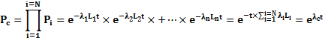
Интенсивность отказов всего последовательного соединения равна сумме интенсивностей отказов на каждом участке , [1/час], где -протяженность каждого участка, [км]. И, таким образом, чем выше значение интенсивности отказов системы, тем меньше вероятность безотказной работы. Параметр времени в этих выражениях всегда равен одному отопительному периоду, т.е. значение вероятности безотказной работы вычисляется как некоторая вероятность в конце каждого рабочего цикла (перед следующим ремонтным периодом).
Интенсивность отказов каждого конкретного участка может быть разной, но самое главное, она зависит от времени эксплуатации участка (важно: не в процессе одного отопительного периода, а времени от начала его ввода в эксплуатацию). Для описания параметрической зависимости интенсивности отказов применяется зависимость от срока эксплуатации, следующего вида, близкую по характеру к распределению Вейбулла:
где - срок эксплуатации участка [лет].
Характер изменения интенсивности отказов зависит от параметра : при <1, она монотонно убывает, при >1 - возрастает; при =1 функция принимает вид = Const. А - это средневзвешенная частота (интенсивность) устойчивых отказов в конкретной системе теплоснабжения.
Обработка значительного количества данных по отказам, позволяет использовать следующую зависимость для параметра формы интенсивности отказов:
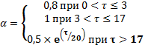
На рисунке 1.9.1 приведен вид зависимости интенсивности отказов от срока эксплуатации участка тепловой сети. При ее использовании следует помнить о некоторых допущениях, которые были сделаны при отборе данных:
- она применима только тогда, когда в тепловых сетях существует четкое разделение на эксплуатационный и ремонтный периоды;
- в ремонтный период выполняются гидравлические испытания тепловой сети после каждого отказа.
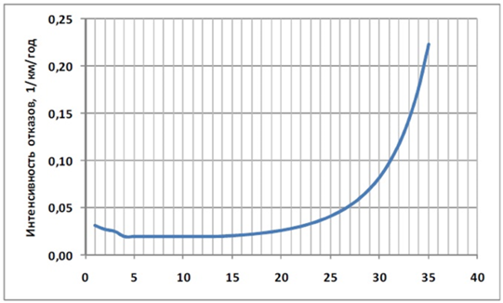
Рисунок 1.9.1. Интенсивность отказов в зависимости от срока эксплуатации участка тепловой сети.
Зависимость повторяемости температур наружного воздуха для местоположения тепловых сетей принимают по данным СНиП 2.01.01.82 или Справочника «Наладка и эксплуатация водяных тепловых сетей».
С использованием данных о теплоаккумулирующей способности абонентских установок определяют время, за которое температура внутри отапливаемого помещения снизится до температуры, установленной в критериях отказа теплоснабжения. Отказ теплоснабжения потребителя – событие, приводящее к падению температуры в отапливаемых помещениях жилых и общественных зданий ниже +12 °С, в промышленных зданиях ниже +8 °С (СНиП 41-02-2003. Тепловые сети). Для расчета времени снижения температуры в жилом здании используют формулу:

Где – внутренняя температура, которая устанавливается в помещении через время z в часах, после наступления исходного события, ºС; z – время отсчитываемое после начала исходного события, ч; -- температура в отапливаемом помещении, которая была в момент начала исходного события, ºС; – температура наружного воздуха, усредненная на периоде времени z, ºС; – подача теплоты в помещение, Дж/ч; – удельные расчетные тепловые потери здания, Дж/(ч× ºС); – коэффициет аккумуляции помещения (здания), ч.
Расчет проводится для каждой градации повторяемости температуры наружного воздуха.
На основе данных о частоте (потоке) отказов участков тепловой сети, повторяемости температур наружного воздуха и данных о времени восстановления (ремонта) элемента (участка, НС, компенсатора и т.д.) тепловых сетей определяют вероятность отказа теплоснабжения потребителя.
Расчет выполняется для каждого участка и/или элемента, входящего в путь от источника до абонента.
При выполнении предложений по строительству и реконструкции тепловых сетей, и источников теплоснабжения, описанных в разделе 5 и 6, надежность системы централизованного теплоснабжения близка к 1.
Относительный аварийный недоотпуск тепла, надежность электроснабжения и надежность источников водоснабжения рассчитать не представляется возможным из-за отсутствия соответствующих исходных данных.

Технико-экономические показатели теплоснабжающих и теплосетевых организаций
Согласно Постановлению Правительства РФ №1140 от 30.12.2009 г., «Об утверждении стандартов раскрытия информации организациями коммунального комплекса и субъектами естественных монополий, осуществляющих деятельность в сфере оказания услуг по передаче тепловой энергии», раскрытию подлежит информация:
а) о ценах (тарифах) на регулируемые товары и услуги и надбавках к этим ценам (тарифам);
б) об основных показателях финансово-хозяйственной деятельности регулируемых организаций, включая структуру основных производственных затрат (в части регулируемой деятельности);
в) об основных потребительских характеристиках регулируемых товаров и услуг регулируемых организаций и их соответствии государственным и иным утвержденным стандартам качества;
г) об инвестиционных программах и отчетах об их реализации;
д) о наличии (отсутствии) технической возможности доступа к регулируемым товарам и услугам регулируемых организаций, а также о регистрации и ходе реализации заявок на подключение к системе теплоснабжения;
е) об условиях, на которых осуществляется поставка регулируемых товаров и (или) оказание регулируемых услуг;
ж) о порядке выполнения технологических, технических и других мероприятий, связанных с подключением к системе теплоснабжения.
На момент выполнения работы данные об основных показателях финансово-хозяйственной деятельности, организациями, производящими и поставляющими тепловую энергию представлены не в полном объеме и не всеми теплоснабжающими организациями.
Технико-экономические показатели представлены в таблицах 1.10.1 – 1.10.4.

Таблица 1.10.1 – Технико-экономические показатели котельной ПНИ.
№ | Показатель | Ед. изм. | ФАКТ 2017 год | Ожид. 2018 год
1.1 | Выработка теплоэнергии | Гкал | 17020,4 | 17020
1.2 | Расход т/энергии на с/нужды | Гкал | 731,9 | 732
 | Расход т/энергии на с/нужды | % | 4,3 | 4,3
1.3 | ПОКУПКА теплоэнергии | Гкал | 0,0 | 0,0
1.4 | Подано теплоэнергии в сеть | Гкал | 16288,5 | 16288,5
1.5 | Потери теплоэнергии в сетях | Гкал | 1569,5 | 1569,5
 | Потери теплоэнергии в сетях | % | 9,6 | 9,6
1.6 | Отпущено теплоэнергии | Гкал | 14719,0 | 14719,0
 | исполнители реализующие коммунальные услуги гражданам | Гкал | 10655,1 | 10655,1
 | бюджетным и муниципальным предприятиям | Гкал | 3605,3 | 3605,3
 | прочим потребителям | Гкал | 458,6 | 458,6
1.7 | Товарной теплоэнергии, всего | Гкал | 14719,0 | 14719,0
 | уд.расход | кгут/Гкал | 153,00 | 153,00
1.8 | Расход мазута | тн | 1900,8 | 1901
1.10 | Расход воды | т.м.куб | 38,1 | 38,1
 | уд.расход | т.м.кубГкал | 2,2 | 2,2
1.11 | Расход электроэнергии | т.квт.ч. | 519,55 | 521,55
 | уд.расход | квт.ч./Гкал | 30,53 | 30,64
 | АРЕНДА | тыс. руб. | 497,32 | 1180,00
 | Материалы | тыс. руб. | 920,31 | 549,70
 | Мазут | тыс. руб. | 21355,18 | 19661,63
 | Электроэнергия | тыс. руб. | 2338,54 | 2480,27
 | Вода | тыс. руб. | 817,17 | 1972,33
 | Амортизация оборудования | тыс. руб. | 72,99 | 19,80
 | Зарплата производственных рабочих | тыс. руб. | 4002,82 | 3523,80
 | Отчисление на соц. Страхов. | тыс. руб. | 1208,85 | 1064,19
 | Прочие прямые расходы | тыс. руб. | 244,26 | 503,34
 | Ремонтные работы (ремонтный фонд) | тыс. руб. | 2017,27 | 0,00
 | Цеховые расходы | тыс. руб. | 1099,12 | 1112,60
 | Итого по разделу 2 | тыс. руб. | 34573,8 | 32067,7
2.1 | Удельная себ-сть произ-ва т/энергии | руб/Гкал | 2348,93 | 2178,66
3. | Затраты на произв. тов т/эн | тыс. руб. | 34573,83 | 32067,66
3.1 | Общехозяйственные расходы | тыс. руб. | 943,85 | 827,84
3.2 | Итого затрат на произв.тов т/эн | тыс. руб. | 35517,68 | 32895,50
3.3 | Удельная себ-сть произ-ва т/энергии | руб/Гкал | 2413,05 | 2234,90
4. | Согласованный средний тариф | руб/Гкал | 971,83 | 977,83
4.1 | исполнители реализующие коммунальные услуги гражданам | руб/Гкал | 991,97 | 977,83
4.2 | бюджетным и муниципальным предприятиям | руб/Гкал | 922,93 | 0,00
4.3 | прочим потребителям | руб/Гкал | 888,32 | 0,00
5. | Стоимость полезно отпущенной теплоэнергии по тарифам для групп потребителей | тыс. руб. | 14304,35 | 14392,68
5.1 | исполнители реализующие коммунальные услуги гражданам | тыс. руб. | 10569,55 | 14392,68
5.2 | бюджетным и муниципальным предприятиям | тыс. руб. | 3327,40
5.3 | прочим потребителям | тыс. руб. | 407,40
6. | Всего доходов | тыс. руб. | 14304,35 | 14392,68
7. | Производственная прибыль | тыс. руб. | -21213,33 | -18502,82
8. | Средняя рентабельность | % | -59,7% | -56,2%

Таблица 1.10.2 – Технико-экономические показатели котельной Больница.
№ | Показатель | Ед. изм. | ФАКТ 2017 год | Ожид. 2018 год
1.1 | Выработка теплоэнергии | Гкал | 2710,20 | 2710,20
1.2 | Расход т/энергии на с/нужды | Гкал | 76,10 | 76,10
 | Расход т/энергии на с/нужды | % | 2,81 | 2,8
1.3 | ПОКУПКА теплоэнергии | Гкал | 0,00 | 0,00
1.4 | Подано теплоэнергии в сеть | Гкал | 2634,10 | 2634,10
1.5 | Потери теплоэнергии в сетях | Гкал | 285,10 | 285,10
 | Потери теплоэнергии в сетях | % | 10,82 | 10,82
1.6 | Отпущено теплоэнергии | Гкал | 2349,00 | 2349,00
 | исполнители реализующие коммунальные услуги гражданам | Гкал | 1586,46 | 1586,46
 | бюджетным и муниципальным предприятиям | Гкал | 762,54 | 762,54
 | прочим потребителям
1.7 | Товарной теплоэнергии, всего | Гкал | 2349,00 | 2349,00
 | уд.расход | кгут/Гкал | 177,07 | 177,07
1.8 | Расход мазута | тн | 350,29 | 350,29
1.10 | Расход воды | т.м.куб | 4,12 | 4,12
 | уд.расход | т.м.кубГкал | 1,52 | 1,52
1.11 | Расход электроэнергии | т.квт.ч. | 170,04 | 172,04
 | уд.расход | квт.ч./Гкал | 62,74 | 63,48
 | АРЕНДА | тыс. руб. | 77,60 | 189,65
 | Материалы | тыс. руб. | 173,15 | 352,00
 | Мазут | тыс. руб. | 3898,04 | 4600,71
 | Электроэнергия | тыс. руб. | 757,82 | 720,02
 | Вода | тыс. руб. | 90,95 | 265,18
 | Амортизация оборудования | тыс. руб. | 271,95 | 268,00
 | Зарплата производственных рабочих | тыс. руб. | 1120,23 | 1331,40
 | Отчисление на соц. страхование и фонд зарплаты | тыс. руб. | 338,31 | 402,08
 | Прочие прямые расходы | тыс. руб. | 193,18 | 410,40
 | Ремонтные работы (ремонтный фонд) | тыс. руб. | 0,00 | 0,00
 | Цеховые расходы | тыс. руб. | 165,52 | 217,76
 | Итого по разделу 2 | тыс. руб. | 7086,75 | 8757,20
2.1 | Удельная себ-сть произ-ва т/энергии | руб/Гкал | 3016,92 | 3728,05
3. | Затраты на произв. товарной т/энергии | тыс. руб. | 7086,75 | 8757,20
3.1 | Общехозяйственные расходы | тыс. руб. | 145,59 | 158,24
3.2 | Итого затрат на произв.товарной т/энергии | тыс. руб. | 7232,34 | 8915,44
3.3 | Удельная себ-сть произ-ва т/энергии | руб/Гкал | 3078,90 | 3795,42
4. | Согласованный средний тариф | руб/Гкал | 942,08 | 977,83
4.1 | исполнители реализующие коммунальные услуги гражданам | руб/Гкал | 961,56 | 977,83
4.2 | бюджетным и муниципальным предприятиям | руб/Гкал | 901,55 | 0,00
4.3 | прочим потребителям | руб/Гкал
5. | Стоимость отпущен т/энергии | тыс. руб. | 2212,94 | 2296,92
5.1 | исполнители реализующие коммунальные услуги гражданам | тыс. руб. | 1525,47 | 2296,92
5.2 | бюджетным и муниципальным предприятиям | тыс. руб. | 687,47
5.3 | прочим потребителям | тыс. руб.
6. | Всего доходов | тыс. руб. | 2212,94 | 2296,92
7. | Производственная прибыль | тыс. руб. | -5019,40 | -6618,52
8. | Средняя рентабельность | % | -0,69 | -0,74

Таблица 1.10.3 – Технико-экономические показатели котельной Школа.
№ | Показатель | Ед. изм. | ФАКТ 2017 год | Ожид. 2018 год
1.1 | Выработка теплоэнергии | Гкал | 2074,10 | 2074
1.2 | Расход т/энергии на с/нужды | Гкал | 89,20 | 89,20
 | Расход т/энергии на с/нужды | % | 4,30 | 4,30
1.3 | ПОКУПКА теплоэнергии | Гкал | 0,00 | 0,00
1.4 | Подано теплоэнергии в сеть | Гкал | 1984,90 | 1984,90
1.5 | Потери теплоэнергии в сетях | Гкал | 167,30 | 167,30
 | Потери теплоэнергии в сетях | % | 8,43 | 8,43
1.6 | Отпущено теплоэнергии | Гкал | 1817,60 | 1817,60
 | в том числе доля товарной теплоэнергии | % | 1,00 | 1,00
 | исполнители реализующие коммунальные услуги гражданам | Гкал | 305,77 | 305,77
 | бюджетным и муниципальным предприятиям | Гкал | 1067,91 | 1067,91
 | прочим потребителям | Гкал | 443,92 | 443,92
1.7 | Товарной теплоэнергии, всего | Гкал | 1817,60 | 1817,60
 | уд.расход | кгут/Гкал | 184,15 | 184,15
1.8 | Расход мазута | тн | 278,79 | 278,79
1.10 | Расход воды | т.м.куб | 1,46 | 1,46
 | уд.расход | т.м.кубГкал | 0,70 | 0,70
1.11 | Расход электроэнергии | т.квт.ч. | 124,36 | 126,36
 | уд.расход | квт.ч./Гкал | 59,96 | 60,92
 | АРЕНДА | тыс. руб. | 71,13 | 500,40
 | Материалы | тыс. руб. | 85,35 | 178,00
 | Мазут | тыс. руб. | 3128,33 | 4183,64
 | Электроэнергия | тыс. руб. | 550,92 | 678,38
 | Вода | тыс. руб. | 30,68 | 169,50
 | Амортизация оборудования | тыс. руб. | 244,88 | 240,42
 | Зарплата производственных рабочих | тыс. руб. | 1051,28 | 1104,60
 | Отчисление на соц. страх и фонд зарплаты | тыс. руб. | 317,48 | 333,59
 | Прочие прямые расходы | тыс. руб. | 149,51 | 267,90
 | Ремонтные работы (ремонтный фонд) | тыс. руб. | 0,00 | 0,00
 | Цеховые расходы | тыс. руб. | 103,73 | 92,96
 | Итого по разделу 2 | тыс. руб. | 5733,29 | 7749,39
2.1 | Удельная себ-сть произ-ва т/энергии | руб/Гкал | 3154,32 | 4263,53
3. | Затраты на произв. товарной т/энергии | тыс. руб. | 5733,29 | 7749,39
3.1 | Общехозяйственные расходы | тыс. руб. | 92,29 | 76,68
3.2 | Итого затрат на произв.тов т/эн | тыс. руб. | 5825,58 | 7826,07
3.3 | Удельная себ-сть произ-ва т/энергии | руб/Гкал | 3205,09 | 4305,72
4. | Согласованный средний тариф | руб/Гкал | 841,62 | 977,83
4.1 | исполнители реализующие коммунальные услуги гражданам | руб/Гкал | 867,29 | 977,83
4.2 | бюджетным и муниципальным предприятиям | руб/Гкал | 833,38 | 0,00
4.3 | прочим потребителям | руб/Гкал | 843,76 | 0,00
5. | Стоимость полезно отпущен т/эн | тыс. руб. | 1529,72 | 1777,30
5.1 | исполнители реализующие коммунальные услуги гражданам | тыс. руб. | 265,19 | 1777,30
5.2 | бюджетным и муниципальным предприятиям | тыс. руб. | 889,97
5.3 | прочим потребителям | тыс. руб. | 374,56
6. | Всего доходов | тыс. руб. | 1529,72 | 1777,30
7. | Производственная прибыль | тыс. руб. | -4295,86 | -6048,77
8. | Средняя рентабельность | % | -0,74 | -0,77

Таблица 1.10.4 – Технико-экономические показатели Дизельной котельной.
№ | Показатель | Ед. изм. | ФАКТ 2017 год | Ожид. 2018 год
1.1 | Выработка теплоэнергии | Гкал | 151,20 | 151,20
1.2 | Расход т/энергии на с/нужды | Гкал
 | Расход т/энергии на с/нужды | % | 0,00 | 0,00
1.3 | ПОКУПКА теплоэнергии | Гкал
1.4 | Подано теплоэнергии в сеть | Гкал | 151,20 | 151,20
1.5 | Потери теплоэнергии в сетях | Гкал
 | Потери теплоэнергии в сетях | % | 0,00 | 0,00
1.6 | Отпущено теплоэнергии | Гкал | 151,20 | 151,20
 | в том числе доля товарной теплоэнергии | %
 | исполнители реализующие коммунальные услуги гражданам | Гкал | 151,20 | 151,20
 | бюджетным и муниципальным предприятиям | Гкал
 | прочим потребителям
1.7 | Товарной теплоэнергии, всего | Гкал | 151,20 | 151,20
 | Расход диз.топл. | л. | 30,70 | 30,70
1.10 | Расход воды | т.м.куб
 | уд.расход | т.м.кубГкал | 0,00 | 0,00
1.11 | Расход электроэнергии | т.квт.ч. | 4,40 | 4,40
 | уд.расход | квт.ч./Гкал | 29,10 | 29,10
 | АРЕНДА | тыс. руб. | 0,61 | 170,00
 | Материалы | тыс. руб. | 3,34 | 167,16
 | диз.топл. | тыс. руб. | 790,76 | 385,23
 | Электроэнергия | тыс. руб. | 27,74 | 14,57
 | Вода | тыс. руб. | 0,00 | 0,00
 | Амортизация оборудования | тыс. руб. | 0,57 | 0,24
 | Зарплата производственных рабочих | тыс. руб. | 0,32 | 8,40
 | Отчисление на соц. страхование и фонд зарплаты | тыс. руб. | 0,09 | 2,54
 | Прочие прямые расходы | тыс. руб. | 0,42 | 0,68
 | Ремонтные работы (ремонтный фонд) | тыс. руб. | 0,00 | 0,00
 | Цеховые расходы | тыс. руб. | 2,00 | 4,28
 | Итого по разделу 2 | тыс. руб. | 825,85 | 753,10
2.1 | Удельная себ-сть произ-ва т/энергии | руб/Гкал | 5461,97 | 4980,82
3. | Затраты на произв. товарной т/энергии | тыс. руб. | 825,85 | 753,10
3.1 | Общехозяйственные расходы | тыс. руб. | 7,77 | 9,77
3.2 | Итого затрат на произв.товарной т/энергии | тыс. руб. | 833,62 | 762,87
3.3 | Удельная себ-сть произ-ва т/энергии | руб/Гкал | 5513,36 | 5045,44
4. | Согласованный средний тариф | руб/Гкал | 829,23 | 977,83
4.1 | исполнители реализующие коммунальные услуги гражданам | руб/Гкал | 829,23 | 977,83
4.2 | бюджетным и муниципальным предприятиям | руб/Гкал
4.3 | прочим потребителям | руб/Гкал
5. | Стоимость отпущен т/энергии | тыс. руб. | 125,38 | 147,85
5.1 | исполнители реализующие коммунальные услуги гражданам | тыс. руб. | 125,38 | 147,85
5.2 | бюджетным и муниципальным предприятиям | тыс. руб.
5.3 | прочим потребителям | тыс. руб.
6. | Всего доходов | тыс. руб. | 125,38 | 147,85
7. | Производственная прибыль | тыс. руб. | -708,24 | -615,02
8. | Средняя рентабельность | % | -0,85 | -0,81

Цены (тарифы) в сфере теплоснабжения
С начала 2005 года плата за подключение к системам теплоснабжения устанавливалась на основании Федерального закона от 30.12.2004 N 210-ФЗ «Об основах регулирования тарифов организаций коммунального комплекса».
В соответствии со ст.5 Закона, к перечню полномочий органов местного самоуправления в области регулирования тарифов и надбавок организаций коммунального комплекса относилось регулирование:
- надбавок к тарифам на товары и услуги организаций коммунального комплекса в соответствии с предельным индексом, установленным органом регулирования субъекта Российской Федерации для соответствующего муниципального образования;
- тарифов на подключение к системам коммунальной инфраструктуры, тарифов организаций коммунального комплекса на подключение.
В соответствии с указанным нормативным актом тарифы на подключение к системам теплоснабжения устанавливаются для тех организаций, чьи инвестиционные программы были утверждены органами местного самоуправления.
Существенные изменения в порядок установления платы за подключение были введены Федеральным законом от 27.07.2010 N 190-ФЗ «О теплоснабжении».
Законом определены некоторые понятия:
- плата за подключение к системе теплоснабжения – плата, которую вносят лица, осуществляющие строительство здания, строения, сооружения, подключаемых к системе теплоснабжения, а также плата, которую вносят лица, осуществляющие реконструкцию здания, строения, сооружения в случае, если данная реконструкция влечет за собой увеличение тепловой нагрузки реконструируемых здания, строения, сооружения;
- резервная тепловая мощность – тепловая мощность источников тепловой энергии и тепловых сетей, необходимая для обеспечения тепловой нагрузки теплопотребляющих установок, входящих в систему теплоснабжения, но не потребляющих тепловой энергии, теплоносителя.
В перечень цен (тарифов) в сфере теплоснабжения, подлежащих регулированию, внесены следующие пункты:
- плата за услуги по поддержанию резервной тепловой мощности при отсутствии потребления тепловой энергии;
- плата за подключение к системе теплоснабжения.
Полномочия по регулированию размера указанных видов платы переданы органам исполнительной власти субъектов Российской Федерации в области государственного регулирования цен (тарифов).
Законом также определено, что плата за подключение к системе теплоснабжения устанавливается органом регулирования в расчете на единицу мощности подключаемой тепловой нагрузки и может быть дифференцирована в зависимости от параметров данного подключения, определенных основами ценообразования в сфере теплоснабжения и правилами регулирования цен (тарифов) в сфере теплоснабжения, утвержденными Правительством Российской Федерации.
Согласно Постановления Правительства от 22 октября 2012 года №1075 «О ценообразовании в сфере теплоснабжения», плата за услуги по поддержанию резервной тепловой мощности устанавливается органами регулирования для категорий (групп) социально значимых потребителей, если указанные потребители не потребляют тепловую энергию, но не осуществили отсоединение принадлежащих им теплопотребляющих установок от тепловой сети в целях сохранения возможности возобновить потребление тепловой энергии при возникновении такой необходимости.
Плата за услуги по поддержанию резервной тепловой мощности устанавливается органами регулирования за услуги, оказываемые:
а) регулируемыми организациями, мощность тепловых источников и (или) тепловых сетей которых используется для поддержания резервной мощности в соответствии со схемой теплоснабжения, - для оказания указанных услуг единой теплоснабжающей организации;
б) единой теплоснабжающей организацией в зоне ее деятельности категориям (группам) социально значимых потребителей, находящимся в зоне деятельности единой теплоснабжающей организации.
Плата за услуги по поддержанию резервной тепловой мощности единой теплоснабжающей организации устанавливается равной ставке за мощность единого тарифа на тепловую энергию (мощность) в зоне ее деятельности или, если в зоне ее деятельности установлен одноставочный единый тариф на тепловую энергию (мощность), равной ставке за мощность двухставочного единого тарифа на тепловую энергию (мощность).
К социально значимым потребителям, для которых устанавливается плата за услуги по поддержанию резервной тепловой мощности, относятся следующие категории (группы) потребителей:
а) физические лица, приобретающие тепловую энергию в целях потребления в населенных пунктах и жилых зонах при воинских частях;
б) исполнители коммунальных услуг, приобретающие тепловую энергию в целях обеспечения предоставления собственникам и пользователям помещений в многоквартирных домах или жилых домах коммунальной услуги теплоснабжения и (или) горячего водоснабжения с использованием открытых систем теплоснабжения (горячего водоснабжения) в объемах их фактического потребления и объемах тепловой энергии, израсходованной на места общего пользования;
в) теплоснабжающие организации, приобретающие тепловую энергию в целях дальнейшей продажи физическим лицам и (или) исполнителям коммунальной услуги теплоснабжения, в объемах фактического потребления физических лиц и объемах тепловой энергии, израсходованной на места общего пользования;
г) религиозные организации;
д) бюджетные и казенные учреждения, осуществляющие в том числе деятельность в сфере науки, образования, здравоохранения, культуры, социальной защиты, занятости населения, физической культуры и спорта;
е) воинские части Министерства обороны Российской Федерации, Министерства внутренних дел Российской Федерации, Федеральной службы безопасности Российской Федерации, Министерства Российской Федерации по делам гражданской обороны, чрезвычайным ситуациям и ликвидации последствий стихийных бедствий и Федеральной службы охраны Российской Федерации;
ж) исправительно-трудовые учреждения, следственные изоляторы, тюрьмы.
Существующие тарифы на тепловую энергию представлены в таблице 1.11.1 (данные предоставлены МП «Жилищное хозяйство»).
Существующие тарифы на горячее водоснабжение представлены в таблице 1.11.2 (данные предоставлены МП «Жилищное хозяйство»).

Таблица 1.11.2 – Тарифы на тепловую энергию для потребителей МО «Будогощское городское поселение», устанавливаемые для МП «Жилищное хозяйство»
Муниципальное образование | Реквизиты приказа ЛенРТК об установлении тарифов |  | Дата вступления тарифа в действие | Дата окончания действия тарифа | Экономически обоснованные  тарифы на тепловую энергию для ресурсоснабжающей организации (без НДС), руб./Гкал | Тариф на тепловую энергию для населения (с НДС), руб./Гкал
Муниципальное образование | Дата | Номер | Дата вступления тарифа в действие | Дата окончания действия тарифа | вода | Тариф на тепловую энергию для населения (с НДС), руб./Гкал
Будогощское городское поселение | 30.11.2015 | 335-п | 01.01.2017 | 30.06.2017 | 850,45
Будогощское городское поселение | 30.11.2015 | 335-п | 01.07.2017 | 31.12.2017 | 794,89
Будогощское городское поселение | 19.12.2016 | 515-п | 01.01.2017 | 30.06.2017 | - | 1003,53
Будогощское городское поселение | 19.12.2016 | 515-п | 01.07.2017 | 31.12.2017 | - | 937,97
Будогощское городское  поселение | 30.11.2015 | 335-п | 01.01.2018 | 30.06.2018 | 794,89 | -
Будогощское городское  поселение | 30.11.2015 | 335-п | 01.07.2018 | 31.12.2018 | 874,34 | -
Будогощское городское  поселение | 19.12.2017 | 639-п | 01.01.2018 | 30.06.2018 | - | 937,97
Будогощское городское  поселение | 19.12.2017 | 639-п | 01.07.2018 | 31.12.2018 | - | 968,92

Таблица 1.11.1 – Тарифы на горячее водоснабжение для потребителей МО «Будогощское городское поселение», устанавливаемые для МП «Жилищное хозяйство»
Реквизиты приказа ЛенРТК об установлении тарифов |  | Дата вступления тарифа в действие | Дата окончания действия тарифа | Экономически обоснованный тариф на услуги в сфере горячего водоснабжения для ресурсоснабжающей организации (без НДС) |  | Тариф для населения на услуги в сфере горячего водоснабжения (с НДС)
Дата | Номер | Дата вступления тарифа в действие | Дата окончания действия тарифа | Компонент на теплоноситель/ холодную воду, руб./куб. м | Компонент на тепловую энергию (одноставочный), руб./Гкал | Однокомпонентный тариф на горячую воду, руб./куб.м | Используется при расчете субсидий для ресурсоснабжающих организаций
 |  |  |  |  |  |  | Компонент на теплоноситель/ холодную воду, руб./куб. м | Компонент на тепловую энергию (одноставочный), руб./Гкал
30.11.2015 | 335-п | 01.01.2017 | 30.06.2017 | 41,24 | 850,45
30.11.2015 | 335-п | 01.07.2017 | 31.12.2017 | 39,92 | 794,89
19.12.2016 | 515-п | 01.01.2017 | 30.06.2017 |  |  | 63,36 | 15,45 | 798,50
19.12.2016 | 515-п | 01.07.2017 | 31.12.2017 |  |  | 70,96 | 17,30 | 894,32
19.12.2017 | 639-п | 01.01.2018 | 30.06.2018 |  |  | 70,96 | 17,13 | 894,32
19.12.2017 | 639-п | 01.07.2018 | 31.12.2018 |  |  | - | 18,68* | 839,90*
 |  |  |  |  |  | - | 18,68** | 919,89**
 |  |  |  |  |  | - | 18,68*** | 783,15***
 |  | 01.07.2018 | 31.12.2018 |  |  | - | 18,68**** | 839,90****
 |  | 01.07.2018 | 31.12.2018 |  |  | - | 18,68***** | 878,07*****
 |  | 01.07.2018 | 31.12.2018 |  |  | - | 18,68****** | 950,05******
 |  | 01.07.2018 | 31.12.2018 |  |  | - | 18,68******* | 804,90*******
 |  | 01.07.2018 | 31.12.2018 |  |  | - | 18,68******** | 878,07********

* - С наружной сетью горячего водоснабжения, с изолированными стояками, с полотенцесушителями
** - С наружной сетью горячего водоснабжения, с изолированными стояками, без полотенцесушителей
** - С наружной сетью горячего водоснабжения, с неизолированными стояками, с полотенцесушителями
*** - С наружной сетью горячего водоснабжения, с неизолированными стояками, без полотенцесушителей
**** - Без наружной сети горячего водоснабжения, с изолированными стояками, с полотенцесушителями
***** - Без наружной сети горячего водоснабжения, с изолированными стояками, без полотенцесушителей
****** - Без наружной сети горячего водоснабжения, с неизолированными стояками, с полотенцесушителями
******* - Без наружной сети горячего водоснабжения, с неизолированными стояками, без полотенцесушителей

Описание существующих технических и технологических проблем в системах теплоснабжения поселения, городского округа

Общие проблемы
Главной проблемой в существующей системе теплоснабжения является общий износ тепловых сетей и наличие открытого водоразбора.
В соответствии с Федеральным законом от 07.12.2011 N 417-ФЗ статья 29 данного документа с 1 января 2013 года будет дополнена частями 8 и 9 следующего содержания:
"8. С 1 января 2013 года подключение объектов капитального строительства потребителей к централизованным открытым системам теплоснабжения (горячего водоснабжения) для нужд горячего водоснабжения, осуществляемого путем отбора теплоносителя на нужды горячего водоснабжения, не допускается.
9. С 1 января 2022 года использование централизованных открытых систем теплоснабжения (горячего водоснабжения) для нужд горячего водоснабжения, осуществляемого путем отбора теплоносителя на нужды горячего водоснабжения, не допускается".
Отбор воды на нужды ГВС осуществляется из прямого трубопровода СО напрямую без регулятора температуры, это не позволяет осуществлять качественное регулирование теплоты в полном объеме и противоречит пункту 2.4 СанПиН 2.1.4.2496-09. Согласно пункту 2.4 СанПиН 2.1.4.2496-09 «Температура горячей воды в местах водоразбора независимо от применяемой системы теплоснабжения должна быть не ниже 60°С и не выше 75°С».

Котельная ПНИ
Основной проблемой данной котельной является отсутствие резерва тепловой мощности для подключения перспективных потребителей и обеспечением необходимым количеством тепла существующих потребителей в часы максимального водоразбора.
В связи с небольшим располагаемым напором на котельной ряд потребителей недоотапливается (см. рисунки раздела 1.3.1).
На участке трубопровода Котельная – УВ1 завышена удельные линейные гидравлические потери (62,9 мм/м) (см. рисунок 1.3.1.4.)
Участок трубопровода Отвод1 – Заводская, 73 имеет завышенный диаметр, в следствие чего скорость теплоносителя ниже нормативной.

Котельная Больница
Основной проблемой данной котельной является отсутствие значительного резерва тепловой мощности для обеспечения необходимым количеством тепла существующих потребителей.

Перспективное потребление тепловой энергии на цели теплоснабжения
Согласно предоставленным данным, до конца расчетного периода (до 2032г), планируется подключить ряд потребителей к котельным «Больница», «ПНИ» и «Школа».
Существующие и перспективные нагрузки в разрезе микрорайонов г. Будогощь представлены в таблице ниже.
Таблица 2.1 – Существующие и перспективные нагрузки в разрезе микрорайонов г. Будогощь
 | Тепловые нагрузки на 2018 год, Гкал/ч |  |  |  | Перспективные
Наименование микрорайона | Население | Бюдж. организации | Прочие | Всего | нагрузки, Гкал/ч
2 | 3 | 4 | 5 | 6 | 12
Будогощь-Больница: | 0,632 | 0,444 |  | 1,076
1).Перевод из нежилого в жилое здание: ул.Боровая, д.1, лит. "М" |  |  |  |  | 0,107
Будогощь-Модульная: | 0,069 |  |  | 0,069 | 0,00
Будогощь-ПНИ: | 4,530 | 2,196 | 0,209 | 6,935
1).ИП Васяева малоэтажная застройка: ул.Советская, д.16 "б" |  |  |  |  | 0,870
2). Богданов В.В., гараж S=100м2 |  |  |  |  | 0,011
3). ИЖС:Фокина З.С.: ул.Заводская, 69 |  |  |  |  | 0,035
4). ФОК (физкульно-оздоровительный комплекс) |  |  |  |  | 0,264
 |  |  |  |  | 1,180
Будогощь-Школа: | 0,162 | 0,473 | 0,273 | 0,908
1). Перспективное строительство жилого дома на 95 квартир |  |  |  |  | 0,600
Таким образом, суммарная перспективная нагрузка по МО «Будогощское ГП» на перспективный период составляет 1,887 Гкал/час, в том числе:
- по котельной «Больница» - 0,107 Гкал/час;
- по котельной ПНИ – 1,180 Гкал/час;
- по котельной Школа – 0,60 Гкал/час.

Электронная модель системы теплоснабжения поселения, городского округа
Электронная модель системы теплоснабжения выполнена в 2013 году в ГИС Zulu 7.0.
Пакет ZuluThermo позволяет создать расчетную математическую модель сети, выполнить паспортизацию сети, и, на основе созданной модели, решать информационные задачи, задачи топологического анализа, выполнять различные теплогидравлические расчеты.
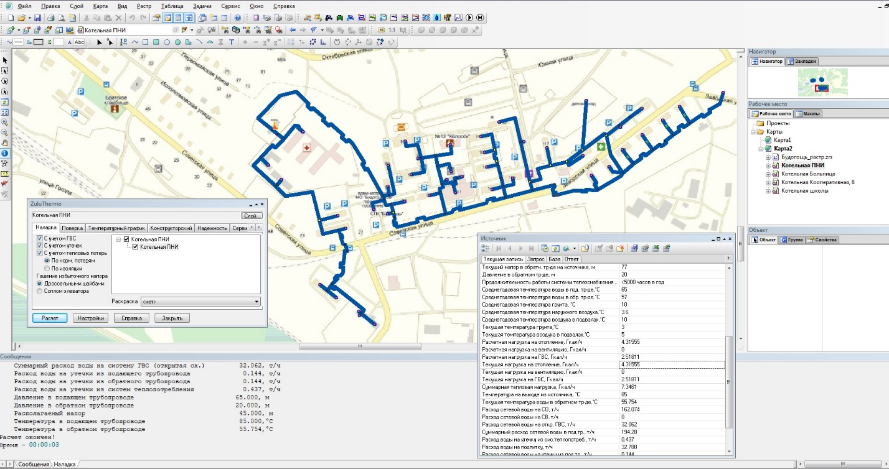
Рисунок 3.1. Графическое отображение электронной модели.
Расчету подлежат тупиковые и кольцевые тепловые сети, в том числе с повысительными насосными станциями и дросселирующими устройствами, работающие от одного или нескольких источников.
Расчет систем теплоснабжения может производиться с учетом утечек из тепловой сети и систем теплопотребления, а также тепловых потерь в трубопроводах тепловой сети.
Расчет тепловых потерь ведется либо по нормативным потерям, либо по фактическому состоянию изоляции.
Поверочный расчет тепловой сети.
Целью поверочного расчета является определение фактических расходов теплоносителя на участках тепловой сети и у потребителей, а также количестве тепловой энергии получаемой потребителем при заданной температуре воды в подающем трубопроводе и располагаемом напоре на источнике.
Созданная математическая имитационная модель системы теплоснабжения, служащая для решения поверочной задачи, позволяет анализировать гидравлический и тепловой режим работы системы, а также прогнозировать изменение температуры внутреннего воздуха у потребителей. Расчеты могут проводиться при различных исходных данных, в том числе аварийных ситуациях, например, отключении отдельных участков тепловой сети, передачи воды и тепловой энергии от одного источника к другому по одному из трубопроводов и т.д.
В результате расчета определяются расходы и потери напора в трубопроводах, напоры в узлах сети, в том числе располагаемые напоры у потребителей, температура теплоносителя в узлах сети (при учете тепловых потерь), температуры внутреннего воздуха у потребителей, расходы и температуры воды на входе и выходе в каждую систему теплопотребления. При работе нескольких источников на одну сеть определяется распределение воды и тепловой энергии между источниками. Подводится баланс по воде и отпущенной тепловой энергией между источником и потребителями.

Перспективные балансы тепловой мощности источников тепловой энергии и тепловой нагрузки
В настоящее время в Будогощском ГП функционирует 4 системы централизованного теплоснабжения. Тепловые сети котельных «ПНИ», «Больницы», «Школы» и «Кооперативная, 8» находятся на достаточно большом расстоянии друг от друга, поэтому в данной работе не рассматривается объединение тепловых сетей котельных и перераспределение нагрузок между котельными.
Перспективные балансы тепловой мощности на конец расчетного периода по каждой котельной представлены в таблице 4.1.
Таблица 4. 1 – Перспективные балансы тепловой мощности
Объект | Установленная мощность, Гкал/ч | Присоединенная нагрузка, Гкал/ч |  | Резерв/ Дефицит, Гкал/ч
Объект | Установленная мощность, Гкал/ч | Сущ.* | Перспективная* | Резерв/ Дефицит, Гкал/ч
Котельная ПНИ | 8,00 | 6,935 | 8,115 | - 0,115
Котельная Больница | 2,00 | 1,076 | 1,183 | 0,817
Котельная Школа | 2,00 | 0,952 | 1,552 | 0,448
Кооперативная, 8 | 0,20 | 0,069 | - | 0,069
Как видно из таблицы 4.1, при выполнении вышеуказанных мероприятий, на котельных кроме котельной ПНИ обеспечивается достаточный резерв тепловой мощности.
На котельной ПНИ для покрытия перспективной нагрузки предусматривается ввод дополнительного водогрейного котла (БМК) мощностью 3,00 МВт (2,58 Гкал/ч).

Перспективные балансы производительности водоподготовительных установок
Для увеличения срока службы котельного оборудования и тепловых сетей, на все котельные вне зависимости от наличия водоподготовки рекомендуем установить устройства типа «МАУТ». Устройство "МАУТ" предназначено для эффективного решения проблем по предотвращению образований накипи и снижения коррозии в котлах, теплообменниках, трубопроводах, насосах, а так же для размыва старых карбонатных отложений. На котлах малой и средней мощности (в основном сельские котельные) устройство «МАУТ», с успехом заменяет химоводоподготовку (ХВП).
Применение магнитной обработки рекомендовано в СНиП II-35-76 - «Котельные установки» - п.10.19, п.10.24 и СП 41-101-95 - «Проектирование тепловых пунктов» - п.5.6, п.5.8 и позволит достичь:
- снижения расхода химических реагентов до 35 % применяемых при регенерации фильтров; (при установке устройства на котельных с ХВО)
- снижения интенсивности работы системы ХВО (химводообработки);
- снижения топливных ресурсов (уголь, мазут, газ) до 30 %;
- увеличения КПД системы теплоснабжения (размыв 1 мм накипи увеличивает КПД системы отопления на 6%);
- снижения трудозатрат очистке труб теплообменников, котлов, насосов и т.д.;
- снижения коррозии внутренних поверхностей труб тепловых сетей, теплообменников, котлов, бойлеров и т.д.; увеличения длительности эксплуатации питательных линий котлов.

Предложения по строительству, реконструкции и техническому перевооружению источников тепловой энергии
Предложения по строительству, реконструкции и техническому перевооружению источников тепловой энергии принимались на основании разработанной инвестиционной программы в сфере теплоснабжения
МП «Жилищное хозяйство».

Котельная ПНИ
Предложения по строительству, реконструкции и техническому перевооружению по котельной ПНИ представлены в таблице 6.1.1.
Таблица 6.1.1. Предложения по инвестиционным мероприятиям в котельную ПНИ
Наименование мероприятия | Год реализации
Замена насосов подачи мазута НШ-50у-3Л №1,2 – 2 шт. Замена насосов циркуляции мазута НШ-100А-3Л №1 1 шт., и НШ-71А-3Л №2 - 1 шт. | 2018
Замена аккумуляторной ёмкости V=100 м3 - 2 шт. | 2019
Замена насосно-подогревательного блока OILON RK-500 N1S. | 2019
Замена циркуляционных насосов внутреннего контура GRUNDFOS TR 100-250/2 – 2 шт. | 2020
Замена дымогарных труб водогрейного котла Lavart-3000. | 2021
Замена насосов исходной воды 2 шт. К 20/30 Q=20 м3/час, Р=30 м.в.ст. | 2021
Замена сущ.сетевых насосов Colmeks AL1129/2 – 2 шт. на новые типа TP 100-820/2, Ду125/100. | 2021
Замена насосов (подпиточный котловой контур) К 8/18 2 шт. | 2022
Регламентные работы по обследованию металлических дымовых труб. | 2022
Замена теплообменника водяного CETETERM AB поверхность нагрева 31,12 м². | 2023
Теплообменник водяной M10-BFG поверхность нагрева 20,88 м². | 2023
Замена водоводянных теплообменников РИДАН 2,5 МВт – 2 шт. | 2023
Замена расширительного бака EREL-300. | 2024
Замена подпиточных насосов GRUNDFOS CR-45 Q=45 м3/час, Р=16 бар 2 шт. | 2024
Замена водоводяного теплообменника РИДАН 2,5 МВт – 1 шт. | 2024
Регламентные работы по содержанию, обслуживанию, ЭПБ ОПО. | 2024
Замена HOTBOX HB-800R1. | 2025
Регламентные работы по режимной наладке котлов. | 2025
Замена циркуляционных насосов внутреннего контура сдвоенный GRUNDFOS №1 ТР100-220/4 – 2 шт. | 2026
Замена котла водогрейного FR-16-3,0-10-120. | 2026
Замена смесительного насоса Wilo IL 50/150-0,55/4 | 2027
Замена котла водогрейного FR-16-2,0-10-120. | 2027

Котельная Больница
Предложения по строительству, реконструкции и техническому перевооружению по котельной «Больница» представлены в таблице 6.2.1.
Таблица 6.2.1. Предложения по инвестиционным мероприятиям в котельную Больница.
Наименование мероприятия | Год реализации
Замена насосов НШ-50у-3Л №№ 1,2,3,4 – 4 шт. на более современные, менее энергопотребляемые. | 2019
Замена дымогарных труб водогрейного котла КВ-1,0. | 2019
Замена дымогарных труб водогрейного котла FR16-1,0-10-120. | 2020
Замена аккумуляторных баков V=25м3 – 1 шт. | 2020
Регламентные работы по обследованию металлической дымовой трубы. | 2020
Замена аккумуляторных баков V=25м3 – 1шт. | 2021
Замена аккумуляторных баков V=25м3 – 1 шт. | 2022
Регламентные работы по режимной наладке котлов. | 2022
Замена сетевых насосов КOLMEKS АL-1129/4 2 шт. | 2023
Замена расширительных баков 300 L 2 шт. | 2023
Техническое перевооружение системы водоподготовки. | 2024
Замена насоса откачки грунтовых вод из мазутонасосной К 8/18. | 2025
Замена насоса подачи воды на ХВО К 8/18. | 2025
Замена теплообменника пластинчатого водоводяного LPM 0,67 кВт – 2 шт. | 2026
Замена насоса внутреннего контура (сдвоенного) циркуляционного DPg 65/148-3/2. | 2026
Замена смесительного насоса Wilo (рециркуляции) TOP-S 40/7ЕМ Q=9.5 л/сек, Р=3.0м.в.ст. | 2027
Регламентные работы по содержанию, обслуживанию, ЭПБ ОПО. | 2027

Котельная Школа
Предложения по строительству, реконструкции и техническому перевооружению по котельной Школа представлены в таблице 6.3.1.
Таблица 6.3.1. Предложения по инвестиционным мероприятиям в котельную Школа.
Наименование мероприятия | Год реализации
Замена насоса циркуляции мазута НШ-32-3Л №2 - 1 шт. на новый насосный агрегат типа KF – 42. Замена насосов подачи мазута НШ-50у-3Л №1,2 – 2 шт. | 2018
Установка дополнительного аккумуляторного бака V-25м3. | 2019
Замена дымогарных труб водогрейного котла КВ-1,0 | 2020
Замена дымогарных труб водогрейного котла Термотехник ТТ-100. | 2020
Замена водоводяного теплообменника Ceteterm CP422-80Х2 0,5 МВт 2 шт. | 2020
Регламентные работы по обследованию металлической дымовой трубы. | 2020
Техническое перевооружение системы водоподготовки. | 2021
Замена водогрейного котла КВ-1,0 | 2021
Замена насоса внутреннего контура №1 TP 165-130/4. | 2022
Замена насоса подпитки котлового контура К 8/18. | 2022
Замена насоса внутреннего контура (сдвоенного) АТ-1065-4N 2шт. | 2023
Регламентные работы по режимной наладке котлов. | 2023
Регламентные работы по содержанию, обслуживанию, ЭПБ ОПО. | 2024
Замена сетевых насосов GRUNDFOS 2 шт. | 2026

Котельная БМК
Предложения по строительству, реконструкции и техническому перевооружению по котельной БМК представлены в таблице 6.4.1.
Таблица 6.4.1. Предложения по инвестиционным мероприятиям в котельную БМК.
Наименование мероприятия | Год реализации
Замена насоса котлового контура WILO Ø32 | 2018
Замена насоса котлового контура WILO Ø32 | 2019
Замена насоса сетевого сдвоенного WILO TOP – SD 40/70 | 2020
Замена насоса подпитки сети WILO (с воздушным бачком) WJ-202-EM-MOD/B | 2021
Замена котла ACV-3 с форсункой. | 2022
Замена котла ACV-3 с форсункой. | 2023

Предложения по строительству и реконструкции тепловых сетей и сооружений на них

Перекладка тепловых сетей в связи с износом
В связи с высоким износом тепловых сетей, а также для повышения надежности системы теплоснабжения, рекомендуется переложить существующие тепловые сети на новые трубопроводы (пластиковые).
Предложения по перекладке тепловых сетей по Будогощскому ГП представлены в таблице 7.1.1.
Таблица 7.1.1. Предложения по инвестиционным мероприятиям в перекладку тепловых сетей.
Наименование котельной | Наименование мероприятия | Год реализации
Котельная ПНИ | Модернизация тепловых сетей Ду 150 мм L= 92 м. | 2019
Котельная Больница | Модернизация тепловых сетей Ду 100 мм L= 96 м. | 2019
Котельная школа | Модернизация тепловых сетей Ду 80 мм L= 207 м. | 2019
Котельная ПНИ | Модернизация тепловых сетей Ду 150 мм L= 92 м. | 2020
Котельная Больница | Модернизация тепловых сетей. Ду 100 мм L= 184 м. | 2020
Котельная школа | Модернизация тепловых сетей. Ду 80 мм L= 100 м. | 2020
Котельная Больница | Модернизация тепловых сетей. Ду 100 мм L= 148 м. | 2021
Котельная школа | Модернизация тепловых сетей.Ду 80 мм L= 100 м. | 2022
Котельная ПНИ | Модернизация тепловых сетей. Ду 159 мм L= 116 м. | 2023
Котельная ПНИ | Модернизация тепловых сетей. Ду 150 мм L= 292 м. | 2024
Котельная Больница | Модернизация тепловых сетей. Ду 100 мм L= 228 м. | 2024
Котельная школа | Модернизация тепловых сетей. Ду 100 мм L= 88 м. | 2024
Котельная ПНИ | Модернизация тепловых сетей. Ду 150 мм L= 137 м. | 2025
Котельная Больница | Модернизация тепловых сетей. Ду 100 мм L= 88 м. | 2025
Котельная школа | Модернизация тепловых сетей. Ду 80 мм L= 95 м. | 2025
Котельная ПНИ | Модернизация тепловых сетей. Ду 150 мм L= 160 м. | 2026
Котельная Больница | Модернизация тепловых сетей. Ду 100 мм L= 176 м. | 2026

Строительство новых тепловых сетей для перехода на закрытую систему теплоснабжения
Для решения проблемы с недотопом потребителей (при низких температурах) и отпуском лишнего количества тепла (в межсезонные периоды), рекомендуется перейти на закрытую систему теплоснабжения. Для этого прокладывается четырехтрубная тепловая сеть от котельных. Мероприятия по строительству ТС для перехода на закрытую систему теплоснабжения представлены в таблице 7.2.1.
Таблица 7.2.1. Мероприятия по строительству тепловых сетей для перехода на закрытую систему теплоснабжения.
Наименование начала участка | Наименование конца участка | Длина участка, м | Внутренний диаметр трубопровода, м
Наименование начала участка | Наименование конца участка | Длина участка, м | Система ГВС
Наименование начала участка | Наименование конца участка | Длина участка, м | Подающ. |  | Обрат.
Котельная «ПНИ»
Котельная | п.1 | 5 | 0,08 |  | 0,065
Задвижка 1 | ул.Заводская, 83 | 6 | 0,02 |  | 0,015
Задвижка 2 | ул.Заводская, 81 | 8 | 0,02 |  | 0,015
Задвижка 3 | ул.Заводская, 79 | 5 | 0,02 |  | 0,015
Задвижка 4 | ул.Заводская, 77 | 5 | 0,02 |  | 0,015
Котельная ПНИ | УВ-8 | 479 | 0,125 |  | 0,1
Котельная ПНИ | УВ-1 | 15 | 0,08 |  | 0,065
отвод 1 | УВ-24 | 35 | 0,065 |  | 0,05
отвод 1 | ТК-5 | 10 | 0,065 |  | 0,05
отвод 2 | ул.Советская, 115 | 25 | 0,032 |  | 0,025
отвод 2 | ул.Советская, 113 | 40 | 0,02 |  | 0,015
отвод 3 | УВ-28 | 10 | 0,02 |  | 0,015
отвод 3 | ул.Заводская, 94 | 25 | 0,02 |  | 0,015
п.2 | п.3 | 30 | 0,025 |  | 0,02
п.3 | УВ-5 | 150 | 0,025 |  | 0,02
п.4 | п.5 | 5 | 0,032 |  | 0,025
п.5 | УВ-23 | 20 | 0,032 |  | 0,025
п.6 | п.7 | 11 | 0,025 |  | 0,02
п.7 | УВ-30 | 11 | 0,025 |  | 0,02
СУ1 | УВ-25 | 155 | 0,065 |  | 0,05
ТК-1 | УВ-4 | 20 | 0,032 |  | 0,025
ТК-1 | ул.Советская, 75а | 9 | 0,02 |  | 0,015
ТК-2 | УВ-12 | 16 | 0,125 |  | 0,1
ТК-2 | ул.Советская, 87 (админ) | 2 | 0,125 |  | 0,1
ТК-3 | ТК-4 | 40 | 0,025 |  | 0,02
ТК-4 | ул.Советская, 109 | 2,5 | 0,02 |  | 0,015
ТК-4 | ул.Советская, 111 | 52 | 0,02 |  | 0,015
ТК-5 | ТК-6 | 54 | 0,065 |  | 0,05
ТК-5 | отвод 2 | 60 | 0,032 |  | 0,025
ТК-6 | ТК-7 | 46 | 0,065 |  | 0,05
ТК-6 | ул.Советская, 117 | 25 | 0,02 |  | 0,015
ТК-7 | ТК-8 | 59 | 0,065 |  | 0,05
ТК-7 | ул.Заводская, 96 | 27 | 0,02 |  | 0,015
ТК-8 | ТК-9 | 25 | 0,05 |  | 0,032
ТК-8 | Детский сад | 43 | 0,032 |  | 0,025
ТК-9 | УВ-26 | 45 | 0,065 |  | 0,05
ТК-9 | отвод 3 | 12 | 0,025 |  | 0,02
УВ-1 | УВ-2 | 45,2 | 0,065 |  | 0,05
УВ-1 | Главный корпус | 37 | 0,065 |  | 0,05
УВ-10 | УВ-11 | 25 | 0,125 |  | 0,1
УВ-10 | 79 В.управа | 33
УВ-11 | ТК-2 | 18 | 0,125 |  | 0,1
УВ-11 | ул.Советская, 83 | 10 | 0,02 |  | 0,015
УВ-12 | УВ-13 | 195 | 0,125 |  | 0,1
УВ-13 | УВ-21 | 160 | 0,125 |  | 0,1
УВ-13 | УВ-14 | 90 | 0,065 |  | 0,05
УВ-14 | УВ-15 | 20 | 0,065 |  | 0,05
УВ-14 | ул.Советская, 85 | 2 | 0,02 |  | 0,015
УВ-15 | УВ-18 | 36 | 0,065 |  | 0,05
УВ-15 | УВ-16 | 45 | 0,025 |  | 0,02
УВ-16 | 101 Торг.ц "А" | 18 | 0,02 |  | 0,015
УВ-16 | УВ-17 | 11 | 0,02 |  | 0,015
УВ-17 | 102 "Б" | 14 | 0,02 |  | 0,015
УВ-18 | УВ-19 | 70 | 0,065 |  | 0,05
УВ-18 | Гараж | 33
УВ-19 | УВ-20 | 30 | 0,032 |  | 0,025
УВ-19 | 97 Ясли-сад | 68 | 0,032 |  | 0,025
УВ-2 | УВ-3 | 142 | 0,065 |  | 0,05
УВ-2 | Хоз.корпус | 10
УВ-20 | ул.Советская, 91 | 10 | 0,025 |  | 0,02
УВ-20 | ул.Советская, 95 | 65 | 0,02 |  | 0,015
УВ-20 | ул.Советская, 93 | 65 | 0,02 |  | 0,015
УВ-21 | отвод 1 | 45
УВ-21 | УВ-22 | 35 | 0,032 |  | 0,025
УВ-22 | п.4 | 20 | 0,032 |  | 0,025
УВ-22 | ул.Советская, 103 | 5 | 0,02 |  | 0,015
УВ-22 | ул.Советская, 105 | 10 | 0,02 |  | 0,015
УВ-23 | ТК-3 | 11 | 0,025 |  | 0,02
УВ-23 | ул.Советская, 107 | 2,5 | 0,02 |  | 0,015
УВ-24 | СУ1 | 45 | 0,065 |  | 0,05
УВ-25 | УВ-26 | 114 | 0,032 |  | 0,025
УВ-25 | Баня | 45 | 0,08 |  | 0,065
УВ-26 | УВ-27 | 136 | 0,032 |  | 0,025
УВ-26 | ул.Заводская, 85 | 25
УВ-27 | УВ-29 | 195 | 0,032 |  | 0,025
УВ-27 | Задвижка 1 | 8 | 0,02 |  | 0,015
УВ-28 | ул.Заводская, 92 | 25
УВ-29 | п.6 | 11 | 0,025 |  | 0,02
УВ-3 | ТК-1 | 190 | 0,05 |  | 0,032
УВ-3 | уз.2 | 5 | 0,05 |  | 0,032
УВ-30 | УВ-31 | 61 | 0,025 |  | 0,02
УВ-30 | Задвижка 3 | 10 | 0,02 |  | 0,015
УВ-31 | Задвижка 4 | 10 | 0,02 |  | 0,015
УВ-31 | ул.Заводская, 73 | 108 | 0,02 |  | 0,015
УВ-4 | п.2 | 16 | 0,025 |  | 0,02
УВ-4 | ул.Советская, 75б | 10 | 0,025 |  | 0,02
УВ-5 | УВ-6 | 30 | 0,02 |  | 0,015
УВ-5 | УВ-7 | 120 | 0,02 |  | 0,015
УВ-6 | ул.Советская, 48А | 20 | 0,02 |  | 0,015
УВ-6 | ул.Советская, 48 | 6 | 0,02 |  | 0,015
УВ-7 | ДРСУ | 1 | 0,02 |  | 0,015
УВ-7 | ДРСУ | 3 | 0,02 |  | 0,015
УВ-8 | УВ-9 | 14 | 0,025 |  | 0,02
УВ-8 | УВ-10 | 46 | 0,125 |  | 0,1
УВ-9 | ул.Советская, 89 | 40 | 0,02 |  | 0,015
УВ-9 | ул.Советская, 81 | 6 | 0,032 |  | 0,025
уз.2 | ЛПК | 16 | 0,05 |  | 0,032
Котельная «Больница»
Котельная Больницы | ТК 1 | 10 | 0,05 | 0,032
ТК 4 | ТК 5 | 56 | 0,05 | 0,032
ТК 3 | ТК 4 | 23 | 0,05 | 0,032
ТК 2 | ТК 3 | 7 | 0,05 | 0,032
ТК 1 | ТК 2 | 16 | 0,05 | 0,032
ТК 5 | ТК 6 | 5 | 0,05 | 0,032
ТК 6 | ТК 7 | 20 | 0,05 | 0,032
ТК 7 | ТК 8 | 37 | 0,05 | 0,032
ТК 8 | ТК 9 | 20 | 0,05 | 0,032
ТК 9 | УВ-1 | 40 | 0,05 | 0,032
УВ-1 | УВ-4 | 38 | 0,032 | 0,015
ТК 7 | Поликлиника | 10 | 0,02 | 0,015
ТК 8 | Больница | 26 | 0,032 | 0,025
УВ-4 | УВ-5 | 35 | 0,032 | 0,015
УВ-5 | Боровая, 10 | 25 | 0,02 | 0,015
УВ-5 | Боровая, 11 | 30 | 0,02 | 0,015
ТК 9 | Жил.дом | 25 | 0,05 | 0,032
Котельная Больницы | Гараж | 3 | 0,02 | 0,015
ТК 2 | Боровая, 12 | 70 | 0,02 | 0,015
УВ-2 | Пищеблок | 35 | 0,032 | 0,025
УВ-2 | Боровая, 4 | 31 | 0,02 | 0,015
УВ-1 | УВ-2 | 27 | 0,032 | 0,025
ТК 9 | Жил.дом ГВС | 25 | 0,05 | 0,032
ТК 5 | Отдел. больницы отоп | 4 | 0,05 | 0,032
ТК 6 | Отдел. больницы гвс | 3 | 0,02 | 0,015
ТК 2 | Насосная | 10 | 0,05 | 0,032
УЗ 1 | Боровая, 1 | 27 | 0,02 | 0,015
УЗ 1 | Боровая, 2 | 10 | 0,02 | 0,015
ТК 3 | Гараж/Прачечная | 4,5 | 0,05 | 0,032
ТК 4 | УЗ 1 | 3 | 0,02 | 0,015
Котельная «Школа»
Котельная Школы | ТК-1 | 0,1 | 0,032 | 0,032
ТК-1 | УВ-1 | 70 | 0,032 | 0,025
ТК-1 | ТК-3 | 29,1 | 0,025 | 0,02
УВ-2 | Школа | 0,1 | 0,025 | 0,02
УВ-2 | ТК-2 | 222 | 0,025 | 0,02
ТК-2 | Детский дом | 25 | 0,025 | 0,02
ТК-1 | Спортзал | 59
ТК-1 | Мазутная насосная | 3,8
п.1 | Гараж | 14
ТК-3 | ТК-4 | 51 | 0,025 | 0,02
п.1 | Цех | 49 | 0,025 | 0,02
ТК-3 | Учительская дом №4 | 22,8 | 0,032 | 0,032
ТК-4 | п.1 | 23 | 0,025 | 0,02
ТК-3 | Интернат | 38 | 0,025 | 0,02
ТК-2 | Прачечная | 55

Перспективные топливные балансы
Для расчета перспективных топливных балансов в качестве основного топлива на всех котельных используется мазут.
Перспективные топливные балансы котельных представлены в таблицах 8.1. – 8.3.
Таблица 8.1. Перспективный топливный баланс котельной ПНИ.
 | Янв. | Февр. | Март | Апр. | Май | Июнь | Июль | Авг. | Сент. | Окт. | Нояб. | Дек.
G топл, тонн | 295,89 | 259,51 | 257,17 | 201,12 | 118,29 | 86,00 | 89,15 | 89,15 | 115,13 | 203,58 | 232,71 | 276,12

Таблица 8.2. Перспективный топливный баланс котельной Больница.
 | Янв. | Февр. | Март | Апр. | Май | Июнь | Июль | Авг. | Сент. | Окт. | Нояб. | Дек.
G топл, тонн | 51,21 | 44,95 | 44,51 | 34,84 | 20,44 | 14,84 | 15,39 | 15,39 | 19,89 | 35,28 | 40,33 | 47,81

Таблица 8.3. Перспективный топливный баланс котельной Школа.
 | Янв. | Февр. | Март | Апр. | Май | Июнь | Июль | Авг. | Сент. | Окт. | Нояб. | Дек.
G топл, тонн | 60,47 | 52,98 | 52,49 | 41,08 | 24,12 | 17,60 | 18,26 | 18,26 | 23,47 | 41,57 | 47,60 | 56,40

Расход топлива на котельной «Кооперативная, 8» останется без изменений.

Оценка надежности теплоснабжения
Способность проектируемых и действующих источников теплоты, тепловых сетей и в целом системы теплоснабжения обеспечивать в течение заданного времени требуемые режимы, параметры и качество теплоснабжения (отопления, вентиляции, горячего водоснабжения, а также технологических потребностей предприятий в паре и горячей воде) следует определять по трем показателям (критериям):
- вероятности безотказной работы;
- коэффициенту готовности;
- живучести [Ж].
Мероприятия для обеспечения безотказности тепловых сетей
- резервирование магистральных тепловых сетей между радиальными теплопроводами;
- достаточность диаметров, выбираемых при проектировании новых или реконструируемых существующих теплопроводов для обеспечения резервной подачи теплоты потребителям при отказах;
- очередность ремонтов и замен теплопроводов, частично или полностью утративших свой ресурс;
- необходимость проведения работ по дополнительному утеплению зданий.
Готовность системы к исправной работе характеризуется по числу часов ожидания готовности: источника теплоты, тепловых сетей, потребителей теплоты, а также – числу часов нерасчетных температур наружного воздуха в данной местности.
Живучесть системы характеризует способность системы сохранять свою работоспособность в аварийных (экстремальных) условиях, а также после длительных (более 54 ч) остановок.
Наиболее «уязвимым» местом в системе централизованного теплоснабжения на сегодняшний момент в Будогощьском городском поселении является общий износ магистральных и квартальных сетей. С предполагаемой реконструкцией сетей данный недостаток будет устранен.

Обоснование инвестиций в строительство, реконструкцию и техническое перевооружение
Исходные данные для оценки капитальных вложений принимались:
- на основании разработанной инвестиционной программы в сфере теплоснабжения МП «Жилищное хозяйство»;
- в соответствии с текущими ценами на оборудование, разработку технических проектов, а также затрат на проведение работ.

10.1 Инвестиции в источники
Величина капиталовложений, источники финансирования и обоснование стоимости работ мероприятий по котельной «ПНИ» представлено в таблице 10.1.1.
Таблица 10.1.1 Величина капиталовложений, источники финансирования и обоснование стоимости работ мероприятий по котельной «ПНИ»
Наименование мероприятия | Затраты, тыс. руб. | Год реализации | Источник финансирования | Обоснование стоимости работ
Замена насосов подачи мазута НШ-50у-3Л №1,2 – 2 шт. Замена насосов циркуляции мазута НШ-100А-3Л №1 1 шт., и НШ-71А-3Л №2 - 1 шт. | 1000 | 2018 | Концессионная плата | Аналогичные работы
Замена аккумуляторной ёмкости V=100 м3 - 2 шт. | 3000 | 2019 | Концессионная плата | Аналогичные работы
Замена насосно-подогревательного блока OILON RK-500 N1S. | 1500 | 2019 | Плата концедента (региональный бюджет ЛО) | Аналогичные работы
Замена циркуляционных насосов внутреннего контура GRUNDFOS TR 100-250/2 – 2 шт. | 400 | 2020 | Концессионная плата | Аналогичные работы
Замена дымогарных труб водогрейного котла Lavart-3000. | 1000 | 2021 | Концессионная плата | Аналогичные работы
Замена насосов исходной воды 2 шт. К 20/30 Q=20 м3/час, Р=30 м.в.ст. | 50 | 2021 | Плата концедента (местный бюджет) | Аналогичные работы
Замена сущ.сетевых насосов Colmeks AL1129/2 – 2 шт. на новые типа TP 100-820/2, Ду125/100. | 1600 | 2021 | Плата концедента (местный бюджет) | Аналогичные работы
Замена насосов (подпиточный котловой контур) К 8/18 2 шт. | 100 | 2022 | Концессионная плата | Аналогичные работы
Регламентные работы по обследованию металлических дымовых труб. | 160 | 2022 | Концессионная плата | Аналогичные работы
Замена теплообменника водяного CETETERM AB поверхность нагрева 31,12 м². | 400 | 2023 | Плата концедента (региональный бюджет ЛО) | Аналогичные работы
Теплообменник водяной M10-BFG поверхность нагрева 20,88 м². | 350 | 2023 | Концессионная плата | Аналогичные работы
Замена водоводянных теплообменников РИДАН 2,5 МВт – 2 шт. | 1600 | 2023 | Концессионная плата | Аналогичные работы
Замена расширительного бака EREL-300. | 80 | 2024 | Концессионная плата | Аналогичные работы
Замена подпиточных насосов GRUNDFOS CR-45 Q=45 м3/час, Р=16 бар 2 шт. | 200 | 2024 | Плата концедента (местный бюджет) | Аналогичные работы
Замена водоводяного теплообменника РИДАН 2,5 МВт – 1 шт. | 800 | 2024 | Плата концедента (местный бюджет) | Аналогичные работы
Регламентные работы по содержанию, обслуживанию, ЭПБ ОПО. | 680 | 2024 | Плата концедента (местный бюджет) | Аналогичные работы
Замена HOTBOX HB-800R1. | 2000 | 2025 | Плата концедента (местный бюджет) | Аналогичные работы
Регламентные работы по режимной наладке котлов. | 780 | 2025 | Концессионная плата | Аналогичные работы
Замена циркуляционных насосов внутреннего контура сдвоенный GRUNDFOS №1 ТР100-220/4 – 2 шт. | 900 | 2026 | Концессионная плата | Аналогичные работы
Замена котла водогрейного FR-16-3,0-10-120. | 5000 | 2026 | Плата концедента (региональный бюджет ЛО) | Аналогичные работы
Замена смесительного насоса Wilo IL 50/150-0,55/4 | 80 | 2027 | Концессионная плата | Аналогичные работы
Замена котла водогрейного FR-16-2,0-10-120. | 4200 | 2027 | Концессионная плата | Аналогичные работы
ИТОГО | 25 880,0

Величина капиталовложений, источники финансирования и обоснование стоимости работ мероприятий по котельной «Больница» представлено в таблице 10.1.2.
Таблица 10.1.2 Величина капиталовложений, источники финансирования и обоснование стоимости работ мероприятий по котельной «Больница»
Наименование мероприятия | Затраты, тыс. руб. | Год реализации | Источник финансирования | Обоснование стоимости работ
Замена насосов НШ-50у-3Л №№ 1,2,3,4 – 4 шт. на более современные, менее энергопотребляемые. | 1000 | 2019 | Плата концедента (региональный бюджет ЛО) | Аналогичные работы
Замена дымогарных труб водогрейного котла КВ-1,0. | 1000 | 2019 | Плата концедента (местный бюджет) | Аналогичные работы
Замена дымогарных труб водогрейного котла FR16-1,0-10-120. | 1000 | 2020 | Концессионная плата | Аналогичные работы
Замена аккумуляторных баков V=25м3 – 1 шт. | 1000 | 2020 | Плата концедента (региональный бюджет ЛО) | Аналогичные работы
Регламентные работы по обследованию металлической дымовой трубы. | 120 | 2020 | Концессионная плата | Аналогичные работы
Замена аккумуляторных баков V=25м3 – 1шт. | 1000 | 2021 | Концессионная плата | Аналогичные работы
Замена аккумуляторных баков V=25м3 – 1 шт. | 1000 | 2022 | Плата концедента (региональный бюджет ЛО) | Аналогичные работы
Регламентные работы по режимной наладке котлов. | 120 | 2022 | Концессионная плата | Аналогичные работы
Замена сетевых насосов КOLMEKS АL-1129/4 2 шт. | 2000 | 2023 | Концессионная плата | Аналогичные работы
Замена расширительных баков 300 L 2 шт. | 2000 | 2023 | Плата концедента (местный бюджет) | Аналогичные работы
Техническое перевооружение системы водоподготовки. | 1500 | 2024 | Плата концедента (местный бюджет) | Аналогичные работы
Замена насоса откачки грунтовых вод из мазутонасосной К 8/18. | 50 | 2025 | Концессионная плата | Аналогичные работы
Замена насоса подачи воды на ХВО К 8/18. | 50 | 2025 | Концессионная плата | Аналогичные работы
Замена теплообменника пластинчатого водоводяного LPM 0,67 кВт – 2 шт. | 200 | 2026 | Концессионная плата | Аналогичные работы
Замена насоса внутреннего контура (сдвоенного) циркуляционного DPg 65/148-3/2. | 70 | 2026 | Концессионная плата | Аналогичные работы
Замена смесительного насоса Wilo (рециркуляции) TOP-S 40/7ЕМ Q=9.5 л/сек, Р=3.0м.в.ст. | 70 | 2027 | Концессионная плата | Аналогичные работы
Регламентные работы по содержанию, обслуживанию, ЭПБ ОПО. | 680 | 2027 | Концессионная плата | Аналогичные работы
ИТОГО | 12 860,0
Величина капиталовложений, источники финансирования и обоснование стоимости работ мероприятий по котельной «Школа» представлено в таблице 10.1.3.

Таблица 10.1.3 Величина капиталовложений, источники финансирования и обоснование стоимости работ мероприятий по котельной «Школа»
Наименование мероприятия | Затраты, тыс. руб. | Год реализации | Источник финансирования | Обоснование стоимости работ
Замена насоса циркуляции мазута НШ-32-3Л №2 - 1 шт. на новый насосный агрегат типа KF – 42. Замена насосов подачи мазута НШ-50у-3Л №1,2 – 2 шт. | 800 | 2018 | Концессионная плата | Аналогичные работы
Установка дополнительного аккумуляторного бака V-25м3. | 500 | 2019 | Концессионная плата | Аналогичные работы
Замена дымогарных труб водогрейного котла КВ-1,0 | 1000 | 2020 | Плата концедента (региональный бюджет ЛО) | Аналогичные работы
Замена дымогарных труб водогрейного котла Термотехник ТТ-100. | 1000 | 2020 | Плата концедента (региональный бюджет ЛО) | Аналогичные работы
Замена водоводяного теплообменника Ceteterm CP422-80Х2 0,5 МВт 2 шт. | 800 | 2020 | Плата концедента (местный бюджет) | Аналогичные работы
Регламентные работы по обследованию металлической дымовой трубы. | 90 | 2020 | Плата концедента (местный бюджет) | Аналогичные работы
Техническое перевооружение системы водоподготовки. | 2000 | 2021 | Концессионная плата | Аналогичные работы
Замена водогрейного котла КВ-1,0 | 5000 | 2021 | Плата концедента (местный бюджет) | Аналогичные работы
Замена насоса внутреннего контура №1 TP 165-130/4. | 200 | 2022 | Концессионная плата | Аналогичные работы
Замена насоса подпитки котлового контура К 8/18. | 50 | 2022 | Концессионная плата | Аналогичные работы
Замена насоса внутреннего контура (сдвоенного) АТ-1065-4N 2шт. | 80 | 2023 | Плата концедента (местный бюджет) | Аналогичные работы
Регламентные работы по режимной наладке котлов. | 240 | 2023 | Плата концедента (местный бюджет) | Аналогичные работы
Регламентные работы по содержанию, обслуживанию, ЭПБ ОПО. | 680 | 2024 | Концессионная плата | Аналогичные работы
Замена сетевых насосов GRUNDFOS 2 шт. | 1600 | 2026 | Концессионная плата | Аналогичные работы
ИТОГО | 14 040,0
Величина капиталовложений, источники финансирования и обоснование стоимости работ мероприятий по котельной «БМК» представлено в таблице 10.1.4.

Таблица 10.1.4 Величина капиталовложений, источники финансирования и обоснование стоимости работ мероприятий по котельной «БМК»
Наименование мероприятия | Затраты, тыс. руб. | Год реализации | Источник финансирования | Обоснование стоимости работ
Замена насоса котлового контура WILO Ø32 | 100 | 2018 | Концессионная плата | Аналогичные работы
Замена насоса котлового контура WILO Ø32 | 100 | 2019 | Концессионная плата | Аналогичные работы
Замена насоса сетевого сдвоенного WILO TOP – SD 40/70 | 100 | 2020 | Плата концедента (местный бюджет) | Аналогичные работы
Замена насоса подпитки сети WILO (с воздушным бачком) WJ-202-EM-MOD/B | 100 | 2021 | Концессионная плата | Аналогичные работы
Замена котла ACV-3 с форсункой. | 300 | 2022 | Концессионная плата | Аналогичные работы
Замена котла ACV-3 с форсункой. | 300 | 2023 | Концессионная плата | Аналогичные работы
ИТОГО | 1 000,0

Таким образом, оценочная стоимость капиталовложений по реконструкции (модернизации) котельного оборудования составляет 53 780,0 тыс. рублей, в т.ч.:
- по котельной ПНИ – 25 880,0 тыс. рублей;
- по котельной «Больница» - 12 860,0 тыс. рублей;
- по котельной «Школа» - 14 040,0 тыс. рублей;
- по котельной «БМК» - 1 000,0 тыс. рублей.
В соответствии с вышеуказанной информацией, обоснованием стоимости мероприятий по реконструкции (модернизации) котельного оборудования является стоимость аналогичных работ, выполненных теплоснабжающей организацией
МП «Жилищное хозяйство».

10.2 Инвестиции в тепловые сети
Величина капиталовложений, источники финансирования и обоснование стоимости работ мероприятий по реконструкции (перекладке) тепловых сетей в связи с износом представлены в таблице 10.2.1.

Таблица 10.2.1 Величина капиталовложений, источники финансирования и обоснование стоимости работ мероприятий по перекладке тепловых сетей
Наименование котельной | Наименование мероприятия | Затраты, тыс. руб. | Источник финансирования | Обоснование стоимости работ
Котельная ПНИ | Модернизация тепловых сетей Ду 150 мм L= 92 м. | 3700 | Концессионная плата | Укрупненный расчет стоимости
Котельная Больница | Модернизация тепловых сетей Ду 100 мм L= 96 м. | 3000 | Плата концедента (местный бюджет) | Укрупненный расчет стоимости
Котельная школа | Модернизация тепловых сетей Ду 80 мм L= 207 м. | 6000 | Плата концедента (местный бюджет) | Укрупненный расчет стоимости
Котельная ПНИ | Модернизация тепловых сетей Ду 150 мм L= 92 м. | 4000 | Плата концедента (региональный бюджет ЛО) | Укрупненный расчет стоимости
Котельная Больница | Модернизация тепловых сетей. Ду 100 мм L= 184 м. | 6000 | Концессионная плата | Укрупненный расчет стоимости
Котельная школа | Модернизация тепловых сетей. Ду 80 мм L= 100 м. | 3000 | Плата концедента (местный бюджет)
Котельная Больница | Модернизация тепловых сетей. Ду 100 мм L= 148 м. | 4850 | Концессионная плата | Укрупненный расчет стоимости
Котельная школа | Модернизация тепловых сетей.Ду 80 мм L= 100 м. | 3000 | Концессионная плата | Укрупненный расчет стоимости
Котельная ПНИ | Модернизация тепловых сетей. Ду 159 мм L= 116 м. | 5110 | Концессионная плата | Укрупненный расчет стоимости
Котельная ПНИ | Модернизация тепловых сетей. Ду 150 мм L= 292 м. | 12800 | Плата концедента (региональный бюджет ЛО) | Укрупненный расчет стоимости
Котельная Больница | Модернизация тепловых сетей. Ду 100 мм L= 228 м. | 7800 | Концессионная плата | Аналогичные работы
Котельная школа | Модернизация тепловых сетей. Ду 100 мм L= 88 м. | 3000 | Плата концедента (региональный бюджет ЛО) | Укрупненный расчет стоимости
Котельная ПНИ | Модернизация тепловых сетей. Ду 150 мм L= 137 м. | 6000 | Плата концедента (местный бюджет) | Укрупненный расчет стоимости
Котельная Больница | Модернизация тепловых сетей. Ду 100 мм L= 88 м. | 3000 | Плата концедента (местный бюджет) | Укрупненный расчет стоимости
Котельная школа | Модернизация тепловых сетей. Ду 80 мм L= 95 м. | 3000 | Плата концедента (местный бюджет) | Укрупненный расчет стоимости
Котельная ПНИ | Модернизация тепловых сетей. Ду 150 мм L= 160 м. | 7000 | Плата концедента (региональный бюджет ЛО) | Укрупненный расчет стоимости
Котельная Больница | Модернизация тепловых сетей. Ду 100 мм L= 176 м. | 6000 | Концессионная плата | Укрупненный расчет стоимости
 | ИТОГО | 87 260,0

Расчет капитальных вложений проводился на основании значений удельных показателей стоимости реконструкции (перекладки) тепловых сетей различных диаметров.
Значения удельных показателей стоимости реконструкции (перекладки) тепловых сетей различных диаметров, на основании которых рассчитывались капитальные затраты, представлены ниже в таблице 10.2.2.

Таблица 10.2.2 Значения удельных показателей стоимости реконструкции (перекладки) тепловых сетей различных диаметров
Наименование мероприятия | Затраты, тыс. руб. | Удельные затраты, тыс. руб./пог.м.
Модернизация тепловых сетей Ду 80 мм L= 207 м. | 6000 | 29,0
Модернизация тепловых сетей. Ду 80 мм L= 100 м. | 3000 | 30,0
Модернизация тепловых сетей.Ду 80 мм L= 100 м. | 3000 | 30,0
Модернизация тепловых сетей. Ду 80 мм L= 95 м. | 3000 | 31,6
Модернизация тепловых сетей. Ду 100 мм L= 184 м. | 6000 | 32,6
Модернизация тепловых сетей Ду 100 мм L= 96 м. | 3000 | 31,3
Модернизация тепловых сетей. Ду 100 мм L= 148 м. | 4850 | 32,8
Модернизация тепловых сетей. Ду 100 мм L= 228 м. | 7800 | 34,2
Модернизация тепловых сетей. Ду 100 мм L= 88 м. | 3000 | 34,1
Модернизация тепловых сетей. Ду 100 мм L= 176 м. | 6000 | 34,1
Модернизация тепловых сетей. Ду 100 мм L= 88 м. | 3000 | 34,1
Модернизация тепловых сетей Ду 150 мм L= 92 м. | 3700 | 40,2
Модернизация тепловых сетей. Ду 150 мм L= 292 м. | 12800 | 43,8
Модернизация тепловых сетей. Ду 150 мм L= 160 м. | 7000 | 43,8
Модернизация тепловых сетей Ду 150 мм L= 92 м. | 4000 | 43,5
Модернизация тепловых сетей. Ду 150 мм L= 137 м. | 6000 | 43,8
Модернизация тепловых сетей. Ду 159 мм L= 116 м. | 5110 | 44,1

Значения удельных показателей капитальных затрат на перекладку тепловых сетей диаметром 80 мм составляет 29,0 – 31,6 тыс. руб./пог.м.; диаметром 100 мм - 32,6 – 34,1 тыс. руб./пог.м.; диаметром 150 мм - 40,2 – 43,8 тыс. руб./пог.м.; диаметром 158 мм – 44,1 тыс. руб./пог.м.

Объем необходимых капитальных затрат на строительство новых тепловых сетей для перехода на закрытую систему теплоснабжения на момент актуализации схемы теплоснабжения не оценивался по причине отсутствия указанного мероприятия в согласованной инвестиционной программе МП «Жилищное хозяйство» на период 2018-2027 годы.

10.3 Предложения по источникам инвестиций, обеспечивающих финансовые потребности

Финансирование мероприятий по строительству, реконструкции и техническому перевооружению источников тепловой энергии и тепловых сетей может осуществляться из двух основных групп источников: бюджетных и внебюджетных.
Бюджетное финансирование указанных проектов осуществляется из бюджета Российской Федерации, бюджетов субъектов Российской Федерации и местных бюджетов в соответствии с Бюджетным кодексом РФ и другими нормативно- правовыми актами.
Дополнительная государственная поддержка может быть оказана в соответствии с законодательством о государственной поддержке инвестиционной деятельности, в том числе при реализации мероприятий по энергосбережению и повышению энергетической эффективности.
Внебюджетное финансирование осуществляется за счет собственных средств теплоснабжающих и теплосетевых предприятий, состоящих из прибыли и амортизационных отчислений.
В соответствии с действующим законодательством и по согласованию с органами тарифного регулирования в тарифы теплоснабжающих и теплосетевых организаций может включаться инвестиционная составляющая, необходимая для реализации указанных выше мероприятий.

Собственные средства энергоснабжающих организаций

Прибыль. Чистая прибыль предприятия – один из основных источников инвестиционных средств на предприятиях любой формы собственности.
Амортизационные фонды. Амортизационный фонд – это денежные средства, накопленные за счет амортизационных отчислений основных средств (основных фондов) и предназначенные для восстановления изношенных основных средств и приобретения новых.
В современной отечественной практике амортизация не играет существенной роли в техническом перевооружении и модернизации фирм, вследствие того, что этот фонд на поверку является чисто учетным, «бумажным». Наличие этого фонда не означает наличия оборотных средств, прежде всего денежных, которые могут быть инвестированы в новое оборудование и новые технологии.
В этой связи встает вопрос стимулирования предприятий в использовании амортизации не только как инструмента возмещения затрат на приобретение основных средств, но и как источника технической модернизации.
Этого можно достичь лишь при создании целевых фондов денежных средств.

Инвестиционные составляющие в тарифах на тепловую энергию. В соответствии с Федеральным законом от 27.07.2010 г. N 190-ФЗ «О теплоснабжении», органы исполнительной власти субъектов Российской Федерации в области государственного регулирования цен (тарифов) устанавливают следующие тарифы:
− тарифы на тепловую энергию (мощность), производимую в режиме комбинированной выработки электрической и тепловой энергии источниками тепловой энергии с установленной генерирующей мощностью производства электрической энергии 25 мегаватт и более;
− тарифы на тепловую энергию (мощность), поставляемую теплоснабжающими организациями потребителям, а также тарифы на тепловую энергию (мощность), поставляемую теплоснабжающими организациями другим теплоснабжающим организациям;
− тарифы на теплоноситель, поставляемый теплоснабжающими организациями потребителям, другим теплоснабжающим организациям;
− тарифы на услуги по передаче тепловой энергии, теплоносителя;

− плата за услуги по поддержанию резервной тепловой мощности при отсутствии потребления тепловой энергии;
− плата за подключение к системе теплоснабжения.

В соответствии со ст.23 закона, «Организация развития систем теплоснабжения поселений, городских округов», п. 2, развитие системы теплоснабжения поселения или городского округа осуществляется на основании схемы теплоснабжения, которая должна соответствовать документам территориального планирования поселения или городского округа, в том числе схеме планируемого размещения объектов теплоснабжения в границах поселения или городского округа.
Согласно п. 4, реализация включенных в схему теплоснабжения мероприятий по развитию системы теплоснабжения осуществляется в соответствии с инвестиционными программами теплоснабжающих или теплосетевых организаций и организаций, владеющих источниками тепловой энергии, утвержденными уполномоченными органами в порядке, установленном правилами согласования и утверждения инвестиционных программ в сфере теплоснабжения, утвержденными Правительством Российской Федерации.
Важное положение установлено также ст. 10 «Сущность и порядок государственного регулирования цен (тарифов) на тепловую энергию (мощность)», п.8, который регламентирует возможное увеличение тарифов, обусловленное необходимостью возмещения затрат на реализацию инвестиционных программ теплоснабжающих организаций. В этом случае решение об установлении для теплоснабжающих организаций или теплосетевых организаций тарифов на уровне выше установленного предельного максимального уровня может приниматься органом исполнительной власти субъекта РФ в области государственного регулирования цен (тарифов) самостоятельно, без согласования с ФАС.
Необходимым условием принятия такого решения является утверждение инвестиционных программ теплоснабжающих организаций в порядке, установленном Правилами утверждения и согласования инвестиционных программ в сфере теплоснабжения.
Правила утверждения и согласования инвестиционных программ в сфере теплоснабжения должны быть утверждены Правительством Российской Федерации, однако в настоящее время существует только проект постановления Правительства РФ.
Проект Правил содержит следующие важные положения:

1. Под инвестиционной программой понимается программа финансирования мероприятий организации, осуществляющей регулируемые виды деятельности в сфере теплоснабжения, по строительству, капитальному ремонту, реконструкции и (или) модернизации источников тепловой энергии и (или) тепловых сетей в целях развития, повышения надежности и энергетической эффективности системы теплоснабжения, подключения теплопотребляющих установок потребителей тепловой энергии к системе теплоснабжения.
2. Утверждение инвестиционных программ осуществляется органами исполнительной власти субъектов Российской Федерации по согласованию с органами местного самоуправления поселений, городских округов.
3. В инвестиционную программу подлежат включению инвестиционные проекты, целесообразность реализации которых обоснована в схемах теплоснабжения соответствующих поселений, городских округов.
4. Инвестиционная программа составляется по форме, утверждаемой федеральным органом исполнительной власти, уполномоченным Правительством Российской Федерации.
Относительно порядка утверждения инвестиционной программы указано, что орган исполнительной власти субъекта Российской Федерации:
− обязан утвердить инвестиционную программу в случае, если ее реализация не приводит к превышению предельных (минимального и (или) максимального) уровней тарифов на тепловую энергию (мощность), поставляемую теплоснабжающими организациями потребителям на территории субъекта РФ;
− обязан утвердить инвестиционную программу в случае, если ее реализация приводит к превышению предельных (минимального и (или) максимального) уровней тарифов на тепловую энергию (мощность), но при этом сокращение инвестиционной программы приводит к сохранению неудовлетворительного состояния надежности и качества теплоснабжения, или ухудшению данного состояния;
− вправе отказать в согласовании инвестиционной программы в случае, если ее реализация приводит к превышению предельных (минимального и (или) максимального) уровней тарифов на тепловую энергию (мощность), при этом отсутствуют обстоятельства, указанные в предыдущем пункте.

Бюджетное финансирование

Единственным источником финансирования мероприятий по реконструкции (модернизации) мазутной котельной и тепловых сетей предполагаются:
- концессионная плата;
- средства, поступившие за счет платы Концедента.
Арендная плата, включенная в состав эксплуатационных затрат в 2017 году, трансформируется в концессионную плату начиная с 2018 года. Концессионная плата расходуется на со-финансирование мероприятий по реконструкции (модернизации) мазутной котельной и тепловых сетей в согласованном с региональным тарифным органом объеме.
Кроме того, в рамках Государственной программы «Обеспечение устойчивого функционирования и развития коммунальной и инженерной инфраструктуры и повышение энергоэффективности в Ленинградской области», принятой постановлением Правительства Ленинградской области от 14.11.2013 N 400, в рамках подпрограммы Энергетика Ленинградской области на 2014-2029 годы предусматривается выплата субсидии бюджетам муниципальных образований Ленинградской области на финансирование инвестиционных программ частных инвесторов (Концессионеров), которые на основе договора (соглашения) с органами местного самоуправления муниципальных образований Ленинградской области вкладывают средства в реконструкцию и техническое перевооружение объектов теплоснабжения.
Указанное субсидирование осуществляется в рамках Платы Концедента.
Плата Концедента вводится и осуществляется за счет средств дополнительного субсидирования на соответствующий период вследствие административных рекомендаций:
- вести операционную и инвестиционную деятельность в пределах существующего утвержденного экономически обоснованного тарифа;
- не увеличивать экономически обоснованный тариф с темпом, превышающим принятые ежегодные отраслевые предельные индексы роста.
По Будогощскому городскому поселению в период 2018-2027 годы суммарный объем Концессионной платы составляет 62 200 тыс. руб., суммарный объем Платы Концедента составляет 78 840,0 тыс. рублей, которые расходуются:
- на модернизацию (техническое перевооружение) теплогенерирующей инфраструктуры;
- на перекладку тепловых сетей для ликвидации устаревания (физического износа) тепловых сетей.

Обоснование предложения по определению единой теплоснабжающей организации
Решение по установлению единой теплоснабжающей организации осуществляется на основании критериев определения единой теплоснабжающей организации, установленных в правилах организации теплоснабжения, утверждаемых Правительством Российской Федерации.
В соответствии со статьей 2 пунктом 28 Федерального закона 190 «О теплоснабжении»: «Единая теплоснабжающая организация в системе теплоснабжения (далее – единая теплоснабжающая организация) – теплоснабжающая организация, которая определяется в схеме теплоснабжения федеральным органом исполнительной власти, уполномоченным Правительством Российской Федерации на реализацию государственной политики в сфере теплоснабжения (далее – федеральный орган исполнительной власти, уполномоченный на реализацию государственной политики в сфере теплоснабжения), или органом местного самоуправления на основании критериев и в порядке, которые установлены правилами организации теплоснабжения, утвержденными Правительством Российской Федерации».
В соответствии со статьей 6 пунктом 6 Федерального закона 190 «О теплоснабжении»:
«К полномочиям органов местного самоуправления поселений, городских округов по организации теплоснабжения на соответствующих территориях относится утверждение схем теплоснабжения поселений, городских округов с численностью населения менее пятисот тысяч человек, в том числе определение единой теплоснабжающей организации».
Предложения по установлению единой теплоснабжающей организации осуществляются на основании критериев определения единой теплоснабжающей организации, установленных в правилах организации теплоснабжения, утверждаемых Правительством Российской Федерации. Предлагается использовать для этого нижеследующий раздел проекта Постановления Правительства Российской Федерации «Об утверждении правил организации теплоснабжения», предложенный к утверждению Правительством Российской Федерации в соответствии со статьей 4 пунктом 1 ФЗ-190«О теплоснабжении»:
Критерии и порядок определения единой теплоснабжающей организации:
1. Статус единой теплоснабжающей организации присваивается органом местного самоуправления или федеральным органом исполнительной власти (далее – уполномоченные органы) при утверждении схемы теплоснабжения поселения, городского округа, а в случае смены единой теплоснабжающей организации – при актуализации схемы теплоснабжения.
2. В проекте схемы теплоснабжения должны быть определены границы зон деятельности единой теплоснабжающей организации (организаций). Границы зоны (зон) деятельности единой теплоснабжающей организации (организаций) определяются границами системы теплоснабжения, в отношении которой присваивается соответствующий статус. В случае если на территории поселения, городского округа существуют несколько систем теплоснабжения, уполномоченные органы вправе:
-определить единую теплоснабжающую организацию (организации) в каждой из систем теплоснабжения, расположенных в границах поселения, городского округа;
-определить на несколько систем теплоснабжения единую теплоснабжающую организацию, если такая организация владеет на праве собственности или ином законном основании источниками тепловой энергии и (или) тепловыми сетями в каждой из систем теплоснабжения, входящей в зону её деятельности.
3. Для присвоения статуса единой теплоснабжающей организации впервые на территории поселения, городского округа, лица, владеющие на праве собственности или ином законном основании источниками тепловой энергии и (или) тепловыми сетями на территории поселения, городского округа вправе подать в течение одного месяца с даты размещения на сайте поселения, городского округа, города федерального значения проекта схемы теплоснабжения в орган местного самоуправления заявки на присвоение статуса единой теплоснабжающей организации с указанием зоны деятельности, в которой указанные лица планируют исполнять функции единой теплоснабжающей организации. Орган местного самоуправления обязан разместить сведения о принятых заявках на сайте поселения, городского округа.
4. В случае если в отношении одной зоны деятельности единой теплоснабжающей организации подана одна заявка от лица, владеющего на праве собственности или ином законном основании источниками тепловой энергии и (или) тепловыми сетями в соответствующей системе теплоснабжения, то статус единой теплоснабжающей организации присваивается указанному лицу. В случае если в отношении одной зоны деятельности единой теплоснабжающей организации подано несколько заявок от лиц, владеющих на праве собственности или ином законном основании источниками тепловой энергии и (или) тепловыми сетями в соответствующей системе теплоснабжения, орган местного самоуправления присваивает статус единой теплоснабжающей организации в соответствии с критериями настоящих Правил.
5. Критериями определения единой теплоснабжающей организации являются:
1) владение на праве собственности или ином законном основании источниками тепловой энергии с наибольшей совокупной установленной тепловой мощностью в границах зоны деятельности единой теплоснабжающей организации или тепловыми сетями, к которым непосредственно подключены источники тепловой энергии с наибольшей совокупной установленной тепловой мощностью в границах зоны деятельности единой теплоснабжающей организации;
2) размер уставного (складочного) капитала хозяйственного товарищества или общества, уставного фонда унитарного предприятия должен быть не менее остаточной балансовой стоимости источников тепловой энергии и тепловых сетей, которыми указанная организация владеет на праве собственности или ином законном основании в границах зоны деятельности единой теплоснабжающей организации. Размер уставного капитала и остаточная балансовая стоимость имущества определяются по данным бухгалтерской отчетности на последнюю отчетную дату перед подачей заявки на присвоение статуса единой теплоснабжающей организации.
6. В случае если в отношении одной зоны деятельности единой теплоснабжающей организации подано более одной заявки на присвоение соответствующего статуса от лиц, соответствующих критериям, установленным настоящими Правилами, статус единой теплоснабжающей организации присваивается организации, способной в лучшей мере обеспечить надежность теплоснабжения в соответствующей системе теплоснабжения. Способность обеспечить надежность теплоснабжения определяется наличием у организации технических возможностей и квалифицированного персонала по наладке, мониторингу, диспетчеризации, переключениям и оперативному управлению гидравлическими режимами, и обосновывается в схеме теплоснабжения.
7. В случае если в отношении зоны деятельности единой теплоснабжающей организации не подано ни одной заявки на присвоение соответствующего статуса, статус единой теплоснабжающей организации присваивается организации, владеющей в соответствующей зоне деятельности источниками тепловой энергии и (или) тепловыми сетями, и соответствующей критериям настоящих Правил.
8. Единая теплоснабжающая организация при осуществлении своей деятельности обязана:
а) заключать и надлежаще исполнять договоры теплоснабжения со всеми обратившимися к ней потребителями тепловой энергии в своей зоне деятельности;
б) осуществлять мониторинг реализации схемы теплоснабжения и подавать в орган, утвердивший схему теплоснабжения, отчеты о реализации, включая предложения по актуализации схемы теплоснабжения;
в) надлежащим образом исполнять обязательства перед иными теплоснабжающими и теплосетевыми организациями в зоне своей деятельности;
г) осуществлять контроль режимов потребления тепловой энергии в зоне своей деятельности.
В настоящее время МП «Жилищное хозяйство» отвечает требованиям критериев по определению единой теплоснабжающей организации зоны централизованного теплоснабжения МО «Будогощское городское поселение».

